Утвержден
54819512.20.05,06.ЭБ26.001-09.05 1(2,5,6,7,8)-ЛУ
Государственная интегрированная информационная система управления общественными финансами «Электронный бюджет»

Подсистема управления расходами
Модуль ведения операций по исполнению обязательств участников бюджетного процесса и операций со средствами юридических лиц, не являющихся участниками бюджетного процесса
Компонент распределения и доведения бюджетных ассигнований, лимитов бюджетных обязательств и предельных объемов финансирования
Руководство работников (представителей) участников системы «Электронный бюджет» по работе с подсистемой (компонентом, модулем)
Том 1. Руководство для сотрудников ГРБС, ГАИФДБ, РБС, АИФДБ, ПБС
Код документа: 54819512.20.05,06.ЭБ26.001-09.05 1(2,5,6,7,8)
Листов: 126

Аннотация
В документе приводится описание операций, выполняемых сотрудниками главных распорядителей бюджетных средств, главных администраторов источников финансирования дефицита бюджета, распорядителей бюджетных средств, администраторов источников финансирования дефицита бюджета, получателей бюджетных средств при работе с компонентом распределения и доведения бюджетных ассигнований, лимитов бюджетных обязательств и предельных объемов финансирования модуля ведения операций по исполнению обязательств участников бюджетного процесса и операций со средствами юридических лиц, не являющихся участниками бюджетного процесса подсистемы управления расходами государственной интегрированной информационной системы управления общественными финансами «Электронный бюджет».
Документ актуализирован на основании Государственного контракта № ФКУ0678/12/2018/ИС от 03.12.2018 (2-й период работ по развитию подсистемы управления расходами).
В настоящем документе при указании по тексту наименования документов без реквизитов считать, что эти документы разрабатываются/актуализируются в рамках текущего Государственного контракта.

Содержание
Перечень таблиц 5
Перечень рисунков 6
Перечень терминов и сокращений 8
1. Общие сведения 18
1.1. Назначение Компонента ДБД ПУР ЭБ 18
1.2. Условия применения Компонента ДБД ПУР ЭБ 18
1.3. Описание требуемого уровня подготовки работника 18
1.4. Перечень эксплуатационной документации, с которой необходимо ознакомиться работнику 19
2. Описание порядка работы с Компонентом ДБД ПУР ЭБ 20
3. Перечень, структура, описание порядка поступления и способа передачи информации в Компоненте ДБД ПУР ЭБ 21
4. Описание функций и бизнес-процессов Компонента ДБД ПУР ЭБ 22
4.1. Бизнес-процесс «Формирование и обработка КУ (ф. 0531721)» 23
4.2. Бизнес-процесс «Формирование и обработка Расходных расписаний (ф. 0531722), Реестров расходных расписаний (ф. 0531723) для доведения и распределения бюджетных данных, не содержащих сведения, составляющие государственную тайну» 24
4.3. Бизнес-процесс «Формирование и обработка Расходных расписаний (ф. 0531722) при проведении внутриведомственной реорганизации, в случае, когда реорганизуемый получатель средств федерального бюджета не находится в непосредственном ведении главного распорядителя (распорядителя) средств федерального бюджета» 26
4.4. Бизнес-процесс «Приостановление операций на Л/С и отзыв ЛБО» 28
4.5. Формирование информаций для Счетной палаты 31
4.6. Присвоение метки «Для служебного пользования» в РР и РРР 33
4.6.1. Описание подпроцесса «Присвоение метки «Для служебного пользования» при формировании документов РР/РРР в ПУР ЭБ» 33
4.6.2. Описание подпроцесса «Проверка и исполнение РР на стороне ТОФК» 35
4.6.3. Описание подпроцесса «Присвоение метки «Для служебного пользования» на смежных с РР/РРР документах» 36
4.6.4. Описание подпроцесса «Присвоение метки «Для служебного пользования» в отчетах, формируемых на основании данных документов РР/РРР» 36
4.6.5. Описание подпроцесса «Выгрузка документа РР/РРР в сторонние подсистемы» 37
4.6.6. Описание подпроцесса «Особенности функции печати РР/РРР с меткой «Для служебного пользования»» 37
4.6.7. Описание подпроцесса «Снятие метки «Для служебного пользования»» 38
5. Описание последовательности действий работника 39
5.1. Авторизация в Личном кабинете веб-портала, предоставляющего доступ пользователям к функциям ППО 39
5.2. Описание интерфейса, управляющих элементов и сообщений Компонента ДБД ПУР ЭБ 40
5.2.1. Навигация 40
5.2.2. Списковая форма 43
5.2.3. Фильтр-папки 45
5.2.4. Панель инструментов 46
5.3. Формирование и ведение справочников 48
5.3.1. Заполнение справочника «Шаблон листа согласования» 49
5.3.2. Просмотр записей справочника «Контрольные сроки обработки документов» в ПУР ЭБ 52
5.3.3. Общие справочники 53
5.4. Описание операций по доведению и распределению ДБД 92
5.4.1. Описание операций бизнес-процесса «Просмотр КУ (ф. 0531721)» 92
5.4.2. Описание операций бизнес-процесса «Формирование и обработка Расходных расписаний (ф. 0531722), Реестров расходных расписаний (ф. 0531723) для доведения и распределения бюджетных данных, не содержащих сведения, составляющие государственную тайну» 93
5.4.3. Описание операций бизнес-процесса «Формирование и обработка Расходных расписаний (ф. 0531722) при проведении внутриведомственной реорганизации, в случае, когда реорганизуемый получатель средств федерального бюджета не находится в непосредственном ведении главного распорядителя (распорядителя) средств федерального бюджета» 98
5.4.4. Описание операций бизнес-процесса «Приостановление операций на л/с и отзыв ЛБО» 99
5.4.5. Описание операций бизнес-процесса «Просмотр отчетности по ЛС ГРБС, РБС, ГАИФДБ» 107
5.4.6. Описание операций бизнес-процесса «Просмотр отчетов ПБС» 108
5.4.7. Описание операций бизнес-процесса «Порядок выгрузки информации в Счетной палате» 111
5.5. Контроль сроков обработки документов 117
5.6. Просмотр электронной подписи документа 118
6. Описание действий работника в случае аварийных ситуаций 119
ЛИСТ РЕГИСТРАЦИИ ИЗМЕНЕНИЙ 125

Перечень таблиц
Таблица 1. Перечень терминов и сокращений 8
Таблица 2. Полномочия и коды ролей доступа 22
Таблица 3. Фильтр-папки формуляра «Казначейское уведомление» 45
Таблица 4. Описание функциональных кнопок 46
Таблица 5. Описание полей формуляра «Шаблон листа согласования» 50

Перечень рисунков
Рисунок 1. Страница авторизации 39
Рисунок 2. Главная страница веб-портала 40
Рисунок 3. Раздел «Меню». Вкладка «Формуляры» 41
Рисунок 4. Переход к списковой форме документов 42
Рисунок 5. Переход к аналитическому инструменту для формирования отчетов 43
Рисунок 6. Списковая форма документов «Расходное расписание» 44
Рисунок 7. Меню действий с колонками 44
Рисунок 8. Окно «Выбор колонок» для выбора колонок СФ «Расходное расписание» 45
Рисунок 9. Визуальная форма экземпляра формуляра «Шаблон листа согласования» 49
Рисунок 10. Справочник «Контрольные сроки обработки документов» 53
Рисунок 11. «Справочники» 54
Рисунок 12. Справочник отчетов по ЛС 55
Рисунок 13. Настройка запросов к ПУиО 56
Рисунок 14. Перечень показателей состояния лицевого счета 57
Рисунок 15. Показатели состояния лицевого счета 58
Рисунок 16. Федеральные адресные инвестиционные программы (ФАИП) 59
Рисунок 17. Коды глав (ведомств) 60
Рисунок 18. Коды видов расходов 61
Рисунок 19. Коды по ФКР 62
Рисунок 20. Коды по КЦСР 63
Рисунок 21. Коды бюджетной классификации Расходы (КБК) 64
Рисунок 22. Сводный реестр 65
Рисунок 23. Лицевые счета 66
Рисунок 24. ТОФК 67
Рисунок 25. Календарь 68
Рисунок 26. КБК Виды источников 2.0 69
Рисунок 27. Общероссийский классификатор территорий муниципальных образований (ОКТМО) 70
Рисунок 28. Общероссийский классификатор стран мира (ОКСМ) 71
Рисунок 29. Общероссийский классификатор единиц измерения (ОКЕИ) 71
Рисунок 30. Общероссийский классификатор валют (ОКВ) 72
Рисунок 31. Причины отказа 73
Рисунок 32. Типы документов 74
Рисунок 33. Сферы бюджетного планирования 75
Рисунок 34. Департаменты МФ РФ 76
Рисунок 35. Виды специальных указаний 77
Рисунок 36. БА, ЛБО за счет лицевых иностранных кредитов и перечень ПНО 78
Рисунок 37. Виды дополнительной информации для внесения в роспись 79
Рисунок 38. Виды изменений СБР 79
Рисунок 39. Виды оснований для внесения изменений в Роспись (По вопросу) 80
Рисунок 40. Аналитические коды 81
Рисунок 41. Количество лет бюджетного планирования 82
Рисунок 42. Иерархия КБК 83
Рисунок 43. Перечень кодов мероприятий по информатизации 84
Рисунок 44. Взаимодействие с внешними системами 85
Рисунок 45. Период действия ПОФР 86
Рисунок 46. КБК Источники 87
Рисунок 47. Контрольные сроки обработки документов 88
Рисунок 48. Центр компетенции 89
Рисунок 49. Связи документов 90
Рисунок 50. Соответствие типов БС и ЛС 90
Рисунок 51. Банковские счета ФК 91
Рисунок 52. Списковая форма КУ (ф. 0531721) 92
Рисунок 53. Визуальная форма КУ (ф. 0531721) 93
Рисунок 54. Списковая форма РР (ф. 0531722) 94
Рисунок 55. Визуальная форма РР (ф. 0531722) 95
Рисунок 56. Списковая форма РРР (ф. 0531723) 97
Рисунок 57. Визуальная форма РРР (ф. 0531723) 97
Рисунок 58. Визуальная форма Информации (ф. 0506113) 100
Рисунок 59. Визуальная форма Информации (ф. 0506114) 102
Рисунок 60. Визуальная форма Информации (ф. 0506115) 104
Рисунок 61. Визуальная форма Информации (ф. 0506117) 106
Рисунок 62. Пункт меню «Отчетность по ЛС» 107
Рисунок 63. Визуальная форма «Отчетность по ЛС» 108
Рисунок 64. Меню папки «Отчеты» 109
Рисунок 65. Списковая форма 109
Рисунок 66. Списковая форма 110
Рисунок 67. Окно «Параметры» для формирования отчета «Информация о РР» 111
Рисунок 68. Ссылка на ПУЭ 119
Рисунок 69. Форма сообщения о проблеме 120
Рисунок 70. Информационное сообщение 121
Рисунок 71. Страница JAVA 122

Перечень терминов и сокращений
Перечень терминов и сокращений, используемых в документе, приведен в таблице 1.
1. Перечень терминов и сокращений
№ | Термин | Содержание
 | CPU | Central Processing Unit – центральный процессор компьютера.
 | eToken | Аппаратные и программные решения иностранного производства в области аутентификации, защиты информации и электронной подписи. (производитель: израильская компания «Aladdin Knowledge Systems»).
 | Excel | Microsoft Excel.
 | GUID, ГУИД | Globally Unique Identifier – уникальный 128-битный идентификатор, представляется в виде строки из шестнадцатеричных цифр, разбитых на пять групп по 8, 4, 4, 4 и 12 символов соответственно, разделенных дефисами: XXXXXXXX-XXXX-XXXX-XXXX-XXXXXXXXXXXX.
 | Java | Язык программирования и платформа создания приложений.
 | Jinn-Client | Программа доверенной визуализации и подписи.
 | JVM | Java Virtual Machine — виртуальная машина Java. Основная часть исполняющей системы Java.
 | PDF | Portable Document Format – формат электронных документов, предназначенный для представления в электронном виде полиграфической продукции.
 | RTF | Reach Text Format. Формат электронных документов, предназначенный для хранения размеченных текстовых документов.
 | ruToken | Аппаратные и программные решения российского производства в области аутентификации, защиты информации и электронной подписи. (производитель: компания «Актив»).
 | SMTP | Simple Mail Transfer Protocol – широко используемый сетевой протокол, предназначенный для передачи электронной почты в сетях TCP/IP.
 | SSO | Single Sign-On. Технология, обеспечивающая однократный ввод идентифицирующей и аутентифицирующей информации для аутентификации и авторизации пользователей на доступ к нескольким функциональным и технологическим подсистемам.
 | TXT | Стандартное расширение для текстовых файлов в операционных системах DOS и Windows.
 | URL | Единый указатель ресурсов (англ. URL – Uniform Resource Locator) – единообразный локатор (определитель местонахождения) ресурса или стандартизированный способ записи адреса ресурса в сети Интернет.
 | XML | eXtensible Markup Language. Расширяемый язык разметки – текстовый формат, предназначенный для хранения структурированных данных и обмена информацией между программами.
 | АИФ | Администратор источников финансирования.
 | АИФДБ | Администратор источников финансирования дефицита бюджета (администратор источников финансирования дефицита соответствующего бюджета) – орган государственной власти (государственный орган), орган местного самоуправления, орган местной администрации, орган управления государственным внебюджетным фондом, иная организация, имеющие право в соответствии с Бюджетным кодексом Российской Федерации осуществлять операции с источниками финансирования дефицита бюджета.
 | АРМ | Автоматизированное рабочее место.
 | АСФК | Автоматизированная система Федерального казначейства.
 | БА | Бюджетные ассигнования – предельные объемы денежных средств, предусмотренных в соответствующем финансовом году для исполнения бюджетных обязательств.
 | Бизнес-процесс | Процесс финансово-хозяйственной деятельности организаций сектора государственного управления, регламентируемый законодательными и иными нормативными правовыми актами государственных органов исполнительной власти Российской Федерации.
 | БК | Бюджетная классификация.
 | БО | Бюджетные обязательства – расходные обязательства, подлежащие исполнению в соответствующем финансовом году.
 | БП | Подсистема бюджетного планирования государственной интегрированной информационной системы управления общественными финансами «Электронный бюджет».
 | БУВ | Казначейское уведомление по расходам.
 | БУН | Казначейское уведомление по внутренним источникам.
 | БУШ | Казначейское уведомление по внешним источникам.
 | Бюджетная роспись | Документ, который составляется и ведется главным распорядителем бюджетных средств (главным администратором источников финансирования дефицита бюджета) в целях исполнения бюджета по расходам (источникам финансирования дефицита бюджета).
 | ГАИФ | Главный администратор источников финансирования дефицита соответствующего бюджета – определенный законом (решением) о бюджете орган государственной власти (государственный орган), орган местного самоуправления, орган местной администрации, орган управления государственным внебюджетным фондом, иная организация, имеющие в своем ведении администраторов источников финансирования дефицита бюджета и (или) являющиеся администраторами источников финансирования дефицита бюджета.
 | ГАИФДБ | Главный администратор источников финансирования дефицита бюджета – определенный законом (решением) о бюджете орган государственной власти (государственный орган), орган местного самоуправления, орган местной администрации, орган управления государственным внебюджетным фондом, иная организация, имеющие в своем ведении администраторов источников финансирования дефицита бюджета и (или) являющиеся администраторами источников финансирования дефицита бюджета.
 | ГИИС «Электронный бюджет» (ГИИС ЭБ) | Государственная интегрированная информационная система управления общественными финансами «Электронный бюджет».
 | ГК | Государственный контракт, муниципальный контракт – договор, заключенный от имени Российской Федерации, субъекта Российской Федерации (государственный контракт), муниципального образования (муниципальный контракт) государственным или муниципальным заказчиком для обеспечения соответственно государственных нужд, муниципальных нужд.
 | ГОСТ Р 34.10-2012 | ГОСТ Р 34.10-2012. Информационная технология. Криптографическая защита информации. Процессы формирования и проверки электронной цифровой подписи. Стандартинформ, 2013.
 | ГРБС | Главный распорядитель бюджетных средств (главный распорядитель средств соответствующего бюджета) – орган государственной власти (государственный орган), орган управления государственным внебюджетным фондом, орган местного самоуправления, орган местной администрации, а также наиболее значимое учреждение науки, образования, культуры и здравоохранения, указанное в ведомственной структуре расходов бюджета, имеющие право распределять бюджетные ассигнования и лимиты бюджетных обязательств между подведомственными распорядителями и (или) получателями бюджетных средств, если иное не установлено Бюджетным кодексом Российской Федерации.
 | Дата в/д | Дата введения документа в действие.
 | Денежное обязательство, ДО | Обязанность получателя бюджетных средств уплатить бюджету, физическому лицу и юридическому лицу за счет средств бюджета определенные денежные средства в соответствии с выполненными условиями гражданско-правовой сделки, заключенной в рамках его бюджетных полномочий, или в соответствии с положениями закона, иного правового акта, условиями договора или соглашения.
 | ЕПБС | Единый портал бюджетной системы.
 | ИАС | Информационная адресная система.
 | ИНН | Идентификационный номер налогоплательщика.
 | Информация (ф. 0506113) | Информация о решениях Президента Российской Федерации или решениях Правительства Российской Федерации, устанавливающих возможность завершения расчетов по государственным контрактам на поставку товаров, выполнение работ, оказание услуг после _______ текущего финансового года или последнего рабочего дня до указанной даты (ф. 0506113).
 | Информация (ф. 0506114) | Информация о решениях Президента Российской Федерации или решениях Правительства Российской Федерации, устанавливающих возможность принятия бюджетных обязательств, связанных с поставкой товаров, выполнением работ, оказанием услуг после ______текущего финансового года или последнего рабочего дня до указанной даты (ф. 0506114).
 | Информация (ф. 0506115) | Информация о государственных контрактах на поставку товаров, выполнение работ, оказание услуг, заключаемых в текущем финансовом году в связи с расторжением ранее заключенных государственных контрактов на поставку товаров, выполнение работ, оказание услуг, подлежавших в соответствии с условиями этих государственных контрактов оплате в отчетном финансовом году, по соглашению сторон, решению суда или одностороннему отказу стороны государственного контракта на поставку товаров, выполнение работ, оказание услуг от его исполнения в соответствии с гражданским законодательством Российской Федерации, в том числе в связи с введением процедур, применяемых в деле о несостоятельности (банкротстве) поставщика (подрядчика, исполнителя) (ф. 0506115).
 | Информация (ф. 0506117) | Информация о бюджетных обязательствах, связанных с поставкой товаров, выполнением работ, оказанием услуг, планируемых к принятию после _____ текущего финансового года или последнего рабочего дня до указанной даты (ф. 0506117).
 | Информация о КУ | Документ «Информация о казначейских уведомлениях» (ф. 0531721).
 | Информация о РР | Документ «Информация о расходных расписаниях» (ф. 0531722).
 | ИПБС | Иной получатель бюджетных средств – получатель бюджетных средств, осуществляющий в соответствии с бюджетным законодательством Российской Федерации операции с бюджетными средствами (в том числе в иностранной валюте) на счете, открытом ему в учреждении Центрального банка Российской Федерации или кредитной организации, а также казенное учреждение, находящееся за пределами Российской Федерации и получающее бюджетные средства от главного распорядителя бюджетных средств в иностранной валюте.
 | ИС | Информационная система.
 | КБК | Код бюджетной классификации Российской Федерации.
 | Клиент | Участник бюджетного процесса бюджетов бюджетной системы Российской Федерации, юридическое лицо, не являющееся в соответствии с Бюджетным кодексом Российской Федерации участником бюджетного процесса, которому в установленном порядке открываются лицевые счета в органе Федерального казначейства.
 | Кнопка | Активизируемый щелчком левой кнопки мыши управляющий элемент пользовательского интерфейса, размещенный на панели инструментов или рабочей области окна системы.
 | Код ОрФК | Код органа Федерального казначейства по классификатору органов Федерального казначейства.
 | Код по БК | Код бюджетной классификации Российской Федерации.
 | Компонент ДБД ПУР ЭБ | Компонент распределения и доведения бюджетных ассигнований, лимитов бюджетных обязательств и предельных объемов финансирования модуля ведения операций по исполнению обязательств участников бюджетного процесса и операций со средствами юридических лиц, не являющихся участниками бюджетного процесса, подсистемы управления расходами государственной интегрированной информационной системы управления общественными финансами «Электронный бюджет».
 | КОФК | Классификатор органов Федерального казначейства.
 | КПП | Код причины постановки на налоговый учет.
 | КриптоПро | Программный продукт общества с ограниченной ответственностью «Крипто-Про» для организации сервера штампов времени и для встраивания функциональности работы со штампами времени в различные приложения.
 | КУ | Казенное учреждение – государственное (муниципальное) учреждение, осуществляющее оказание государственных (муниципальных) услуг, выполнение работ и (или) исполнение государственных (муниципальных) функций в целях обеспечения реализации предусмотренных законодательством Российской Федерации полномочий органов государственной власти (государственных органов) или органов местного самоуправления, финансовое обеспечение деятельности которого осуществляется за счет средств соответствующего бюджета на основании бюджетной сметы.
 | КФД | Классификатор форм документов.
 | КЦСР | Классификатор целевой статьи функционального классификатора расходов.
 | л/с с кодом 01 | Лицевой счет, открытый территориальным органом Федерального казначейства для отражения операций главного распорядителя, распорядителя бюджетных средств по распределению бюджетных ассигнований, лимитов бюджетных обязательств, предельных объемов финансирования по подведомственным распорядителям и получателям бюджетных средств.
 | л/с с кодом 03 | Лицевой счет, открытый получателю бюджетных средств в органе Федерального казначейства и предназначенный для учета бюджетных данных, отражения операций по распределению лимитов бюджетных обязательств по кодам классификации расходов бюджетов в пределах доведенных лимитов бюджетных обязательств (при наличии соответствующих полномочий у получателя бюджетных средств); для учета принятых бюджетных обязательств и оплаты денежных обязательств, осуществления бюджетных операций за счет средств бюджета (в том числе в иностранной валюте и (или) источника дополнительного бюджетного финансирования).
 | л/с с кодом 06 | Лицевой счет, открытый в органе Федерального казначейства и предназначенный для отражения операций главного администратора источников внутреннего финансирования дефицита бюджета по распределению бюджетных ассигнований по подведомственным администраторам источников внутреннего финансирования дефицита бюджета с полномочиями главного администратора и (или) администраторам источников внутреннего финансирования дефицита бюджета.
 | л/с с кодом 07 | Лицевой счет, открытый в органе Федерального казначейства и предназначенный для отражения операций главного администратора источников внешнего финансирования дефицита бюджета по распределению бюджетных ассигнований по подведомственным администраторам источников внешнего финансирования дефицита бюджета с полномочиями главного администратора и (или) администраторам источников внешнего финансирования дефицита бюджета.
 | л/с с кодом 14 | Лицевой счет, открытый территориальным органом Федерального казначейства для отражения операций получателя бюджетных средств, бюджетного (автономного) учреждения либо организации, принявших бюджетные полномочия в соответствии с переданными бюджетными полномочиями получателя бюджетных средств.
 | л/с с кодом 41 | Лицевой счет, открытый территориальным органом Федерального казначейства для учета операций со средствами, предоставленными неучастникам бюджетного процесса из соответствующих бюджетов бюджетной системы Российской Федерации.
 | ЛБО | Лимит бюджетных обязательств – объем прав в денежном выражении на принятие казенным учреждением бюджетных обязательств и (или) их исполнение в текущем финансовом году (текущем финансовом году и плановом периоде).
 | ЛК, Личный кабинет | Личный кабинет пользователя. Компонент предназначенный для обеспечения доступа пользователей к функциям и данным всех подсистем системы «Электронный бюджет» посредством web-интерфейса, в соответствии с полномочиями пользователя.
 | ЛС, л/с | Лицевой счет, открытый территориальным органом Федерального казначейства.
 | Минфин России (МФ) | Министерство финансов Российской Федерации.
 | МО | Муниципальное образование.
 | МОУ ФК | Межрегиональное операционное управление Федерального казначейства.
 | НПА | Нормативный правовой акт.
 | НСИ | Нормативно-справочная информация.
 | НФА | Нефинансовые активы.
 | ОГРН | Основной государственный регистрационный номер – государственный регистрационный номер записи, вносимой в Единый государственный реестр юридических лиц.
 | ОКЕИ | Общероссийский классификатор единиц измерения.
 | ОКТМО | Общероссийский классификатор территорий муниципальных образований.
 | ОКУД | Общероссийский классификатор управленческой документации.
 | Операция | Последовательность действий автоматизированной системы над бизнес-объектом системы (документом, отчетом), выполняемая компонентами прикладного программного обеспечения (программами, контролями, процедурами), приводящая к изменению статуса, свойств объекта или осуществляющая проверку атрибутов объекта.
 | ОрФК | Органы Федерального казначейства – Межрегиональное операционное управление Федерального казначейства, управления Федерального казначейства по субъектам Российской Федерации и отделы управлений Федерального казначейства по субъектам Российской Федерации.
 | ОС ГМУ | Официальный сайт Российской Федерации в сети «Интернет» для размещения информации о Государственных (муниципальных) учреждениях.
 | ПБС | Получатель бюджетных средств (получатель средств соответствующего бюджета) – орган государственной власти (государственный орган), орган управления государственным внебюджетным фондом, орган местного самоуправления, орган местной администрации, находящееся в ведении главного распорядителя (распорядителя) бюджетных средств казенное учреждение, имеющие право на принятие и (или) исполнение бюджетных обязательств от имени публично-правового образования за счет средств соответствующего бюджета, если иное не предусмотрено Бюджетным кодексом Российской Федерации.
 | ПНО | Публичное нормативное обязательство.
 | ПОИ | Подсистема обеспечения интеграции подсистем (компонентов, модулей) государственной интегрированной информационной системы управления общественными финансами «Электронный бюджет», оператором которых является Федеральное казначейство.
 | Пользователь | Лицо или организация, которое использует действующую систему для выполнения конкретной функции.
 | Постановление Правительства Российской Федерации | Постановление Правительства Российской Федерации от 06.07.2015 № 676 «О требованиях к порядку создания, развития, ввода в эксплуатацию, эксплуатации и вывода из эксплуатации государственных информационных систем и дальнейшего хранения содержащейся в их базах данных информации» (в редакции постановления Правительства Российской Федерации от 11.05.2017 № 555).
 | ПОФР (ПОФ) | Аналитический показатель. Предельные объемы финансирования расходов.
 | ППО | Прикладное программное обеспечение.
 | Приказ Минфина № 254н | Приказ от 7 декабря 2018 г. № 254н об утверждении Порядка определения коэффициента отношения расчетных доходов к расчетным расходам бюджетов закрытых административно-территориальных образований, используемого в качестве критерия единого уровня бюджетной обеспеченности закрытых административно-территориальных образований при распределении дотаций, предоставляемых из федерального бюджета на компенсацию дополнительных расходов бюджетов закрытых административно-территориальных образований, связанных с особым режимом безопасного функционирования закрытого административно-территориального образования и потерей доходов в связи с ограничением права ведения хозяйственной и предпринимательской деятельности, владения, пользования и распоряжения природными ресурсами, недвижимым имуществом, на очередной финансовый год и плановый период.
 | Приказа Минфина России № 104н | О Порядке доведения бюджетных ассигнований, лимитов бюджетных обязательств при организации исполнения федерального бюджета по расходам и источникам финансирования дефицита федерального бюджета и передачи бюджетных ассигнований, лимитов бюджетных обязательств при реорганизации участников бюджетного процесса федерального уровня.
 | Протокол | Информационный объект, содержащий результаты обработки других информационных объектов.
 | ПУР ЭБ | Подсистема управления расходами государственной интегрированной информационной системы управления общественными финансами «Электронный бюджет».
 | ПУЭ | Подсистема управления эксплуатацией системы «Электронный бюджет».
 | РБС | Распорядитель бюджетных средств (распорядитель средств соответствующего бюджета) – орган государственной власти (государственный орган), орган управления государственным внебюджетным фондом, орган местного самоуправления, орган местной администрации, казенное учреждение, имеющие право распределять бюджетные ассигнования и лимиты бюджетных обязательств между подведомственными распорядителями и (или) получателями бюджетных средств.
 | Регистрация | Процесс создания учетных данных при обработке информационного объекта.
 | Регламент | Документ, определяющий порядок и условия обмена информацией между финансовым органом субъекта Российской Федерации (муниципального образования) и органом Федерального казначейства при кассовом обслуживании исполнения бюджета субъекта Российской Федерации (местного бюджета), согласованный с соответствующим финансовым органом, а при отсутствии в составе администрации муниципального образования финансового органа – администрацией муниципального образования.
 | РР | Расходное расписание (код формы по классификатору форм документов 0531722).
 | РРР | Реестров расходных расписаний (ф. 0531723).
 | СБР | Сводная бюджетная роспись.
 | Сводный реестр | Реестр участников бюджетного процесса, а также юридических лиц, не являющихся участниками бюджетного процесса.
 | Сводный реестр, СвР | Реестр участников бюджетного процесса, а также юридических лиц, не являющихся участниками бюджетного процесса.
 | СКЗИ | Средство криптографической защиты информации.
 | СПЗ | Справочник «Сводный перечень заказчиков».
 | СУЭ | Система управления эксплуатацией.
 | ТОФК | Территориальный орган Федерального казначейства. К территориальным органам Федерального казначейства относятся – Межрегиональное операционное управление Федерального казначейства, Межрегиональное бухгалтерское управление Федерального казначейства, Межрегиональное контрольно-ревизионное управление Федерального казначейства, управления Федерального казначейства по субъектам Российской Федерации.
 | УБП | Участник бюджетного процесса – главный распорядитель бюджетных средств, распорядитель бюджетных средств, получатель бюджетных средств; иной получатель бюджетных средств; главный администратор доходов бюджета, администратор доходов бюджета с полномочиями главного администратора, администратор доходов бюджета; главный администратор источников финансирования дефицита бюджета, администратор источников финансирования дефицита бюджета с полномочиями главного администратора, администратор источников финансирования дефицита бюджета, финансовый орган, орган управления государственным внебюджетным фондом Российской Федерации, территориальный орган государственного внебюджетного фонда Российской Федерации, орган управления территориальным государственным внебюджетным фондом.
 | Уведомление (ф. 0506107) | Уведомление о приостановлении (отмене приостановления) операций на лицевых счетах, открытых в территориальных органах Федерального казначейства» (ф. 0506107).
 | УЦ | Удостоверяющий центр – юридическое лицо, индивидуальный предприниматель либо государственный орган или орган местного самоуправления, осуществляющие функции по созданию и выдаче сертификатов ключей проверки электронных подписей, а также иные функции, предусмотренные Федеральным законом от 06.04.2011 № 63-ФЗ «Об электронной подписи».
 | ФАИП | Федеральная адресная инвестиционная программа.
 | ФБ | Федеральный бюджет.
 | ФИО | Фамилия, имя, отчество.
 | ФК | Федеральное казначейство.
 | ФКР | Функциональный классификатор расходов.
 | ФКУ «ЦОКР» | Федеральное казенное учреждение «Центр по обеспечению деятельности Казначейства России».
 | ФО | Финансовые органы – Министерство финансов Российской Федерации, органы исполнительной власти субъектов Российской Федерации, осуществляющие составление и организацию исполнения бюджетов субъекта Российской Федерации (финансовые органы субъекта Российской Федерации), органы (должностные лица) местных администраций муниципальных образований, осуществляющие составление и организацию исполнения местных бюджетов (финансовые органы муниципального образования).
 | ЦК | Центр компетенции.
 | Чекбокс | Клетка выбора из списка представленных значений.
 | ЭБ | Государственная интегрированная информационная система управления общественными финансами «Электронный бюджет».
 | Экземпляр формуляра | Электронный документ, отчет, запись справочника, формируемый пользователем Системы «Электронный бюджет» (либо поступающий из внешних информационных систем) в ходе исполнения бизнес-процессов.
 | ЭП | Электронная подпись – информация в электронной форме, которая присоединена к другой информации в электронной форме (подписываемой информации) или иным образом связана с такой информацией и которая используется для определения лица, подписывающего информацию.

Общие сведения

Назначение Компонента ДБД ПУР ЭБ
Компонент ДБД ПУР ЭБ предназначен для распределения и доведения бюджетных ассигнований, лимитов бюджетных обязательств и предельных объемов финансирования до участников бюджетного процесса федерального уровня.

Условия применения Компонента ДБД ПУР ЭБ
Для успешной работы с Компонентом ДБД ПУР ЭБ на рабочей машине пользователя должно быть установлено следующее программное обеспечение:
- процессор: Core 2 Duo и выше;
- 2 ГБ оперативной памяти и выше;
- 2048 Мб дискового пространства и выше;
- разрешение экрана не менее 1024x768 точек;
- сетевой доступ к компонентам ПОИ по каналу связи, соответствующему минимальным требованиям.
На АРМ пользователя Компонента ДБД ПУР ЭБ должно быть установлено следующее программное обеспечение:
- Интернет-обозреватель (браузер);
Список допустимых браузеров и их версий:
- Internet Explorer от 10 версии;
- Mozilla Firefox от 52 версии;
- Google Chrome от 38 версии;
- Opera от 25 версии;
- Спутник от 4.0 версии;
- Яндекс.Браузер от 19.0 версии.
- JRE Java не ниже 1.7;
- СКЗИ Jinn-Client версии не ниже 1.0.3050.0;
- средство создания защищенного TLS-соединения «Континент TLS Клиент» версии не ниже 2.0.0.1440;
- ключевой носитель ruToken или eToken с действующим сертификатом, выданным аккредитованным УЦ;
- пользователю должен быть выдан сертификат, выпущенный по ГОСТ Р 34.10-2012.
Примечание. В используемом интернет-обозревателе должна быть включена поддержка JavaScript и поддержка java.

Описание требуемого уровня подготовки работника
Пользователи, работающие с прикладным программным обеспечением Подсистемы, должны обладать практическими навыками работы с графическим пользовательским интерфейсом операционных систем семейства Windows.

Перечень эксплуатационной документации, с которой необходимо ознакомиться работнику
Для облегчения понимания материала, изложенного в данном документе, необходимо предварительно ознакомиться с документами:
- «Технологическая инструкция (регламент)» работы с компонентом распределения и доведения бюджетных ассигнований, лимитов бюджетных обязательств и предельных объемов финансирования модуля ведения операций по исполнению обязательств участников бюджетного процесса и операций со средствами юридических лиц, не являющихся участниками бюджетного процесса подсистемы управления расходами государственной интегрированной информационной системы управления общественными финансами «Электронный бюджет».

Описание порядка работы с Компонентом ДБД ПУР ЭБ
Для начала сеанса работы с Компонентом ДБД ПУР ЭБ необходимо выполнить последовательность действий, описанную в разделе 4.5 настоящего документа. При появлении сообщения об ошибке необходимо выполнить действия, описанные в разделе 6 настоящего документа.

Перечень, структура, описание порядка поступления и способа передачи информации в Компоненте ДБД ПУР ЭБ
Перечень, структура, описание порядка поступления и способа передачи информации описаны в документах:
- «Описание информационного обеспечения» компонента распределения и доведения бюджетных ассигнований, лимитов бюджетных обязательств и предельных объемов финансирования модуля ведения операций по исполнению обязательств участников бюджетного процесса и операций со средствами юридических лиц, не являющихся участниками бюджетного процесса подсистемы управления расходами государственной интегрированной информационной системы управления общественными финансами «Электронный бюджет»;
- «Описание организации информационной базы» компонента распределения и доведения бюджетных ассигнований, лимитов бюджетных обязательств и предельных объемов финансирования модуля ведения операций по исполнению обязательств участников бюджетного процесса и операций со средствами юридических лиц, не являющихся участниками бюджетного процесса подсистемы управления расходами государственной интегрированной информационной системы управления общественными финансами «Электронный бюджет»;
- «Требования к информационному взаимодействию» компонента распределения и доведения бюджетных ассигнований, лимитов бюджетных обязательств и предельных объемов финансирования модуля ведения операций по исполнению обязательств участников бюджетного процесса и операций со средствами юридических лиц, не являющихся участниками бюджетного процесса подсистемы управления расходами государственной интегрированной информационной системы управления общественными финансами «Электронный бюджет».

Описание функций и бизнес-процессов Компонента ДБД ПУР ЭБ
Подробный перечень и описание функций и бизнес-процессов Компонента ДБД ПУР ЭБ, полностью или частично обеспечиваемых средствами ИС и осуществляемых в интересах эксплуатации ИС, приведены в документе «Технологическая инструкция (регламент). Подсистема управления расходами системы „Электронный бюджет“. Компонент распределения и доведения бюджетных ассигнований, лимитов бюджетных обязательств и предельных объемов финансирования».
Информация о соответствии полномочий перечню ролей доступа, используемых для проведения операций в Компоненте ДБД ПУР ЭБ, приведена в таблице 2.
2. Полномочия и коды ролей доступа
№ п/п | Полномочие |  | Код роли доступа в ПУР ЭБ
 | Формирование и ведение документов группы Расходные расписания  (Клиент) | Ввод данных | РР.001 ГРБС.Ввод данных  РР.005 РБС.Ввод данных  РР.009 ПБС.Ввод данных  РР.013 ГАИФ.Ввод данных
 |  | Согласование | РР.002 ГРБС.Согласование данных  РР.006 РБС.Согласование данных  РР.010 ПБС.Согласование данных  РР.014 ГАИФ.Согласование данных
 |  | Утверждение | РР.003 ГРБС.Утверждение данных  РР.007 РБС.Утверждение данных  РР.011 ПБС.Утверждение данных  РР.015 ГАИФ.Утверждение данных
 |  | Просмотр | РР.004 ГРБС.Просмотр данных  РР.008 РБС.Просмотр данных  РР.012 ПБС.Просмотр данных  РР.016 ГАИФ.Просмотр данных
 | Приостановление/отмена приостановления операций на лицевых счетах  (Клиент) | Ввод данных | РР.001 ГРБС.Ввод данных  РР.009 ПБС.Ввод данных  БО.001 Клиент.Ввод данных СБО (ПБС)  РС.001 Ввод данных СБО (ГРБС)
 |  | Согласование | РР.002 ГРБС.Согласование данных  РР.010 ПБС.Согласование данных  БО.002 Клиент.Согласование данных СБО (ПБС)  РС.005 Согласование данных СБО (ГРБС)
 |  | Утверждение | РР.003 ГРБС.Утверждение данных  РР.011 ПБС.Утверждение данных  БО.003 Клиент.Утверждение СБО (ПБС)  РС.002 Утверждение СБО (ГРБС)
 |  | Просмотр | РР.004 ГРБС.Просмотр данных;  РР.008 РБС.Просмотр данных;  РР.014 ПБС.Просмотр данных  БО.004 Клиент.Просмотр СБО (ПБС)

Бизнес-процесс «Формирование и обработка КУ (ф. 0531721)»
Бизнес-процесс «Формирование и обработка КУ (ф. 0531721)» предназначен для автоматизации доведения бюджетных данных.
Формирование документа «КУ (ф. 0531721)» осуществляется в ПУР ЭБ автоматически на основании зарегистрированных документов:
- СБР (ф. 0501050);
- ЛБО (ф. 0501052);
- Справка об изменении СБР (ф. 0501051);
- ПОФР (ф. 0501079);
- Решение об изменении СБР (ф. 0501066);
- БА, ЛБО (ф. 0501062).
При формировании экземпляров формуляров документа «КУ (ф. 0531721)» в экземпляре формуляра КУ отражаются данные того документа, на основании которого оно сформировано. Автоматически при необходимости заполняются такие поля как «Примечание» и «Код специальных указаний».
При формировании документа «КУ (ф. 0531721)» осуществляется автоматическое присвоение уникального номера для каждого экземпляра формуляра. Уникальный номер присваивается в формате ХХХ/УУУ-Z, где ХХХ – это код главы, УУУ – порядковый номер, уникальный в рамках финансового года, начиная с 001, Z – признак контура, в котором обслуживается Л/С ГРБС ФБ, ГАИФ ФК (О – открытый или З – закрытый).
После завершения процедуры формирования документа «КУ (ф. 0531721)» осуществляется автоматическая регистрация и автоматическое подписание ЭП по кодам ГРБС в зависимости от настроек многоуровневого утверждения. По результатам успешного завершения операции регистрации и подписания ЭП, зарегистрированные экземпляры формуляра документа «КУ (ф. 0531721)» становятся доступными для просмотра в личных кабинетах ГРБС ФБ, ГАИФ ФБ ПУР ЭБ из СФ документа «КУ (ф. 0531721)» и по связям документа, на основании которого сформирован документ «КУ (ф. 0531721)», в личном кабинете МОУ ФК.
Зарегистрированные экземпляры формуляра документа «КУ (ф. 0531721)» автоматически направляются из ПУР ЭБ в модуль учета ПУиО ЭБ. В модуле учета ПУиО ЭБ осуществляется автоматическое формирование записей учета состояния Л/С и бухгалтерских записей по документу «КУ (ф. 0531721)».
В случае необходимости внесения исправлений в учет, предусмотрена возможность отмены зарегистрированного КУ. Операция отмены инициируется пользователем. Переформирование отменённого документа «КУ (ф. 0531721) инициируется пользователем путем запуска процедуры переформирования документа «КУ (ф. 0531721)».
При наличии в записи справочника «Взаимодействие с внешними системами» настройки о взаимодействии с ПФХД КУ (ф. 0531721) после перевода на статус «Исполнен» автоматически направляется в ПФХД.

Бизнес-процесс «Формирование и обработка Расходных расписаний (ф. 0531722), Реестров расходных расписаний (ф. 0531723) для доведения и распределения бюджетных данных, не содержащих сведения, составляющие государственную тайну»
Бизнес-процесс «Формирование и обработка Расходных расписаний (ф. 0531722), Реестров расходных расписаний (ф. 0531723) для доведения и распределения бюджетных данных, не содержащих сведения, составляющие государственную тайну» предназначен для автоматизации доведения бюджетных данных.
ГРБС (РБС) ФБ, ГАИФ ФБ формируют РР (ф. 0531722), РРР (ф. 0531723) для доведения бюджетных данных до ПБС ФБ, ИПБС ФБ, АИФ ФБ:
- в БП ЭБ и направляют в ПУР ЭБ;
- в личном кабинете в ПУР ЭБ.
В штатном режиме обеспечивается сервисное взаимодействие между БП ЭБ и ПУР ЭБ. В случае отсутствия сервисного взаимодействия, вышеуказанные документы выгружаются ГРБС (РБС) ФБ, ГАИФ ФБ в каталог обмена, откуда автоматически осуществляется загрузка файлов в ПУР ЭБ.
В ПУР ЭБ по результатам приема экземпляров формуляров РР (ф. 0531722), РРР (ф. 0531723), полученных из БП ЭБ, автоматически формируется синхронный ответ о результате приема и автоматически направляется в БП ЭБ. В случае успешной загрузки документ становится доступным для просмотра и обработки в личном кабинете ОрФК.
Сформированные в личном кабинете ГРБС (РБС) ФБ, ГАИФ ФБ РР (ф. 0531722), РРР (ф. 0531723) проходят форматно-логические контроли в ПУР ЭБ на соответствие требованиям Приказа Минфина России № 104н.
РР (ф. 0531722), РРР (ф. 0531723), сформированные ГРБС (РБС) ФБ, ГАИФ ФБ в личном кабинете в ПУР ЭБ и успешно прошедшие форматно-логический контроль, утверждаются и подписываются ЭП ГРБС (РБС) ФБ, ГАИФ ФБ в личном кабинете в ПУР ЭБ. РР (ф. 0531722), РРР (ф. 0531723), утвержденные в личном кабинете ГРБС (РБС) ФБ, ГАИФ ФБ в ПУР ЭБ, автоматически становятся доступными сотрудникам ОрФК в личном кабинете ОрФК по месту обслуживания Л/С ГРБС (РБС) ФБ, ГАИФ ФБ (далее – ОрФК отправителя).
В личном кабинете ОрФК отправителя в ПУР ЭБ осуществляется автоматический форматно-логический контроль РР (ф. 0531722), РРР (ф. 0531723), полученных от ГРБС (РБС) ФБ, ГАИФ ФБ из БП ЭБ или созданных ими в личном кабинете клиента в ПУР ЭБ, на соответствие требованиям Приказа Минфина России № 104н. В случае создания документов вручную в личном кабинете ОрФК контроль осуществляется после направления ответственным сотрудником ОрФК документа на проверку.
Если форматно-логические контроли пройдены успешно, то система по документам «положительное» РР (ф. 0531722), РРР (ф. 0531723) переходит к контролю на не превышение сумм, указанных в документах над доступным остатком по Л/С ГРБС (РБС) ФБ, ГАИФ ФБ. Данный контроль осуществляется в модуле учета ПУиО ЭБ путем принятия запроса из ПУР ЭБ. Контроль на не превышение сумм, указанных в документах над доступным остатком для Л/С открытого контура является блокирующим, для Л/С ЗК – предупреждающим. При успешном прохождении контроля в модуле учета ПУиО ЭБ осуществляется предварительное отражение в учете бухгалтерских записей по резервированию на Л/С. Таким образом, формирование бухгалтерских записей по Л/С ОК осуществляется при наличии доступного остатка, а для Л/С ЗК бухгалтерские записи сформируются даже при недостаточности средств. Дата бухгалтерских записей будет соответствовать дате успешного прохождения контролей в ПУР ЭБ. По результату контроля из модуля учета ПУиО ЭБ отправляется квиток в ПУР ЭБ, содержащий положительный, либо отрицательный ответ.
В случае положительного результата контролей (в том числе и в модуле учета ПУиО ЭБ) в личном кабинете ОрФК ПУР ЭБ документы РР (ф. 0531722), РРР (ф. 0531723) переводятся в статус «Проверен». Далее автоматически осуществляется анализ контура, где обслуживается Л/С ГРБС (РБС) ФБ, ГАИФ ФБ. Документы РР (ф. 0531722), РРР (ф. 0531723) передаются в ИС АСФК в контур, в котором обслуживается Л/С.
В случае отрицательного результата контролей (либо при получении из модуля учета ПУиО ЭБ отрицательного квитка) в личном кабинете ОрФК в ПУР ЭБ автоматически формируется Протокол (ф. 0531805), в котором указывается причина отказа, в статусе «Проверен», а статус документов РР (ф. 0531722), РРР (ф. 0531723) меняется на «К отмене». На этом этапе ответственным сотрудником ОрФК осуществляется анализ причин отказа в документе Протокол (ф. 0531805) и, при необходимости, возврат документов РР (ф. 0531722), РРР (ф. 0531723) на статус «Утвержден» для устранения причин отрицательного контроля.
При согласии с причинами отказа Протокол (ф. 0531805) утверждается ответственным сотрудником ОрФК. При утверждении документа Протокол (ф. 0531805) выполняется его автоматическая передача БП ЭБ (в случае если документы были приняты из БП ЭБ), статус документов РР (ф. 0531722), РРР (ф. 0531723) меняется на «Отменен». Если РР (ф. 0531722), РРР (ф. 0531723) были созданы в личном кабинете ГРБС (РБС) ФБ, ГАИФ ФБ в ПУР ЭБ, то их статус в личном кабинете ГРБС (РБС) ФБ, ГАИФ ФБ в ПУР ЭБ также меняется на «Отменен». Одновременно Протокол (ф. 0531805), сформированный в личном кабинете ОрФК отправителя в ПУР ЭБ, становится доступен для просмотра в личном кабинете ГРБС (РБС) ФБ, ГАИФ ФБ в ПУР ЭБ.
После получения квитка об успешном исполнении из внешней системы (либо из ИС АСФК ОК, либо из ИС АСФК ЗК) РР (ф. 0531722), РРР (ф. 0531723) автоматически переводятся в статус «Исполнен» (если по документу РРР (ф. 0531723) пришел квиток об успешной регистрации, то он переводится в статус «Исполнен», независимо от статуса расходных расписаний, входящих в данный реестр). При исполнении документа РР (ф. 0531722)» в модуле учета ПУиО ЭБ осуществляется окончательное отражение бухгалтерских записей по документам РР (ф. 0531722) с указанием в качестве даты бухгалтерской записи тех дат, которые содержатся в квитке из внешней системы.
Если документ был загружен из БП ЭБ, то в БП ЭБ направляется Протокол (ф. 0531805) об исполнении документа (по РРР (ф. 0531723) информация в БП ЭБ передается только после передачи ответа по всем РР (ф. 0531722), входящим в данный реестр). При наличии в записи справочника «Взаимодействие с внешними системами» настройки о взаимодействии с ПФХД РР после перевода на статус «Исполнен» автоматически направляется в ПФХД.
После получения квитка из внешней системы (либо из ИС АСФК ОК, либо из ИС АСФК ЗК) с причиной отказа в личном кабинете ОрФК в ПУР ЭБ осуществляется формирование документа Протокол (ф. 0531805) на стороне ОрФК отправителя. Статус РР (ф. 0531722), РРР (ф. 0531723) в личном кабинете ОрФК в ПУР ЭБ меняется на «К отмене». Протокол (ф. 0531805) утверждается ответственным сотрудником ОрФК отправителя и направляется в БП ЭБ (в случае если документы были приняты из БП ЭБ). При утверждении документа Протокол (ф. 0531805), статус РР (ф. 0531722) меняется на «Отменен». Если РР (ф. 0531722), РРР (ф. 0531723) были созданы в личном кабинете ГРБС (РБС) ФБ, ГАИФ ФБ в ПУР ЭБ, то их статус в личном кабинете ГРБС (РБС) ФБ, ГАИФ ФБ ПУР также меняется на «Отменен». Одновременно Протокол (ф. 0531805), сформированный в личном кабинете ОрФК отправителя в ПУР ЭБ, становится доступен для просмотра в личном кабинете ГРБС (РБС) ФБ, ГАИФ ФБ в ПУР ЭБ.
ПБС ФБ, ИПБС ФБ, АИФ ФБ в личном кабинете в ПУР ЭБ формируют РР (ф. 0531722) в аналогичном порядке.

Бизнес-процесс «Формирование и обработка Расходных расписаний (ф. 0531722) при проведении внутриведомственной реорганизации, в случае, когда реорганизуемый получатель средств федерального бюджета не находится в непосредственном ведении главного распорядителя (распорядителя) средств федерального бюджета»
Бизнес-процесс «Формирование и обработка Расходных расписаний (ф. 0531722) при проведении внутриведомственной реорганизации, в случае, когда реорганизуемый получатель средств федерального бюджета не находится в непосредственном ведении главного распорядителя (распорядителя) средств федерального бюджета» предназначен для автоматизации доведения бюджетных данных.
ГРБС (РБС) ФБ, ГАИФ ФБ формируют «отрицательное» и «положительное» РР (ф. 0531722) при внутриведомственной реорганизации:
- в БП ЭБ и направляют в ПУР ЭБ;
- в личном кабинете в ПУР ЭБ.
В штатном режиме обеспечивается сервисное взаимодействие между БП ЭБ и ПУР ЭБ. В случае отсутствия сервисного взаимодействия, вышеуказанные документы выгружаются ГРБС (РБС) ФБ, ГАИФ ФБ в каталог обмена, откуда автоматически осуществляется загрузка файлов в ПУР ЭБ.
В ПУР ЭБ по результатам приема экземпляров формуляров, полученных из БП ЭБ, автоматически формируется синхронный ответ о результате приема и автоматически направляется в БП ЭБ. В случае успешной загрузки документ становится доступным для просмотра и обработки в личном кабинете ОрФК.
Сформированные в личном кабинете ГРБС (РБС) ФБ, ГАИФ ФБ «отрицательное» и «положительное» РР (ф. 0531722) проходят форматно-логические контроли в ПУР ЭБ на соответствие требованиям Приказа Минфина России № 104н.
«Отрицательные» и «положительные» РР (ф. 0531722), сформированные в личном кабинете ГРБС (РБС) ФБ, ГАИФ ФБ в ПУР ЭБ и успешно прошедшие форматно-логический контроль, утверждаются и подписываются ЭП ГРБС (РБС) ФБ, ГАИФ ФБ. РР (ф. 0531722), утвержденные в личном кабинете ГРБС (РБС) ФБ, ГАИФ ФБ в ПУР ЭБ, автоматически становятся доступными сотрудникам ОрФК в личном кабинете ОрФК по месту обслуживания Л/С ГРБС (РБС) ФБ, ГАИФ ФБ (далее – ОрФК отправителя).
В личном кабинете ОрФК отправителя в ПУР ЭБ осуществляется автоматический форматно-логический контроль РР (ф. 0531722), полученных от ГРБС (РБС) ФБ, ГАИФ ФБ из БП ЭБ, на соответствие требованиям Приказа Минфина России № 104н.
В случае отрицательного результата контролей в личном кабинете ОрФК в ПУР ЭБ автоматически формируется Протокол (ф. 0531805), в котором указывается причина отказа, в статусе «Проверен», а статус РР (ф. 0531722) меняется на «К отмене». На этом этапе ответственным сотрудником осуществляется анализ причин отказа в документе Протокол (ф. 0531805) и, при необходимости, возврат РР (ф. 0531722) на статус «Утвержден» для устранения причин отрицательного контроля.
При согласии с причинами отказа Протокол (ф. 0531805) утверждается ответственным сотрудником ОрФК. При утверждении документа Протокол (ф. 0531805) выполняется его автоматическая передача БП ЭБ (в случае, если документы были приняты из БП ЭБ), статус РР (ф. 0531722) меняется на «Отменен». Если РР (ф. 0531722) были созданы в личном кабинете ГРБС (РБС) ФБ, ГАИФ ФБ в ПУР ЭБ, то их статус в личном кабинете ГРБС (РБС) ФБ, ГАИФ ФБ в ПУР ЭБ также меняется на «Отменен». Одновременно Протокол (ф. 0531805), сформированный в личном кабинете ОрФК отправителя в ПУР ЭБ, становится доступен для просмотра в личном кабинете ГРБС (РБС) ФБ, ГАИФ ФБ в ПУР ЭБ.
В случае положительного результата контролей в личном кабинете ОрФК в ПУР ЭБ осуществляется перевод РР (ф. 0531722) в статус «Проверен» и в модуле учета ПУиО ЭБ отражаются предварительные бухгалтерские записи по «положительному» РР (ф. 0531722). Далее автоматически осуществляется анализ контура, где обслуживается Л/С ГРБС (РБС) ФБ, ГАИФ ФБ, «отрицательное» и «положительное» РР (ф. 0531722) передаются в ИС АСФК в контур, в котором обслуживается Л/С.
После получения квитка из внешней системы (либо из ИС АСФК ОК, либо из ИС АСФК ЗК) с причиной отказа в личном кабинете ОрФК в ПУР ЭБ осуществляется формирование документа Протокол (ф. 0531805) на стороне ОрФК отправителя. Статус вышеуказанных документов в личном кабинете ОрФК ПУР ЭБ меняется на «К отмене», в модуле учета ПУиО ЭБ удаляются предварительно отраженные бухгалтерские записи. Протокол (ф. 0531805) утверждается ответственным сотрудником ОрФК отправителя и направляется в БП ЭБ (в случае если документы были приняты из БП). При утверждении документа Протокол (ф. 0531805), статус документов «отрицательное» и «положительное» РР (ф. 0531722) меняется на «Отменен». Если РР (ф. 0531722) были созданы в личном кабинете ГРБС (РБС) ФБ, ГАИФ ФБ в ПУР ЭБ, то их статус в личном кабинете ГРБС (РБС) ФБ, ГАИФ ФБ в ПУР ЭБ также меняется на «Отменен». Одновременно Протокол (ф. 0531805), сформированный в личном кабинете ОрФК отправителя в ПУР ЭБ, становится доступен для просмотра в личном кабинете ГРБС (РБС) ФБ, ГАИФ ФБ в ПУР ЭБ.
После получения квитка об успешном исполнении «отрицательного» РР (ф. 0531722) из внешней системы (либо из ИС АСФК ОК, либо из ИС АСФК ЗК):
- документ «отрицательное» РР (ф. 0531722) автоматически переводится в статус «Исполнен», а статус связанного документа «положительное» РР (ф. 0531722) – в статус «Зарегистрирован»;
- в модуле учета ПУиО ЭБ осуществляется окончательное отражение бухгалтерских записей по документам «отрицательное» и «положительное» РР (ф. 0531722);
- по документам, загруженным из БП ЭБ, передается Протокол (ф. 0531805) об исполнении документа в БП ЭБ.
После получения квитка об успешном исполнении «положительного» РР (ф. 0531722) из внешней системы (либо из ИС АСФК ОК, либо из ИС АСФК ЗК):
- в ПУР статус документа «положительное» РР (ф. 0531722) переводится в статус «Исполнен»;
- по документам, загруженным из БП ЭБ, Протокол (ф. 0531805) об исполнении документа в БП ЭБ.

Бизнес-процесс «Приостановление операций на Л/С и отзыв ЛБО»
Процесс приостановления операций на Л/С, открытых в ТОФК ГРБС, РБС и ПБС ФБ начинается с наполнения справочников «Правила приостановления операций на лицевых счетах».
Ведение справочника «Правила приостановления операций на лицевых счетах» осуществляется централизованно в ПУР ЭБ.
Наполнение и актуализация справочника осуществляются ответственным сотрудником МОУ ФК вручную.
На вкладке «Общие правила приостановления операций» ответственный сотрудник МОУ ФК указывает общую информацию, необходимую для корректного формирования документов, участвующих в процессе приостановления, а на вкладке «Правила определения КБК» перечень включений и исключений по отобранным КБК. При формировании перечня КБК присутствует возможность выбора как полного КБК, так и отдельных сегментов.
После добавления, актуализации, переводе в архив записи справочника «Правила приостановления операций на лицевых счетах» осуществляется автоматическая передача изменений из ПУР ЭБ в ИС АСФК. При необходимости записи справочника могут быть выгружены пользователем вручную.
Приостановление операций на лицевых счетах
При наступлении даты и времени, указанных в настройках автопроцедуры, автоматически запускается процедура формирования Уведомлений (ф. 0506107) (далее – Уведомление о приостановлении операций на ЛС) отдельно по Л/С с типами «01», «03» и «14», обсуживающимся в открытом контуре.
После запуска автопроцедуры, в процессе формирования Уведомлений о приостановлении операций на ЛС по 01/03/14 ЛС ОК:
- формируется запрос в Модуль учета ПУиО ЭБ для отбора КБК/КБК и кода цели, ЛС и сумм, на дату приостановления операций;
- после получения данных из Модуля учета ПУиО ЭБ в ПУР ЭБ выполняется фильтрация в соответствии с правилами отбора КБК, указанными во вкладке «Правила определения КБК» справочника «Правила приостановления операций на лицевых счетах»;
- отобранные данные, содержащие перечень ЛС, КБК/КБК и код цели, суммы остатков, отображаются в Уведомлениях о приостановлении операций на ЛС.
Сумма, доступная к отзыву, отражается в графе «Сумма неиспользованного остатка ЛБО на дату приостановления операций» документа Уведомление о приостановлении операций на ЛС по 01/03/14 ЛС ОК. При этом, до перевода 03/14 ЛС ПБС в ПУР ЭБ в документах Уведомление о приостановлении операций на ЛС по 03/14 ЛС сумма, доступная к отзыву, будет равна нулю.
В ПУР ЭБ сформированные документы Уведомление о приостановлении операций на ЛС по ЛС с кодом 01/03/14 ОК:
- проверяются ответственным сотрудником ТОФК/МОУ ФК;
- согласовываются и утверждаются уполномоченными лицами ТОФК/ МОУ ФК;
- при исполнении выполняется передача запроса в Модуль учета ПУиО ЭБ для формирования записей учета по показателю состояния лицевого, отражающего сумму остатка ЛБО по соответствующим КБК/КБК и коду цели, ЛС ОК, подлежащего отзыву (сумма резерва к отзыву);
- отражаются в личном кабинете ПБС/РБС/ГРБС;
- передаются ответственным сотрудником ТОФК/МОУ ФК в ИС АСФК.
Также предусмотрена возможность пакетного формирования Уведомлений о приостановлении операций на ЛС ответственным сотрудником ТОФК/МОУ ФК. При нажатии на конку на списковой форме «Пакетное формирование УПО» выводится диалоговое окно для ввода параметров формирования документа.
Обработка Информаций ГРБС и Информаций ПБС
ГРБС/ПБС в установленные НПА сроки формирует в личном кабинете:
- Информацию ГРБС (ф. 0506113)/Информацию ПБС (ф. 0506115) (далее – Информация ГРБС и Информация ПБС), если приостанавливаются операции с дополнительными ЛБО;
- Информацию ГРБС (ф. 0506114)/Информацию ПБС (ф. 0506117) (далее также – Информация ГРБС и Информация ПБС), если приостанавливаются операции по постановке на учет бюджетных обязательств связанных с поставкой товаров, выполнением работ, оказанием услуги доведения соответствующих лимитов.
Утвержденные ГРБС/ПБС Информация ГРБС и Информация ПБС автоматически становятся доступными в личном кабинете соответствующего ТОФК.
При необходимости внесения изменений в Информацию ГРБС или Информацию ПБС ГРБС/ПБС в своем личном кабинете создает новую, при этом ранее созданная Информация ГРБС/Информация ПБС автоматически отменяется.
После визуальной проверки ответственным исполнителем ТОФК/МОУ ФК Информация ГРБС и Информация ПБС выгружаются в ИС АСФК ОК/ЗК.
После получения положительной квитанции из ИС АСФК Информации ГРБС и Информации ПБС исполняются. В процессе исполнения:
- передается запрос в Модуль учета ПУиО для формирования записей учёта по документу;
- автоматически формируются Уведомления (ф. 0506107) (далее – Уведомление об отмене приостановления операций на ЛС), если Информации представлены до даты окончания представления Информаций, указанной в справочнике «Правила приостановления операций на лицевых счетах» при наличии как Информации ГРБС, так и Информации ПБС.
Осуществление операций на л/с ПБС в период приостановления операций
При проведении приостановления операций по постановке на учет бюджетных обязательств связанных с поставкой товаров, выполнением работ, оказанием услуг при поступлении документа Сведения о бюджетном обязательстве:
- если в системе имеется Уведомление о приостановлении операций на ЛС и отсутствует Уведомление об отмене приостановления операций на ЛС, то:
- срабатывает блокирующий контроль, и документ возвращается клиенту с формированием Протокола если дата документа-основания больше даты приостановления операций либо документ «Сведения о бюджетном обязательстве» на увеличение суммы ранее поставленного на учет БО;
- документ (СБО) принимается к учету если дата документа-основания меньше даты начала приостановления операций операции по ЛС и КБК не приостанавливались.
- если в системе имеется Уведомление об отмене приостановления операций на ЛС, то документ принимается к учету в пределах суммы ЛБО, разрешенной к использованию после приостановления операций.
Доведение и отзыв ЛБО ГРБС и РБС в период приостановления операций
Проведение операций по доведению бюджетных данных на ЛС ГРБС и дальнейшему распределению до подведомственных РБС и ПБС, в период приостановления возможно при условиях:
- если доведение лимитов осуществляется по тем ЛС и КБК/КБК и коду цели, по которым операции не приостанавливались;
- если бюджетные данные были доведены КУ, в период приостановления операций на ЛС.
При осуществлении контроля на правомерность осуществления доведения ЛБО в период приостановления, при выявлении наличия по соответствующему л/с отправителя и КБК/КБК и кода цели документов Уведомление о приостановлении операций на ЛС и отсутствия документов Уведомление об отмене приостановления операций на ЛС, дополнительно осуществляется расчет остатка возможного к распределению.
Сумма ЛБО доведенных после приостановления операций, рассчитывается как разность Суммы остатка ЛБО на дату проверки «положительного» РР и Суммы заблокированных ЛБО, на дату приостановления операций.
Если сумма «положительного» РР превышает рассчитанную сумму ЛБО доведенных после приостановления операций, документ отказывается.
При осуществлении контроля на правомерность проведения отзыва ЛБО в период приостановления, при выявлении наличия по соответствующему л/с отправителя и КБК/КБК и коду цели, документов Уведомление о приостановлении операций на ЛС и отсутствия документов Уведомление об отмене приостановления операций на ЛС, дополнительно осуществляется расчет сумм, распределенных ГРБС/РБС в период приостановления операций на соответствующие счета подведомственных организаций.
Если сумма «отрицательного» РР превышает сумму ЛБО ранее распределенную на соответствующий лицевой счет подведомственной организации, после даты приостановления операций, документ отказывается.
Отзыв ЛБО
Отзыв ЛБО с 03/14 ЛС ПБС на 01 ЛС РБС/ГРБС осуществляется РР на отзыв ЛБО, при наступлении событий:
- поступило обе Информации ГРБС/ПБС, до даты окончания предоставления Информаций и сумма Информаций не равна сумме остатков доступных к отзыву;
- наступление даты отзыва.
Отзыв ЛБО с 01 ЛС РБС на 01 ЛС ГРБС осуществляется РР на отзыв ЛБО, при наступлении событий:
- наступление даты отзыва.
Отмена приостановления операций на лицевых счетах ПБС, РБС, ГРБС
На основании поступивших Информаций ГРБС и Информации ПБС автоматически формируется документ Уведомление об отмене приостановления операций на ЛС по 03/14 ЛС ОК, если указанные документы были представлены до даты окончания представления Информаций и сумма Информаций равна сумме доступного к отзыву остатка.
В графе «Сумма, разрешенная к использованию после приостановления операций» в документе Уведомление об отмене приостановления операций на ЛС по 03/14 ЛС указывается «0».
На основании исполненного РР на отзыв ЛБО автоматически формируется документ Уведомление об отмене приостановления операций на ЛС по соответствующему лицевому счету 01/03/14, с которого осуществлён отзыв ЛБО. Если указанное Уведомление об отмене приостановления операций на ЛС было сформировано ранее, его повторное формирование не осуществляется.
Ответственный сотрудник ТОФК/МОУ ФК после отзыва ЛБО на 01 лицевые счета ГРБС/РБС запускает процедуру пакетного формирования документов Уведомление об отмене приостановления операций на ЛС. В процессе выполнения процедуры автоматически формируются документы Уведомление об отмене приостановления операций на ЛС по тем КБК/КБК и коду цели, лицевым счетам ГРБС/РБС/ПБС, по которым были приостановлены операции, но не были сформированы документы Уведомление об отмене приостановления операций на ЛС на основании представленных Информаций ГРБС и Информаций ПБС, а также РР на отзыв ЛБО.
Сформированные документы Уведомление об отмене приостановления операций на ЛС:
- согласовываются и утверждаются уполномоченными лицами МОУ ФК;
- отражаются в личном кабинете ГРБС/РБС/ПБС;
- передаются ответственным сотрудником МОУ ФК/ТОФК в ИС АСФК.
Блокировка и разблокировка отозванных бюджетных данных
Блокировка неиспользованных сумм ЛБО, по 01 ЛС ГРБС/РБС и 03/14 ЛС ОК, осуществляется формированием соответствующих записей учета по блокировке сумм на лицевых счетах ГРБС/РБС/ПБС на документы:
- Уведомление о приостановлении операций на ЛС.
- РР на отзыв ЛБО.
В случае необходимости частичной разблокировки суммы дополнительных ЛБО, для возможности распределения ЛБО ГРБС формируется документ «Документ на блокировку отозванных БД» с типом «Разблокировка».
В случае отзыва Минфином России заблокированных на лицевом счете ГРБС ЛБО и предоставления документа «Справка об изменении сводной бюджетной росписи и лимитов бюджетных обязательств» (ф. 0501051), на основании предоставленного МФ документа, осуществляется формирование документа «Документ на блокировку отозванных БД» с типом «Разблокировка».
- выгрузки витрины данных отчета для консолидации в ИС АСФК.

Формирование информаций для Счетной палаты
В рамках выполнения бизнес-процесса «Формирование информаций для Счетной палаты» в соответствии с Соглашением об информационном взаимодействии Федерального казначейства и Счетной палаты Российской Федерации, Протоколом к Соглашению об информационном взаимодействии Федерального казначейства и Счетной палаты Российской Федерации (далее – Протокол) обеспечивается формирование и выгрузка отчетов:
- «Информация о расходных расписаниях (ф. 0531722)» (далее – Информация о РР);
- «Информация о казначейских уведомлениях (ф. 0531721)» (далее – Информация о КУ);
- «Отчеты о состоянии лицевых счетов главных распорядителей (распорядителей) бюджетных средств (ф. 0531785)» (далее – Отчеты ГРБС);
- «Информация по выпискам из лицевых счетов главных распорядителей (распорядителей) бюджетных средств (ф. 0531758)» (далее – Информация по выпискам ГРБС);
- «Информация по приложениям к выпискам из лицевых счетов главных распорядителей (распорядителей) бюджетных средств (ф. 0531777)» (далее – Информация по приложениям к выписке ГРБС)
- «Отчеты о состоянии лицевого счета главного администратора источников финансирования дефицита бюджета (администратора источников финансирования дефицита бюджета с полномочиями главного администратора) (ф. 0531789)» (далее – Отчеты ГАИФ);
- «Информация по выпискам из лицевых счетов главных администраторов источников финансирования дефицита бюджета (администратора источников финансирования дефицита бюджета с полномочиями главного администратора) (ф. 0531763)» (далее – Информация по выпискам ГАИФ);
- «Информация по приложениям к выпискам из лицевых счетов главных администраторов источников финансирования дефицита бюджета (администратора источников финансирования дефицита бюджета с полномочиями главного администратора) (ф. 0531781)» (далее – Информация по приложениям к выпискам ГАИФ).
Информационное взаимодействие со Счетной палатой Российской Федерации (далее – СП) в ПУР ЭБ осуществляется с использованием структурированных текстовых файлов в соответствии с альбомом «Требования к форматам обмена, используемых при информационном взаимодействии между органами Федерального казначейства и участниками бюджетного процесса, неучастниками бюджетного процесса, бюджетными учреждениями, автономными учреждениями, Счетной палатой» версии 29.0 (далее – Альбом ТФО) и Протоколом.
Для формирования и выгрузки отчетов выделяется отдельное полномочие «Полномочие по формированию информации для Счетной палаты», включающее в себя роль ответственного сотрудника СП – СП.002 Отчетность (СП).
Информация о РР формируется на основании документов «Расходное расписание» (ф. 0531722) и Расходных расписаний, входящих в состав документа «Реестр расходных расписаний» (ф. 0531723) (далее – РР) только по данным открытого контура по главам, перешедшим на обслуживание в ПУР ЭБ.
Информация о КУ формируется на основании документа «Казначейское уведомление» (ф. 0531721) (далее – КУ) только по данным открытого контура по главам, перешедшим на обслуживание в ПУР ЭБ.
Отчеты ГРБС, Отчеты ГАИФ, Информации по выпискам ГРБС, Информация по выпискам ГАИФ, Информации по приложениям к выписке ГРБС и Информации по приложениям к выписке ГАИФ формируется на основании данных полученных в ответ на запрос в ПУиО ЭБ.
Периодичность представления Информации о РР – еженедельно, в среду за период 2 месяца, предшествующих отчетной дате.
Периодичность представления Информации о КУ – ежемесячно, в 5-й рабочий день месяца, следующего за отчетным, за период 2 месяца, предшествующих отчетной дате.
Периодичность представления Отчеты ГРБС, Отчеты ГАИФ – ежемесячно, в 5-й рабочий день месяца, следующего за отчетным, за период 1 месяц, предшествующий отчетной дате.
Периодичность представления Информации по выпискам ГРБС, Информация по выпискам ГАИФ – ежемесячно, в 5-й рабочий день месяца, следующего за отчетным, за период 2 месяца, предшествующих отчетной дате.
Периодичность представления Информации по приложениям к выписке ГРБС, Информации по приложениям к выписке ГАИФ – ежемесячно, в 5-й рабочий день месяца, следующего за отчетным, за период 2 месяца, предшествующих отчетной дате.
Для формирования отчетов ответственный сотрудник СП в личном кабинете ПУР ЭБ на списковой форме отчетов запускает процедуру формирования Информации для СП посредством нажатия на кнопку «Сформировать». В появившемся диалоговом окне выбирает вид отчета, указывает дату начала и дату окончания периода отбора (либо дату отчета для Отчетов ГРБС, Отчетов ГАИФ), а также год, за который требуется отбирать информацию.
Выгрузка отчетов осуществляется посредством нажатия на кнопку «Экспорт» в соответствующую папку обмена файлами. После выгрузки статус отчета меняется на статус «Экспортирован».
На любом статусе возможна повторная выгрузка отчета посредством повторного нажатия на кнопку «Экспорт». Пользователю также доступна операция удаления сформированного отчета посредством нажатия на кнопку «Удалить».
Отчеты по всем главным распорядителям (главным администратором и администраторам с полномочиями ГАИФ) формируется в одном файле. Сформированные отчеты отражаются на списковой форме на статусе «Сформирован» и становятся доступными для выгрузки.
В ПУР ЭБ предусмотрена возможность запуска автоматического формирования и выгрузки Информации для СП по установленным в параметрах автопроцедуры на календарную дату. В установленную дату и время в автопроцедуре запускается формирование документов:
- Информация о РР (еженедельно по средам в 01:00);
- Информация о КУ, Отчеты ГРБС, Информация по выпискам ГРБС, Информация по приложениям к выпискам ГРБС, Отчеты ГАИФ, Информация по выпискам ГАИФ, Информация по приложениям к выпискам ГАИФ (ежемесячно, каждый 5-й рабочий день месяца, следующего за отчетным, в 01:00).
Изменение даты и времени запуска автопроцедуры, а также отключение возможно в пункте меню навигации «Администрирование – Администрирование комплекса – Автопроцедуры» сотрудниками сопровождения.

Присвоение метки «Для служебного пользования» в РР и РРР
В рамках выполнения бизнес-процесса «Присвоение метки «Для служебного пользования» в РР и РРР» обеспечивается формирование и обработка РР и РРР с меткой «Для служебного пользования».

Описание подпроцесса «Присвоение метки «Для служебного пользования» при формировании документов РР/РРР в ПУР ЭБ»
Прием и обработка РР из БП МФ
Формирование документов РР в БП ЭБ с указанием в поле «Уровень конфиденциальности» значения «Несекретно» или «Для служебного пользования» и направление в ПУР ЭБ.
В штатном режиме обеспечивается сервисное взаимодействие между БП ЭБ и ПУР ЭБ. Поле «Уровень конфиденциальности» заполняется в соответствии с утвержденным альбомом с требованиями к форматам обмена «Информационное взаимодействие подсистемы управления расходами и подсистемы бюджетного планирования государственной интегрированной информационной системы управления общественными финансами «Электронный бюджет»».
По результатам загрузки в ПУР ЭБ документ РР отправляется на проверку в автоматическом режиме и переходит в статус «Проверен». Поле «Уровень конфиденциальности» не подлежит изменению на уровне ТОФК.
Прием и обработка РР/РРР из АСФК
Формирование документов РР/РРР в ИС АСФК ЗК с указанием в поле «Уровень конфиденциальности» в значении «Несекретно» или «Для служебного пользования» и направление в ПУР ЭБ.
В штатном режиме обеспечивается сервисное взаимодействие между ИС АСФК и ПУР ЭБ. В случае отсутствия сервисного взаимодействия документ РР/РРР выгружается в каталог обмена, откуда автоматически осуществляется загрузка файлов в ПУР ЭБ.
Поле «Уровень конфиденциальности» заполняется в соответствии с утвержденным альбомом с требованиями к форматам обмена «Требования к форматам файлов, используемых при информационном взаимодействии между подсистемой управления расходами системы «Электронный бюджет» и Автоматизированной системой Федерального казначейства».
По результатам загрузки в ПУР ЭБ документ РР отправляется на проверку в автоматическом режиме и переходит в статус «Проверен». Поле «Уровень конфиденциальности» не подлежит изменению на уровне ТОФК.
Формирование РР/РРР в ЛК ПУР ЭБ посредством ручного ввода
Формирование документов в ЛК клиента ПУР ЭБ осуществляется пользователями в рамках текущих ролей посредством ручного ввода на статусе «Новый». Поле «Уровень конфиденциальности» по умолчанию заполняется значением «Несекретно». При необходимости на статусе «Новый» пользователю доступна возможность редактирования реквизита «Уровень конфиденциальности».
При передаче документа на согласование/утверждение в ЛК клиента ПУР ЭБ выполняется прохождение форматно-логических контролей на соответствие требованиям приказа Минфина России №104н на уровне клиента.
Если при согласовании/утверждении документа РР/РРР в ЛК клиента ПУР ЭБ согласующим/утверждающим пользователем в рамках текущих ролей будет выявлено некорректное заполнение поля «Уровень конфиденциальности», то на документе выполняется операция «Вернуть» с указанием причины некорректного заполнения поля «Уровень конфиденциальности» и перевод на статус «Новый» с очищением вкладки «Подписи».
На статусе «Новый» пользователю становятся доступными на редактирование реквизиты документа РР/РРР. После внесения необходимых изменений в поле «Уровень конфиденциальности» документ повторно отправляется на согласование/утверждение по операции «На согласование».
Если пользователь-исполнитель в рамках текущих ролей после выполнения операции «На согласование» обнаружил, что поле «Уровень конфиденциальности» заполнено некорректно и документ РР/РРР находится на статусе «На согласовании» или «На утверждении», то по кнопке «Отзыв документа» будет инициирован переход РР/РРР на статус «Отозван».
Пользователь-исполнитель по операции «Взять в работу» переводит РР/РРР из статуса «Отозван» на статус «Новый», вносит соответствующие корректировки в РР/РРР и повторно отправляет на согласование/утверждение.
Утвержденные в ЛК клиента ПУР ЭБ документы РР/РРР становятся доступными для просмотра и обработки в ЛК ТОФК ПУР ЭБ. Поле «Уровень конфиденциальности» не подлежит изменению на уровне ТОФК.
Формирование РР/РРР в ЛК ПУР ЭБ посредством импорта файла.
Формирование документов в ЛК клиента ПУР ЭБ пользователями в рамках текущих ролей посредством импорта файла по операции «Загрузить».
Поле «Уровень конфиденциальности» заполняется в соответствии с утвержденным альбомом с требованиями к форматам обмена «Требования к форматам файлов, используемых при информационном взаимодействии между органами Федерального казначейства и участниками бюджетного процесса, неучастниками бюджетного процесса, бюджетными учреждениями, автономными учреждениями, Счетной палатой».
При загрузке РР/РРР с уровнем конфиденциальности «Для служебного пользования» пользователю выводится сообщение (предупреждение) о загрузке такого РР/РРР в систему.
По результатам успешной загрузки в ПУР ЭБ создаётся документ РР/РРР на статусе «Новый». Обработка документа и редактирование реквизита «Уровень конфиденциальности» выполняется в соответствии с описанием, приведенным в данном разделе.
Утвержденные в ЛК клиента ПУР ЭБ документы РР/РРР становятся доступными для просмотра и обработки в ЛК ТОФК ПУР ЭБ. Поле «Уровень конфиденциальности» не подлежит изменению на уровне ТОФК.
Формирование РР на основании документа «Запрос на отзыв ЛБО»
Формирование документов РР в ЛК ТОФК ПУР ЭБ пользователем в рамках текущих ролей посредством выполнения операции «Сформировать расходные расписания» из формуляра «Запрос на отзыв ЛБО».
По результатам операции «Сформировать расходные расписания» в ПУР ЭБ создаются РР на статусе «Новый», поле «Уровень конфиденциальности» заполняется по умолчанию значением «Несекретно». При необходимости пользователю в ЛК ТОФК ПУР ЭБ доступна возможность редактирования документа и присвоения полю «Уровень конфиденциальности» метки «Для служебного пользования».

Описание подпроцесса «Проверка и исполнение РР на стороне ТОФК»
Сформированные в ЛК клиента ПУР ЭБ документы РР/РРР с указанием в поле «Уровень конфиденциальности» значения «Несекретно» или «Для служебного пользования», прошедшие этапы согласования/утверждения и подписания ЭП в ЛК Клиента ПУР ЭБ, а также документы РР/РРР с указанием в поле «Уровень конфиденциальности» значения «Несекретно» или «Для служебного пользования», успешно прошедшие загрузку согласно, становятся доступными в ЛК ТОФК ПУР ЭБ в соответствии с текущими настройками матрицы ролей. Видимость документов РР/РРР с указанием в поле «Уровень конфиденциальности» значения «Для служебного пользования» доступна всем ролям, для которых определена возможность просмотра документов согласно текущим настройкам матрицы доступа. Ограничения на просмотр документов РР/РРР с указанием в поле «Уровень конфиденциальности» значения «Для служебного пользования» в прикладном программном обеспечении ПУР ЭБ не реализуются.
Реквизит «Уровень конфиденциальности» по умолчанию отражается на списковой форме документа.
На визуальной форме реквизит «Уровень конфиденциальности» располагается в блоке «Дополнительная информация» перед реквизитом «Глава по БК».
В ЛК ТОФК ПУР ЭБ осуществляется автоматический форматно-логический контроль на соответствие требованиям Приказа Минфина России №104н.
Обработка документа РР/РРР в ЛК ТОФК ПУР ЭБ автоматизирована и документ редактированию не подлежит. Таким образом, значение поля «Уровень конфиденциальности» при обработке в ЛК ТОФК ПУР ЭБ остаётся неизменным.
При отрицательной обработке в ЛК ТОФК ПУР ЭБ документу РР/РРР присваивается статус «К отмене» и в автоматическом режиме выполняется формирование документа «Протокол».
При положительной обработке в ЛК ТОФК ПУР ЭБ выполняется формирование запроса в ПУиО ЭБ на формирование записей учета. При формировании запроса в ПУиО ЭБ реквизит «Уровень конфиденциальности» не передаётся и формирование записей учета осуществляется по документу РР без разреза уровня конфиденциальности.

Описание подпроцесса «Присвоение метки «Для служебного пользования» на смежных с РР/РРР документах»
К смежным с РР/РРР документам относится документ Протокол (ф. 0531805).
В документе Протокол (ф. 0531805) поле «Уровень конфиденциальности» заполняется автоматически соответствующим значением уровня конфиденциальности документа-основания с возможностью изменения пользователем до утверждения документа.
В документах Протокол (ф. 0531805), существующих в системе до реализации доработки, структура которых не предусматривала хранения информации об уровне конфиденциальности, в поле «Уровень конфиденциальности» будет установлено значение «Несекретно».

Описание подпроцесса «Присвоение метки «Для служебного пользования» в отчетах, формируемых на основании данных документов РР/РРР»
Перечень отчетов, в которых на визуальной и списковой форме добавляется поле «Уровень конфиденциальности»:
- Выписка из лицевого счета главного распорядителя (распорядителя) бюджетных средств (ф. 0531758);
- Выписка из лицевого счета главного администратора источников финансирования дефицита бюджета (администратора источников финансирования дефицита бюджета с полномочиями главного администратора) (ф. 0531763);
- Приложение к Выписке из лицевого счета главного распорядителя (распорядителя) бюджетных средств (ф. 0531777);
- Приложение к Выписке из лицевого счета главного администратора источников финансирования дефицита бюджета (администратора источников финансирования дефицита бюджета с полномочиями главного администратора) (ф. 0531781);
- Отчет о состоянии лицевого счета главного распорядителя (распорядителя) бюджетных (ф. 0531785);
- Отчет о состоянии лицевого счета главного администратора источников финансирования дефицита бюджета (администратора источников финансирования дефицита бюджета с полномочиями главного администратора) (ф. 0531789),
далее – отчеты.
В отчетах уровень конфиденциальности проставляется автоматически в соответствии со справочником «Рекомендованный уровень конфиденциальности для отчетов» (далее – Справочник). Справочник наполняется вручную пользователем ТОФК. В справочнике отражается перечень отчетов в разрезе лицевых счетов, по которым автоматически будет проставляться уровень конфиденциальности «Для служебного пользования».
В случае наличия в Справочнике актуальной записи на дату формирования отчета по ЛС для формируемого отчета в поле «Уровень конфиденциальности» автоматически устанавливается значение «Для служебного пользования» с возможностью изменения пользователем до утверждения документа. При отсутствии актуальной записи в Справочнике в поле «Уровень конфиденциальности» устанавливается значение «Несекретно».
В отчетах, существующих в системе до реализации доработки, структура которых не предусматривала хранения информации об уровне конфиденциальности, в поле «Уровень конфиденциальности» будет установлено значение «Несекретно».

Описание подпроцесса «Выгрузка документа РР/РРР в сторонние подсистемы»
В процессе обработки документа РР/РРР в ЛК ТОФК ПУР ЭБ предусмотрена автоматическая выгрузка в ИС АСФК.
Значение поля «Уровень конфиденциальности» подлежит передаче в ИС АСФК в соответствии с утвержденным альбомом с требованиями к форматам обмена «Требования к форматам файлов, используемых при информационном взаимодействии между подсистемой управления расходами системы «Электронный бюджет» и Автоматизированной системой Федерального казначейства»».
По результатам исполнения документа РР/РРР в ЛК ТОФК ПУР ЭБ предусмотрена автоматическая выгрузка в БП МФ и ПФХД.
Значение поля «Уровень конфиденциальности» подлежит передаче в БП МФ и ПФХД в соответствии с утвержденными альбомами с требованиями к форматам обмена:
- «Информационное взаимодействие подсистемы управления расходами и подсистемы бюджетного планирования государственной интегрированной информационной системы управления общественными финансами «Электронный бюджет»;
- «Информационное взаимодействие подсистемы управления расходами и подсистемами, обеспечивающими проведение и учет операций финансово-хозяйственной деятельности организаций сектора государственного управления, государственной интегрированной информационной системы управления общественными финансами «Электронный бюджет».
При необходимости пользователю доступна функция выгрузки документа РР/РРР в файл в соответствии с утвержденным альбомом с требованиями к форматам обмена «Требования к форматам файлов, используемых при информационном взаимодействии между органами Федерального казначейства и участниками бюджетного процесса, неучастниками бюджетного процесса, бюджетными учреждениями, автономными учреждениями, Счетной палатой», предусматривающим выгрузку реквизита «Уровень конфиденциальности».
Выгрузка документа РР/РРР с уровнем конфиденциальности «Для служебного пользования» доступна только пользователям со специальными полномочиями. При выгрузке пользователю выводится диалоговое окно с уведомлением о том, что осуществляется выгрузка документа с меткой «Для служебного пользования» с возможностью продолжения операции выгрузки при нажатии на кнопку «Ок» или отмены выгрузки документа при нажатии на кнопку «Отмена» в диалоговом окне. Операция выгрузки документа с меткой «Для служебного пользования» отражается в истории операций документа.

Описание подпроцесса «Особенности функции печати РР/РРР с меткой «Для служебного пользования»»
Функция печати документа РР/РРР с уровнем конфиденциальности «Для служебного пользования» сохраняется в истории операций документа и доступна только пользователям со специальными полномочиями. Вывод документов РР с уровнем конфиденциальности «Для служебного пользования» на печать выполняется непосредственно в информационной системе ГИИС ПУР ЭБ без выгрузки в операционную систему. При этом пользователю недоступен просмотр печатной формы документа и документ будет выведен на печать без предварительного формирования файла в форматах rtf, xls, pdf.
Шаблон печати документа с уровнем конфиденциальности «Для служебного пользования» выводится на печать с учетом следующих особенностей:
- В верхнем правом углу первой страницы документа будет штамп с указанием следующих реквизитов:
- уровень конфиденциальности (заполняется значением поля «Уровень конфиденциальности);
- номер экземпляра документа (не заполняется).
- На последней странице, слева внизу, будут штамп с указанием следующих реквизитов
- учетный номер документа с проставлением уровня секретности (указывается рег.номер документа);
- количество экземпляров печати (не заполняется);
- получатели документа (1-й..5-й) (не заполняется);
- номер носителя (не заполняется),
- ФИО исполнителя (указывается исполнитель);
- ФИО отпечатавшего документ (заполняется текущим пользователем),
- телефон исполнителя (не заполняется),
- дата печати (указывается текущая дата).
Хранение и распространение распечатанных документов с указанием в поле «Уровень конфиденциальности» значения «Для служебного пользования» осуществляется пользователями в соответствии с Постановлением Правительства РФ от 3 ноября 1994 г. N 1233.

Описание подпроцесса «Снятие метки «Для служебного пользования»»
Снятие метки «Для служебного пользования», ранее исполненного документа РР, осуществляется ответственным сотрудником ТОФК под отдельной ролью со специальными полномочиями посредством выполнения операции «Снятие метки ДСП» из списковой формы документа РР.
Вызов операции «Снятие метки ДСП» инициирует автоматическое создание нового технического формуляра «Уведомление о снятии метки ДСП» с отражением на списковой форме РР в виде ссылки и на вкладке «Связи» визуальной формы РР с возможностью просмотра документа. Информация о создании технического формуляра «Уведомление о снятии метки ДСП» сохраняется в истории обработки документа РР.
В техническом формуляре «Уведомление о снятии метки ДСП» ответственный сотрудник ТОФК указывает номер разрешительного письма, при необходимости загружает скан-копию разрешительного документа на вкладке «Вложения» документа.
Технический формуляр «Уведомление о снятии метки ДСП» проходит этапы многоуровневого утверждения и подписания электронной подписи (далее – ЭП). По результатам успешного согласования/утверждения и подписания ЭП технический формуляр «Уведомление о снятии метки ДСП» переходит на конечный статус «Исполнен», уровень секретности в РР принимает значение «Несекретно».
Требования к печати технического формуляра «Уведомление о снятии метки ДСП» не предъявляются.

Описание последовательности действий работника

Авторизация в Личном кабинете веб-портала, предоставляющего доступ пользователям к функциям ППО
Операция предназначена для обеспечения доступа пользователям к функциям ППО через интерфейс Личного кабинета веб-портала с использованием механизмов однократной авторизации (SSO).
Для выполнения операции необходимо выполнить следующие действия:
- Перейти в интернет-браузере в Личный кабинет пользователя. В результате откроется страница авторизации веб-портала (рис. 1).
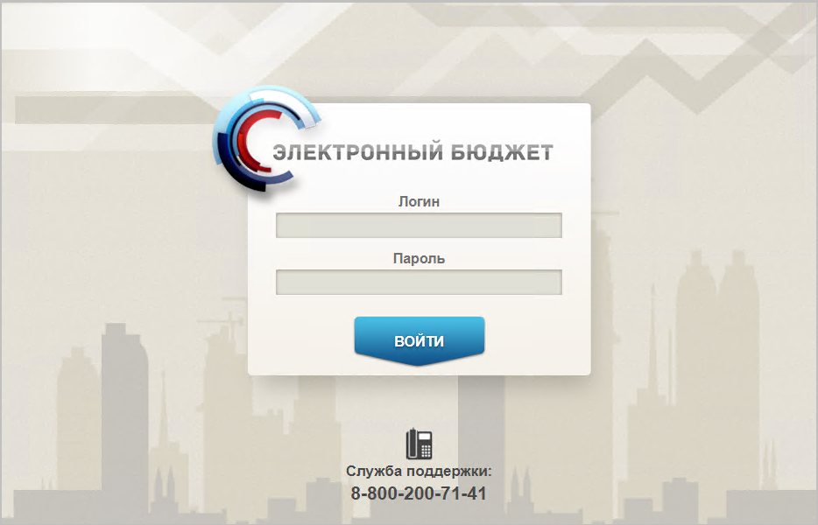
1. Страница авторизации
- В открывшемся окне (см. рис. 1) указать имя пользователя и пароль. Нажать кнопку «Войти».
После прохождения авторизации откроется главная страница Личного кабинета пользователя, пример внешнего вида которой представлен на рисунке 2.
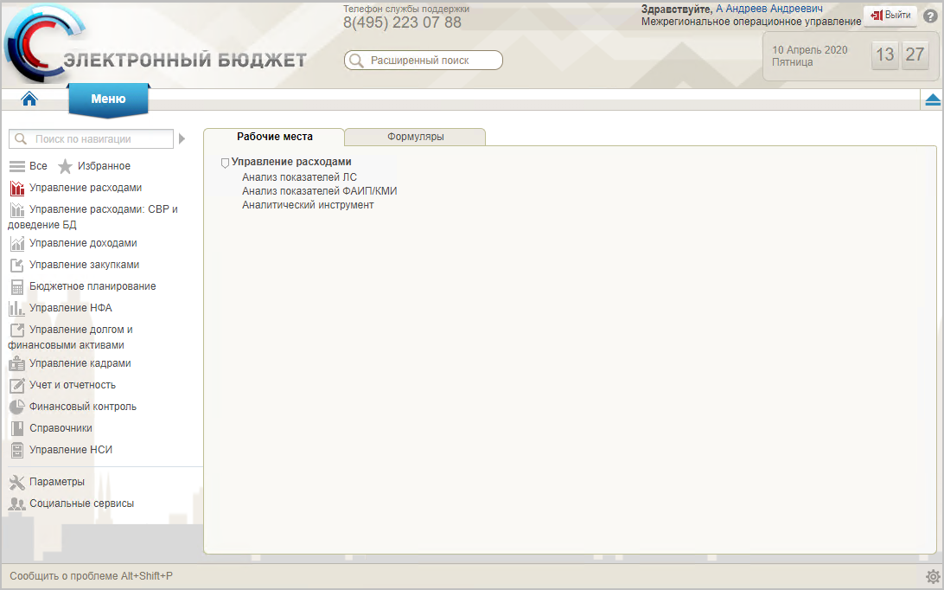
2. Главная страница веб-портала
Подробные сведения о Личном кабинете пользователя приведены в документе «Руководство пользователя. Подсистема обеспечения интеграции, ведения реестров и формуляров системы «Электронный бюджет» (код документа: 54819512.20.13,00.09.005-1.0 1).

Описание интерфейса, управляющих элементов и сообщений Компонента ДБД ПУР ЭБ
Для работы с Подсистемой пользователю необходимо войти в «Личный кабинет пользователя» в интернет-браузере Mozilla Firefox версии 32.0 или выше.
Для просмотра перечня доступных документов пользователю необходимо нажать пункт «Меню» и справа на панели выбрать вкладку «Управление расходами», после чего на интерфейсе отобразится перечень доступных документов в Подсистеме (рис. 3).
Активировать нужный рабочий интерфейс можно, выбрав соответствующий пункт меню (например, списковая форма «Все документы») и щелкнув по нему левой кнопкой мыши.

Навигация
Раздел «Меню» (далее – Меню) служит для выбора вида деятельности. В Меню представлен список всех соответствующих подсистем. При выборе в Меню какой-либо подсистемы в рабочей области на вкладке «Формуляры» отображается в виде дерева навигации перечень доступных типов документов (рис. 3).
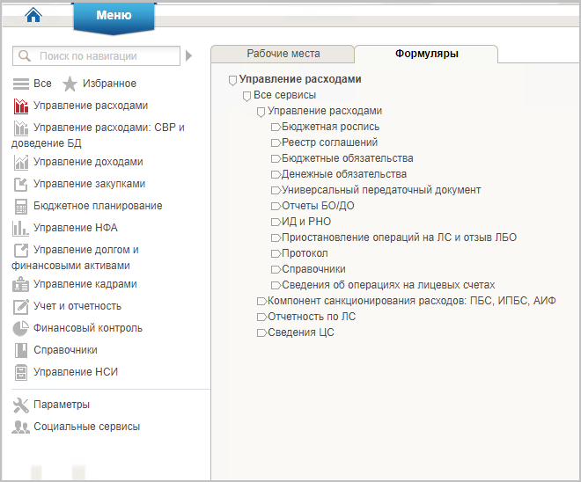
3. Раздел «Меню». Вкладка «Формуляры»
Для перехода к списковой форме документов определенного вида необходимо выполнить следующие действия:
- На панели «Меню» выбрать вид деятельности («Управление расходами»).
- Далее на вкладке «Формуляры», перемещаясь по дереву навигации, перейти к искомому виду документов. Например, перейти по пути «Управление расходами – Все сервисы – Управление расходами – Бюджетная роспись – Общий список документов» (рис. 4). Откроется списковая форма всех документов «Бюджетная роспись».
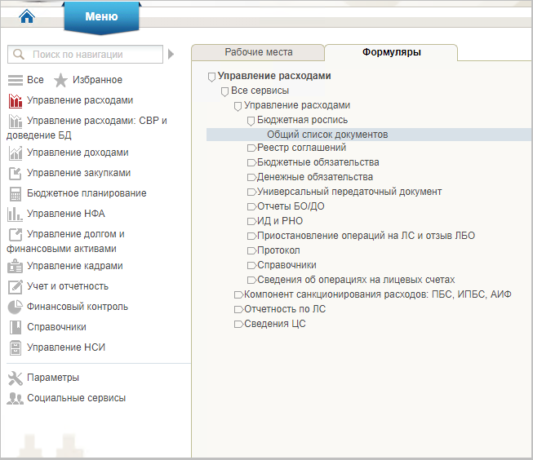
4. Переход к списковой форме документов
На вкладке «Рабочие места» представлен аналитический инструмент, предназначенный для формирования сводных отчетов по заданным параметрам (рис. 5).
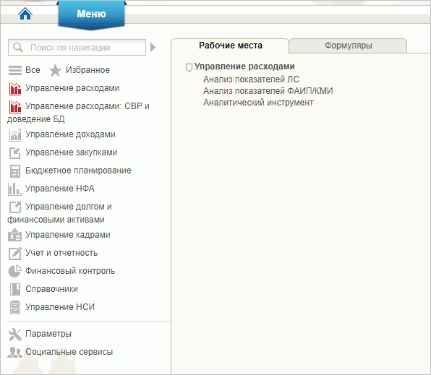
5. Переход к аналитическому инструменту для формирования отчетов

Списковая форма
Списковая форма содержит перечень экземпляров документов данного типа, доступных пользователю (рис. 6). Набор полей списковой формы зависит от атрибутов формируемых документов и может быть различным, в зависимости от выбранного справочника или документа.
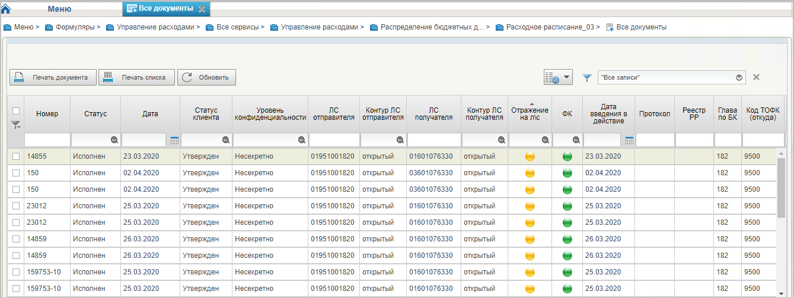
6. Списковая форма документов «Расходное расписание»
Набор отображаемых столбцов в табличной части можно изменить, используя инструмент настройки списка. Для этого нужно нажать правой кнопкой мыши на шапке таблицы списковой формы и в открывшемся списке выбрать опцию «Выбор колонок» (рис. 7).
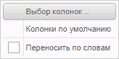
7. Меню действий с колонками
Появится окно с перечнем колонок: те реквизиты, рядом с которыми стоит галочка, отображаются в списковой форме. На рисунке 8 приведен пример выбора колонок для списковой формы всех документов «Расходное расписание».
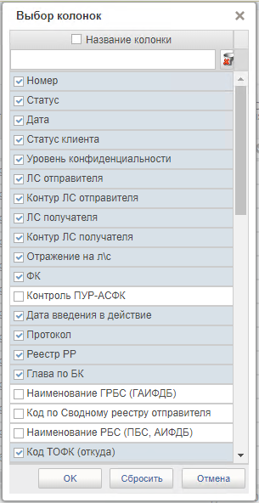
8. Окно «Выбор колонок» для выбора колонок СФ «Расходное расписание»

Фильтр-папки
Для более оперативной работы в дереве навигации вкладки «Формуляры» реализованы «Фильтр-папки», которые позволяют фильтровать документы по различным условиям. Для документа «Сведения о соглашении/об изменении соглашения» фильтрация по папкам выполняется по условиям, описанным в таблице 3.
3. Фильтр-папки формуляра «Казначейское уведомление»
№ п/п | Наименование папки | Условия фильтрации
 | Все документы | Отображаются все актуальные экземпляры документов «Сведения о соглашении/об изменении соглашения».
 | Неисполненные документы | Отображаются экземпляры документов отказанным в исполнении.
 | КУ по ПОФР | Отображаются экземпляры документов КУ.
 | На исполнении | Отображаются экземпляры документов в статусе «На исполнении».
 | На исполнении (Мое) | Отображаются экземпляры документов в статусе «На исполнении», ответственным за исполнение которых на текущем этапе в соответствии с порядком исполнения является текущий пользователь.
 | На согласовании | Отображаются экземпляры документов в статусе «На согласовании».
 | На согласовании (Мое) | Отображаются экземпляры документов в статусе «На согласовании», ответственным за согласование которых на текущем этапе в соответствии с порядком согласования является текущий пользователь.
 | На утверждении | Отображаются экземпляры документов в статусе «На утверждении».
 | На утверждении (Мое) | Отображаются экземпляры документов в статусе «На утверждении», ответственным за утверждение которых является текущий пользователь.
 | Спец. полномочия | Отображаются экземпляры документов, к которым применимы специальные полномочия.

Панель инструментов
На панели инструментов списковой формы находится набор функций (кнопок), вызывающих доступные действия над экземплярами документов, и элементы настройки формы. Описание кнопок панели инструментов представлено в таблице 4.
4. Описание функциональных кнопок
Вид кнопки на интерфейсе | Значение кнопки (действия, функции)
 | Создать новый документ – при нажатии кнопку открывается окно с активными полями для ввода данных
 | Добавить вложение – при нажатии кнопку открывается окно для добавления вложения документа
 | Открыть документ на редактирование – при нажатии кнопку открывается окно для просмотра введенных данных
 | Открыть документ на просмотр – при нажатии кнопку открывается окно для просмотра введенных данных без возможности редактирования
Удалить – удаление документа из Системы.
В корзину – удаление документа в корзину
 | Печать списка – вывод на печать выбранных документов
 | Пользовательский фильтр – вызывает окно для задания параметров поиска по документам
 | Обновить список документов – обновление списка документов на интерфейсе
 | Применить фильтр
 | Сбросить фильтр (находится справа от элемента «Пользовательский фильтр»)
 | Печать документа
 | Экспорт – выгрузка документа в формате текстового файла или XML-файла
 | Импорт – загрузка файла в текстовом формате в Систему
 | Копия – создать новый документ с данными, скопированными из выбранного документа (без вложения)
 | Копия с вложениями – создать новый документ с данными, скопированными из выбранного документа (с вложением/ без вложения)
 | Подписать – наложение на документ электронной подписи
 | Проверка подписи – проверка наложенной ранее на документ электронной подписи
 | Удаление подписи – удаление наложенной ранее на документ электронной подписи
 | «Направить на согласование» – при нажатии кнопку открывается диалоговое окно заполнения сведений по согласующим и утверждающим документ пользователям
 | «Согласовать» – при нажатии кнопку открывается диалоговое окно с вариантами решения.  «Утвердить» – при нажатии кнопку открывается диалоговое окно с вариантами решения.  «Взять в работу» – при нажатии кнопку документ на статусе «Не согласован» переводится в статус «Черновик».  «Создать новую версию документа» – при нажатии кнопку текущему документу проставляется флаг актуальности «Не актуален», создаётся новый документ на основе текущего с флагом актуальности «Актуален»
 | Редактировать лист согласования – при нажатии кнопку открывается окно для указания Согласующего и Утверждающего
 | Настройки списковой формы – при нажатии кнопку открывается окно для задания параметров списковой формы
 | Проверка документа – при нажатии кнопку выполняются контроли документа в статусе «Черновик». В случае успешного прохождения контролей, документ переходит в статус «Проверен». При неуспешном прохождении контролей, документ переходит в статус «К отмене»
 | На редактирование – при нажатии кнопку выполняется перевод документов в статусах «Проверен», «К отмене» в статус «Черновик», в котором поля документа доступны для редактирования
 | На повторную обработку – при нажатии кнопку выполняется повторный контроль документов в статусе «К отмене». В случае успешного прохождения контролей, документ переходит в статус «Проверен». При неуспешном прохождении контролей, документ переходит в статус «К отмене»
 | Регистрация – при нажатии кнопку осуществляется регистрация документов в статусе «Проверен»
 | Выбрать родительский документ – при нажатии кнопку открывается окно для выбора родительского документа
 | Повторная отправка – при нажатии кнопку осуществляется повторная отправка во внешнюю систему

Формирование и ведение справочников
В Подсистеме используются следующие справочники:
- «Сводный реестр 2.0»;
- «Лицевые счета 2.0»;
- «Бюджеты»;
- «КБК Главы 2.0»;
- «КБК ФКР 2.0»;
- «КБК Виды расходов»;
- «КБК КЦСР 2.0»;
- «КБК Расходы»;
- «Виды специальных указаний»;
- «Аналитические коды»;
- «Шаблон листа согласования ДБД»;
- «КБК Источники»;
- «Календарь»;
- «КБК Виды источников 2.0».

Заполнение справочника «Шаблон листа согласования»

Условия выполнения операции
Для выполнения операции необходимо соблюдение следующего условия:
- наличие у пользователя ПБС соответствующих полномочий.

Последовательность действий
Для начала работы со справочником «Шаблон листа согласования» необходимо выполнить следующие действия:
- Выбрать пункт меню «Шаблон листа согласования» (Навигатор – Управление расходами – Все сервисы – Управление расходами – Справочники – Шаблон листа согласования).
- Нажать кнопку (Создать новый документ).
Откроется визуальная форма экземпляра формуляра «Шаблон листа согласования» с возможностью ее редактирования (рис. 9).
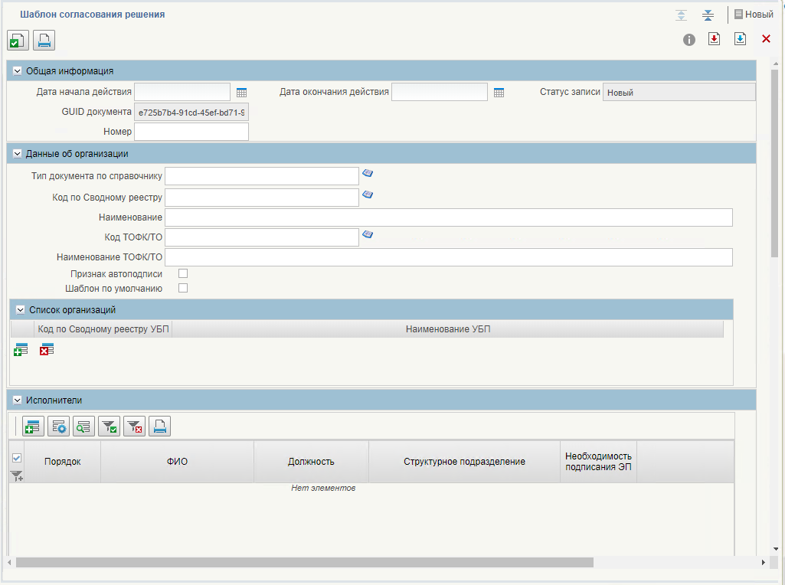
9. Визуальная форма экземпляра формуляра «Шаблон листа согласования»
- В открывшейся визуальной форме экземпляра формуляра «Шаблон листа согласования» необходимо вручную заполнить реквизиты, приведённые в таблице 5. Реквизиты, не указанные в таблице, заполняются автоматически.
5. Описание полей формуляра «Шаблон листа согласования»
Наименование реквизита | Описание реквизита
Блок «Общая информация»
Дата начала действия | Выбор из календаря или автоматическое заполнение текущей датой.
Номер | Указывается вручную
Блок реквизитов в табличной части «Данные об организации»
Тип документа по справочнику | Выбор значения из справочника «Типы документов.
Наименование | Вручную указывается наименование текущего ШЛС.
Код по Сводному реестру | Указывается код по Сводному реестру. Заполняется вручную выбором актуальной записи из справочника «Сводный реестр» из реквизита «Код организации».
Код ТОФК | Указывается код ТОФК/ТО. Заполняется вручную выбором актуальной записи из справочника «ТОФК» из реквизита «Код».
Признак автоподписи | Чекбокс. В положении «Да» (вкл.) разрешает автоматическое подписание формуляра исполнителем и согласующим.
Шаблон по умолчанию | Чекбокс. В положении «Да» (вкл.) устанавливает данный ШЛС как шаблон по умолчанию.
Блок «Исполнитель»
Порядок исполнения | Указывается очередность исполнения от 1 по порядку. При параллельном исполнении указываются одинаковые цифры, при последовательном цифры по порядку.
ФИО Исполнителя | Выбор из списка справочника «Организационно-штатная структура» (далее – ОШС).
Необходимость подписания ЭП | Указывается необходимость подписания ЭП пользователя (выбор из значений «Да»/«Нет»).
Блок «Согласующие»
Порядок согласования | Указывается очередность согласования от 1 по порядку. При параллельном согласовании указываются одинаковые цифры, при последовательном цифры по порядку.
ФИО утверждающего | Выбор из списка справочника «Организационно-штатная структура» (далее – ОШС).
Необходимость подписания ЭП | Указывается необходимость подписания ЭП пользователя (выбор из значений «Да»/«Нет»).
Блок «Утверждающие»
Табличная часть «Главный бухгалтер»
Порядок согласования | Указывается очередность согласования от 1 по порядку. При параллельном согласовании указываются одинаковые цифры, при последовательном цифры по порядку.
ФИО утверждающего | Выбор из списка справочника «Организационно-штатная структура» (далее – ОШС).
Необходимость подписания ЭП | Указывается необходимость подписания ЭП пользователя (выбор из значений «Да»/«Нет»).
Табличная часть «Руководитель ФЭС»
Порядок согласования | Указывается очередность согласования от 1 по порядку. При параллельном согласовании указываются одинаковые цифры, при последовательном цифры по порядку.
ФИО утверждающего | Выбор из списка справочника «Организационно-штатная структура» (далее – ОШС).
Необходимость подписания ЭП | Указывается необходимость подписания ЭП пользователя (выбор из значений «Да»/«Нет»).
Табличная часть «Руководитель»
Порядок согласования | Указывается очередность согласования от 1 по порядку. При параллельном согласовании указываются одинаковые цифры, при последовательном цифры по порядку.
ФИО утверждающего | Выбор из списка справочника «Организационно-штатная структура» (далее – ОШС).
Необходимость подписания ЭП | Указывается необходимость подписания ЭП пользователя (выбор из значений «Да»/«Нет»).
- При необходимости в разделах «Исполнитель», «Согласующие», «Утверждающие», добавить в табличную часть строки для указания пользователей, имеющих на это права. Блок «Исполнитель» обязателен для заполнения, т.к. данные о подписанте из данного блока переносятся в печатную форму. После добавления пользователя в табличную часть в документе заполнится вкладка «Лист согласования».
Примечание. В случае если в организации отсутствует главный бухгалтер (организации с неполным составом утверждающих), то руководитель, помимо утверждающего, должен получить роль главного бухгалтера. Допустимые для главного бухгалтера роли перечислены в табличной части «Описание набора ЭП» справочника «Типы документов» (для типа документа, на который создается шаблон).
- Существуют последовательные и параллельные процессы исполнения/согласования/утверждения.
Последовательное согласование необходимо в случае, если нескольким пользователям нужно выполнить операцию по исполнению/согласованию/утверждению друг за другом. Для этого в поле «Порядок согласования» указывают цифры по порядку, например, 1, 2, 3, в зависимости от количества пользователей.
Процесс параллельного исполнения/согласования/утверждения необходим в случае:
- если у нескольких пользователей есть возможность в исполнении/согласовании/утверждении, но при этом выполнять данную функцию должен один;
- если один из пользователей отсутствует, например, в отпуске.
В поле «Порядок согласования» указываются одинаковые цифры, например, 1, 1, 1, в зависимости от количества пользователей. В этом случае последовательный характер процессов исполнения/согласования/утверждения отсутствует и операции выполняются независимо друг от друга.
- Для проверки документа нажать кнопку (Проверить документ).
- После прохождения всех контролей необходимо сохранить экземпляр формуляра «Шаблон листа согласования», нажав кнопку «Сохранить» окна «Результаты проверки».
- Далее необходимо закрыть экземпляр формуляра «Шаблон листа согласования», нажав кнопку (Закрыть окно редактирования) в верхнем правом углу.
- Можно также воспользоваться кнопкой (Сохранить изменения и закрыть окно) или кнопкой (Сохранить изменения) и кнопкой (Закрыть окно редактирования).

Использование сохраненных записей справочника «Шаблон листа согласования»
При создании новых документов, используемых при распределении и доведении бюджетных ассигнований, лимитов бюджетных обязательств и предельных объемов финансирования для настройки листа согласования можно воспользоваться сохраненными записями справочника «Шаблон листа согласования». Для этого необходимо на вкладке «Лист согласования» в верхнем левом углу нажать на активную ссылку . Для выбора будут доступны шаблоны, в которых исполнителем указан текущий пользователь.

Просмотр записей справочника «Контрольные сроки обработки документов» в ПУР ЭБ
- В главном меню выбрать подсистему «Управление расходами», развернуть ветку «Справочники».
- Выбрать фильтр-папку «Контрольные сроки обработки документов в ПУР ЭБ». Откроется списковая форма документов.
- Нажать на нужную запись, затем кнопку «Открыть документ на просмотр». Появится визуальная форма справочника, представленная на рисунке 10.
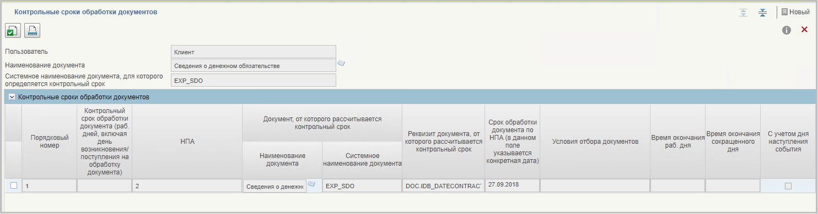
10. Справочник «Контрольные сроки обработки документов»
Справочник содержит следующие реквизиты:
- Пользователь;
- Наименование документа;
- Системное наименование документа, для которого определяется контрольный срок;
- Контрольный срок обработки документа (рабочих дней, включая день возникновения/поступления на обработку документа);
- НПА;
- Наименование документа, от которого рассчитывается контрольный срок;
- Системное наименование документа, от которого рассчитывается контрольный срок;
- Реквизит документа, от которого рассчитывается контрольный срок;
- Срок обработки документа по НПА (в данном поле указывается конкретная дата);
- Условия отбора документов;
- С учетом дня наступления события (чекбокс);
- Время окончания раб. дня (доступно для редактирования при установке чекбокса «С учетом дня наступления события»);
- Время окончания сокращенного дня (доступно для редактирования при установке чекбокса «С учетом дня наступления события»).

Общие справочники
Общие справочники, приведенные в данном разделе в качестве обзорной информации, доступны пользователям ПУР ЭБ исключительно для просмотра.
Для просмотра справочников необходимо выполнить следующие действия:
- На панели «Меню» выбрать «Управление расходами».
- Далее на вкладке «Формуляры», перемещаясь по дереву навигации, развернуть ветку «Справочники» (рис. 11).
- Выбрать нужный справочник из списка доступных. Список доступных справочников может меняться в зависимости от пользовательских настроек.
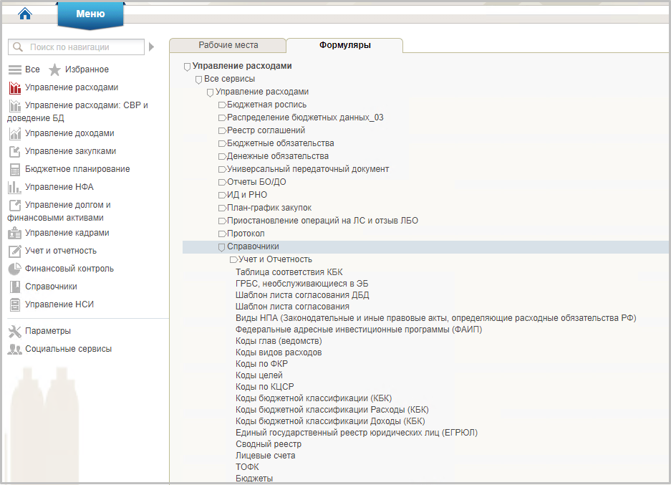
11. «Справочники»
Перечень справочников, присутствующих в списке:
- Учет и Отчетность:
- Справочник отчетов по ЛС;
- Настройка запросов к ПУиО;
- Перечень показателей состояния лицевого счета;
- Показатели состояния лицевого счета;
- Федеральные адресные инвестиционные программы (ФАИП);
- Коды глав (ведомств);
- Коды видов расходов;
- Коды по ФКР;
- Коды по КЦСР;
- Коды бюджетной классификации Расходы (КБК);
- Сводный реестр;
- Лицевые счета;
- ТОФК;
- Календарь;
- КБК Виды источников 2.0;
- Общероссийские классификаторы:
- Общероссийский классификатор территорий муниципальных образований (ОКТМО);
- Общероссийский классификатор стран мира (ОКСМ);
- Общероссийский классификатор единиц измерения (ОКЕИ);
- Общероссийский классификатор валют (ОКВ);
- Причины отказа;
- Типы документов;
- Сферы бюджетного планирования;
- Департаменты МФ РФ;
- Виды специальных указаний;
- БА, ЛБО за счет лицевых иностранных кредитов и перечень ПНО;
- Виды дополнительной информации для внесения в роспись;
- Виды изменений СБР;
- Виды оснований для внесения изменений в Роспись (По вопросу);
- Аналитические коды;
- Количество лет бюджетного планирования;
- Иерархия КБК;
- Перечень кодов мероприятий по информатизации;
- Взаимодействие с внешними системами;
- Период действия ПОФР;
- КБК Источники;
- Контрольные сроки обработки документов;
- Центр компетенции;
- Связи документов;
- Соответствие типов БС и ЛС;
- Банковские счета ФК.

Справочник «Справочник отчетов по ЛС»
- На панели «Меню» выбрать «Управление расходами».
- Далее на вкладке «Формуляры», перемещаясь по дереву навигации, развернуть ветку «Справочники».
- Выбрать справочник «Справочник отчетов по ЛС» (рис. 12).
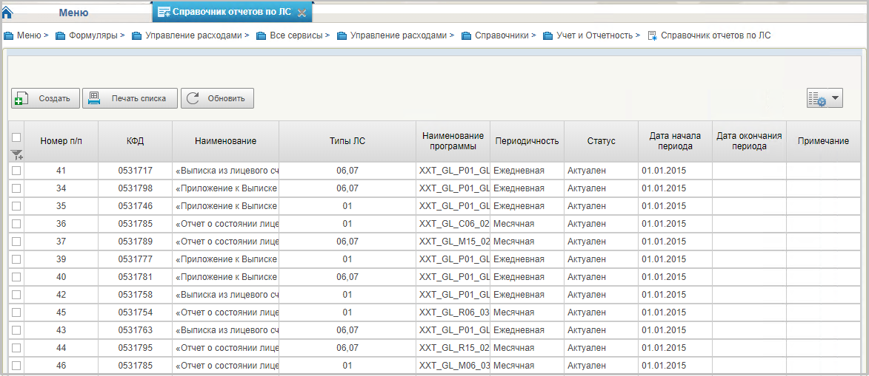
12. Справочник отчетов по ЛС
Перечень полей списковой формы, присутствующих в справочнике по умолчанию:
- Номер п/п;
- КФД;
- Наименование;
- Типы ЛС;
- Наименование программы;
- Периодичность;
- Статус;
- Дата начала периода;
- Дата окончания периода;
- Примечание.

Справочник «Настройка запросов к ПУиО»
- На панели «Меню» выбрать «Управление расходами».
- Далее на вкладке «Формуляры», перемещаясь по дереву навигации, развернуть ветку «Справочники».
- Выбрать справочник «Настройка запросов к ПУиО» (рис. 13).
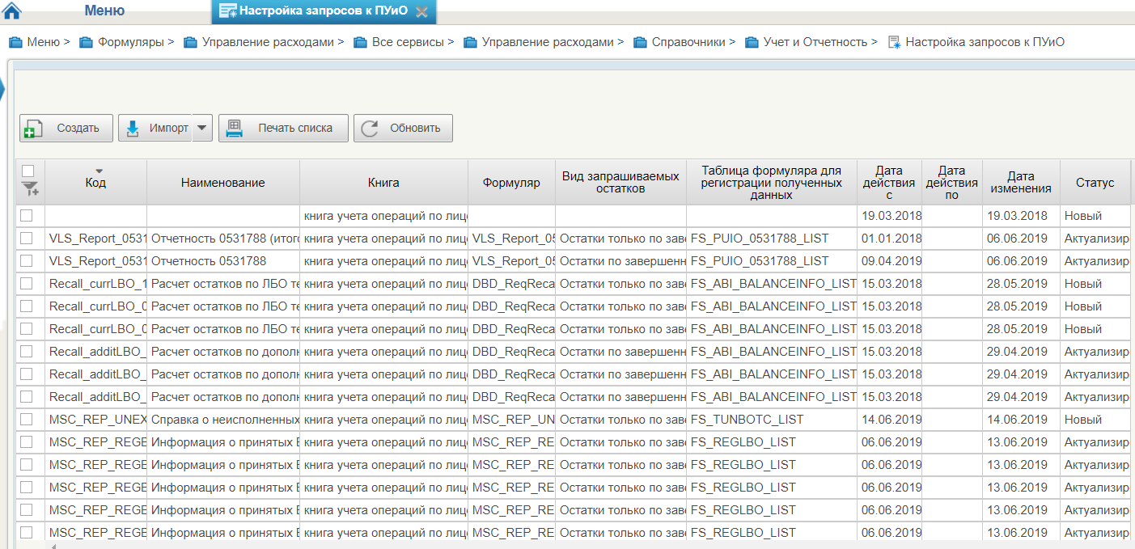
13. Настройка запросов к ПУиО
Перечень полей, присутствующих в справочнике по умолчанию:
- Код;
- Наименование;
- Книга;
- Формуляр;
- Вид запрашиваемых остатков;
- Таблица формуляра для регистрации полученных данных;
- Дата действия с;
- Дата действия по;
- Дата изменения;
- Статус.

Справочник «Перечень показателей состояния лицевого счета»
- На панели «Меню» выбрать «Управление расходами».
- Далее на вкладке «Формуляры», перемещаясь по дереву навигации, развернуть ветку «Справочники».
- Выбрать справочник «Перечень показателей состояния лицевого счета» (рис. 14).
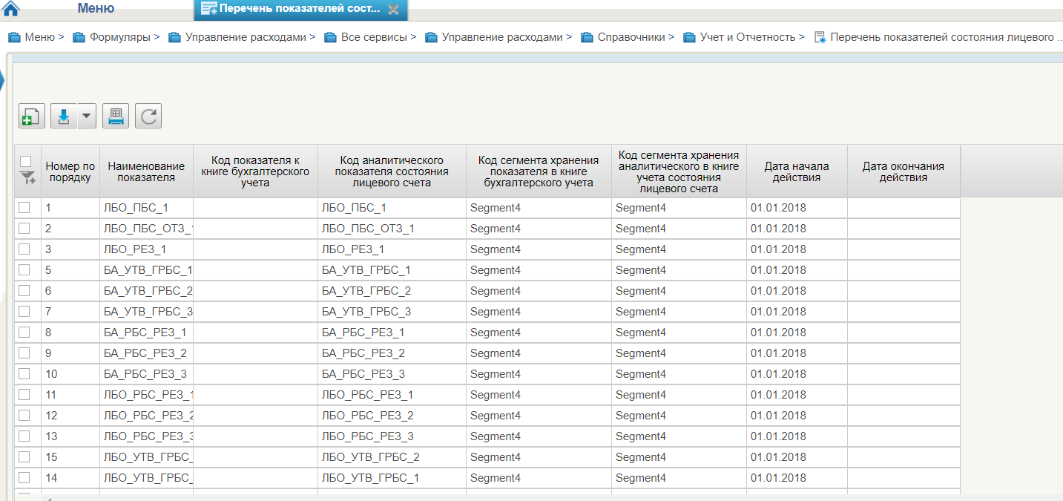
14. Перечень показателей состояния лицевого счета
Перечень полей, присутствующих в справочнике по умолчанию:
- Номер по порядку;
- Наименование показателя;
- Код показателя к книге бухгалтерского учета;
- Код аналитического показателя состояния лицевого счета;
- Код сегмента хранения показателя в книге бухгалтерского учета;
- Код сегмента хранения аналитического в книге учета состояния лицевого счета;
- Дата начала действия;
- Дата окончания действия.

Справочник «Показатели состояния лицевого счета»
- На панели «Меню» выбрать «Управление расходами».
- Далее на вкладке «Формуляры», перемещаясь по дереву навигации, развернуть ветку «Справочники».
- Выбрать справочник «Показатели состояния лицевого счета» (рис. 15).
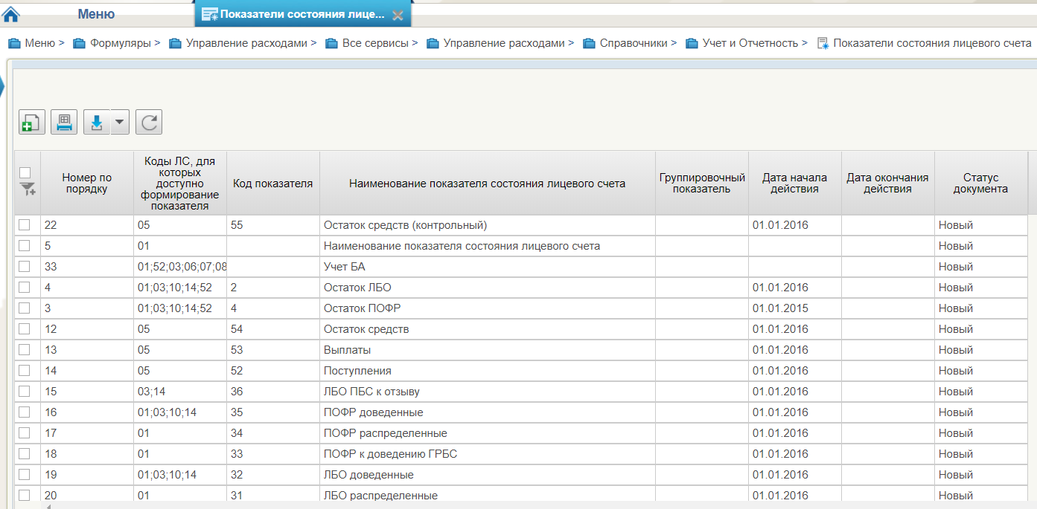
15. Показатели состояния лицевого счета
Перечень полей, присутствующих в справочнике по умолчанию:
- Номер по порядку;
- Коды ЛС, для которых доступно формирование показателя;
- Код показателя;
- Наименование показателя состояния лицевого счета;
- Группировочный показатель;
- Дата начала действия;
- Дата окончания действия;
- Статус документа.

Справочник «Федеральные адресные инвестиционные программы (ФАИП)»
- На панели «Меню» выбрать «Управление расходами».
- Далее на вкладке «Формуляры», перемещаясь по дереву навигации, развернуть ветку «Справочники».
- Выбрать справочник «Федеральные адресные инвестиционные программы (ФАИП)» (рис. 16).
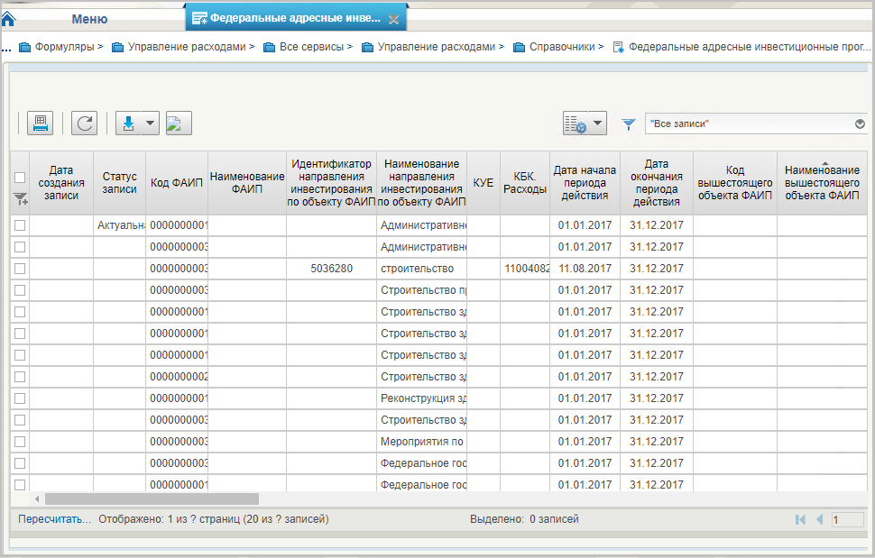
16. Федеральные адресные инвестиционные программы (ФАИП)
Перечень полей, присутствующих в справочнике по умолчанию:
- Код;
- Наименование;
- Наименование вышестоящего;
- Примечание;
- Код ГРБС;
- Наименование ГРБС;
- Код заказчика по СРПБС;
- Наименование заказчика;
- КБК;
- Дата начала действия;
- Дата окончания действия.

Справочник «Коды глав (ведомств)»
- На панели «Меню» выбрать «Управление расходами».
- Далее на вкладке «Формуляры», перемещаясь по дереву навигации, развернуть ветку «Справочники».
- Выбрать справочник «Коды глав (ведомств)» (рис. 17).
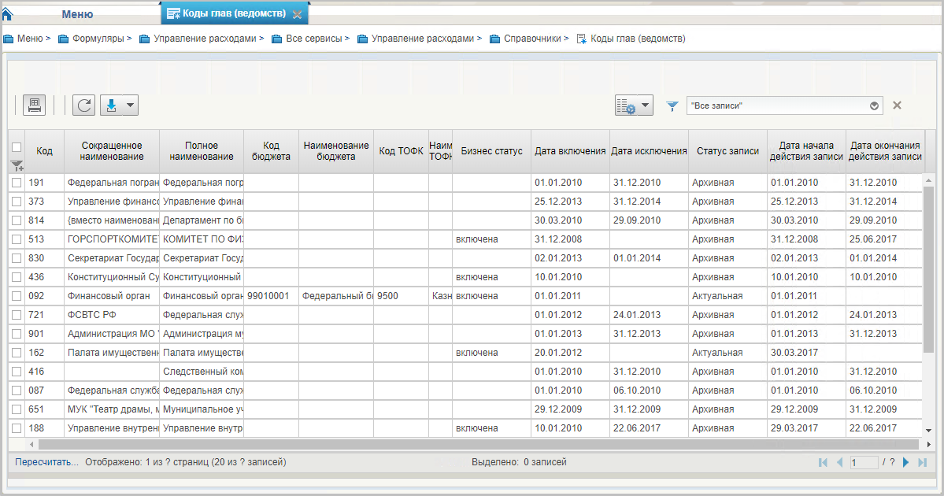
17. Коды глав (ведомств)
Перечень полей, присутствующих в справочнике по умолчанию:
- Код;
- Сокращенное наименование;
- Полное наименование;
- Код бюджета;
- Наименование бюджета;
- Код ТОФК;
- Наименование ТОФК;
- Бизнес статус;
- Дата включения;
- Дата исключения;
- Статус записи;
- Дата начала действия записи;
- Дата окончания действия записи.

Справочник «Коды видов расходов»
- На панели «Меню» выбрать «Управление расходами».
- Далее на вкладке «Формуляры», перемещаясь по дереву навигации, развернуть ветку «Справочники».
- Выбрать справочник «Коды видов расходов» (рис. 18).
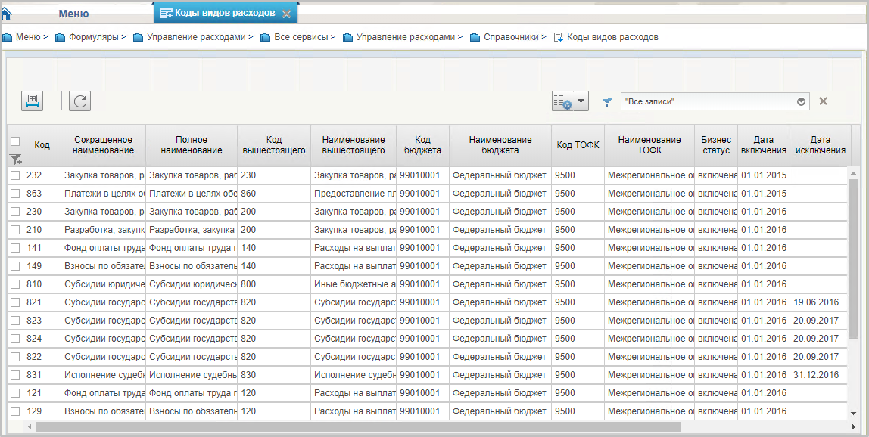
18. Коды видов расходов
Перечень полей, присутствующих в справочнике по умолчанию:
- Код;
- Сокращенное наименование;
- Полное наименование;
- Код вышестоящего;
- Наименование вышестоящего;
- Код бюджета;
- Наименование бюджета;
- Код ТОФК;
- Наименование ТОФК;
- Бизнес статус;
- Дата включения;
- Дата исключения;
- Статус записи;
- Дата начала действия записи;
- Дата окончания действия записи.

Справочник «Коды по ФКР»
- На панели «Меню» выбрать «Управление расходами».
- Далее на вкладке «Формуляры», перемещаясь по дереву навигации, развернуть ветку «Справочники».
- Выбрать справочник «Коды по ФКР» (рис. 19).
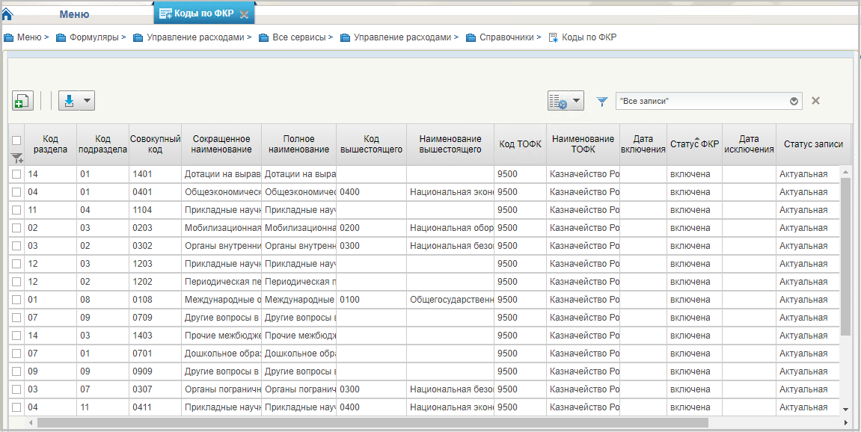
19. Коды по ФКР
Перечень полей, присутствующих в справочнике по умолчанию:
- Код раздела;
- Код подраздела;
- Совокупный код;
- Сокращенное наименование;
- Полное наименование;
- Код вышестоящего;
- Наименование вышестоящего;
- Код ТОФК;
- Наименование ТОФК;
- Статус ФКР;
- Дата включения;
- Дата исключения;
- Статус записи;
- Дата начала действия записи;
- Дата окончания действия записи.

Справочник «Коды по КЦСР»
- На панели «Меню» выбрать «Управление расходами».
- Далее на вкладке «Формуляры», перемещаясь по дереву навигации, развернуть ветку «Справочники».
- Выбрать справочник «Коды по КЦСР» (рис. 20).
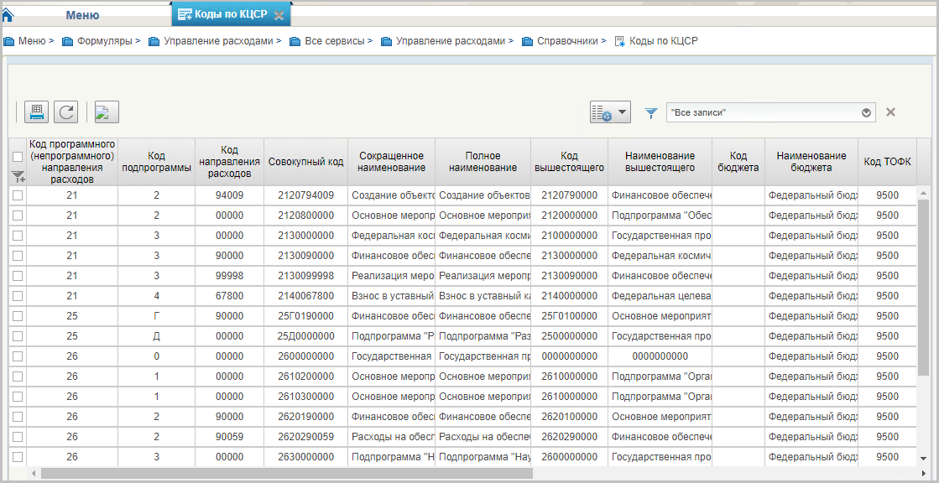
20. Коды по КЦСР
Перечень полей, присутствующих в справочнике по умолчанию:
- Код программного (непрограммного) направления расходов;
- Код подпрограммы;
- Код направления расходов;
- Совокупный код;
- Сокращенное наименование;
- Полное наименование;
- Код вышестоящего;
- Наименование вышестоящего;
- Код бюджета;
- Наименование бюджета;
- Код ТОФК;
- Наименование ТОФК;
- Бизнес статус;
- Дата включения;
- Дата исключения;
- Статус записи;
- Дата начала действия записи;
- Дата окончания действия записи.

Справочник «Коды бюджетной классификации Расходы (КБК)»
- На панели «Меню» выбрать «Управление расходами».
- Далее на вкладке «Формуляры», перемещаясь по дереву навигации, развернуть ветку «Справочники».
- Выбрать справочник «Коды бюджетной классификации Расходы (КБК)» (рис. 21).
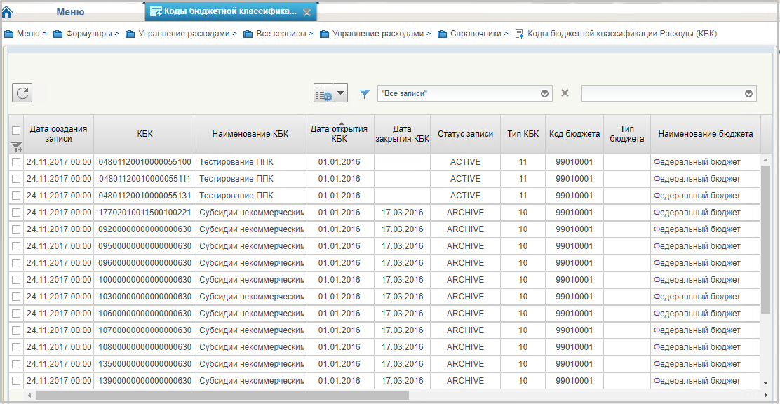
21. Коды бюджетной классификации Расходы (КБК)
Перечень полей, присутствующих в справочнике по умолчанию:
- КБК;
- Наименование КБК;
- Дата открытия КБК;
- Дата закрытия КБК;
- Дата создания записи;
- Дата последнего изменения;
- Код бюджета;
- Тип бюджета;
- Наименование бюджета.

Справочник «Сводный реестр»
- На панели «Меню» выбрать «Управление расходами».
- Далее на вкладке «Формуляры», перемещаясь по дереву навигации, развернуть ветку «Справочники».
- Выбрать справочник «Сводный реестр» (рис. 22).
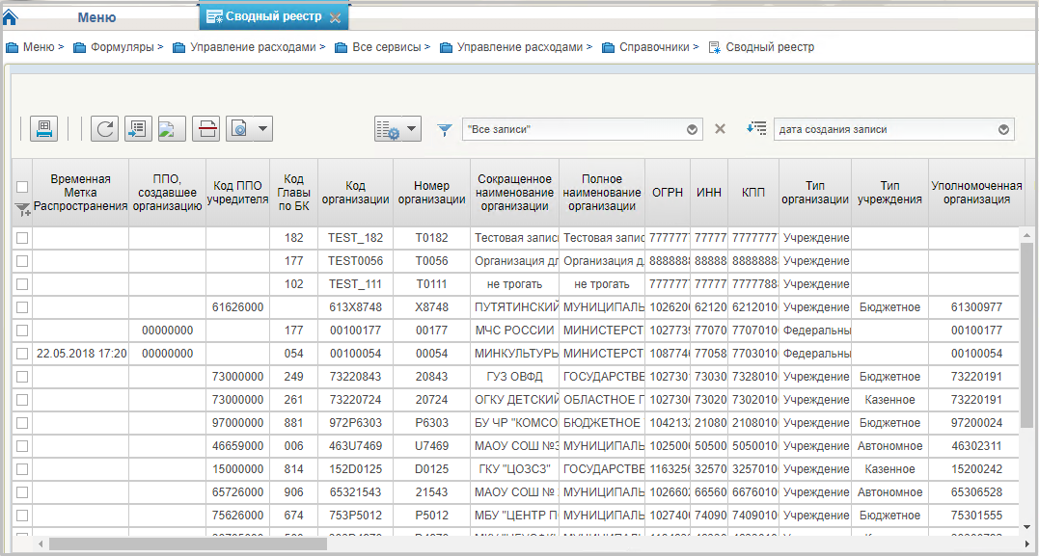
22. Сводный реестр
Перечень полей, присутствующих в справочнике по умолчанию:
- Временная Метка Распространения;
- ППО, создавшее организацию;
- Код ППО учредителя;
- Код Главы по БК;
- Код организации;
- Номер организации;
- Сокращенное наименование организации;
- Полное наименование организации;
- ОГРН;
- ИНН;
- КПП;
- Тип организации;
- Тип учреждения;
- Уполномоченная организация;
- Наименование уполномоченной организации;
- Бюджет;
- Наименование бюджета;
- Уровень бюджета;
- Наименование уровня бюджета;
- Статус организации;
- Дата включения организации;
- Дата изменения сведений;
- Дата исключения;
- Дата прекращения деятельности;
- Уникальный номер реестровой записи;
- Статус записи;
- Заявка на включение организации;
- Заявка на изменение сведений;
- Заявка на включение организации (GUID);
- Заявка на изменение сведений (GUID);
- Код ОрФК обслуживания;
- Дата начала действия записи;
- Организация находится в процессе реорганизации. Мероприятие 2;
- Организация находится в процессе реорганизации. Мероприятие 3;
- Организация находится в процессе реорганизации. Мероприятие 4;
- Не подлежит размещению Интернет;
- Опубликовано на ЕПБС;
- Опубликовано на ОС ГМУ.

Справочник «Лицевые счета»
- На панели «Меню» выбрать «Управление расходами».
- Далее на вкладке «Формуляры», перемещаясь по дереву навигации, развернуть ветку «Справочники».
- Выбрать справочник «Лицевые счета» (рис. 23).
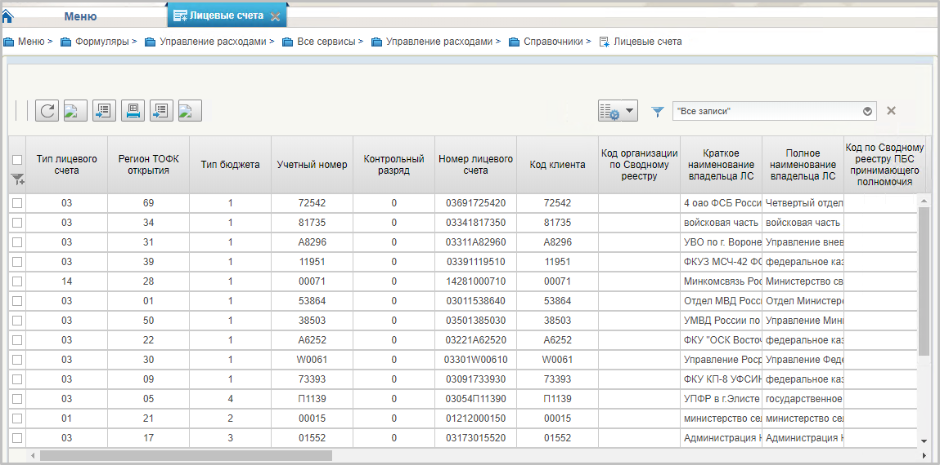
23. Лицевые счета
Перечень полей, присутствующих в справочнике по умолчанию:
- Тип лицевого счета;
- Регион ТОФК открытия;
- Тип бюджета;
- Учетный номер;
- Контрольный разряд;
- Номер лицевого счета;
- Код клиента;
- Код организации по Сводному реестру;
- Краткое наименование владельца ЛС;
- Полное наименование владельца ЛС;
- Код по Сводному реестру ПБС принимающего полномочия;
- Наименование ПБС принимающего полномочия;
- Код бюджета;
- Наименование бюджета;
- Код Главы по БК;
- Сокращенное наименование главы по БК;
- Признак контура;
- Контур в кот ведутся операции по ЛС;
- Код органа ФК где открыт ЛС;
- Сокращенное наименование органа ФК где открыт ЛС;
- Код органа ФК где обслуживается ЛС;
- Сокращенное наименование органа ФК где обслуживается ЛС;
- Код органа ФК где создана запись;
- Сокращенное наименование органа ФК где создана запись;
- Код ППО по ОКТМО;
- Наименование ППО по ОКТМО;
- Бизнес статус записи;
- Дата открытия;
- Дата закрытия;
- Статус записи;
- Дата начала действия записи;
- Дата окончания действия записи;
- Признак ПИМ.

Справочник «ТОФК»
- На панели «Меню» выбрать «Управление расходами».
- Далее на вкладке «Формуляры», перемещаясь по дереву навигации, развернуть ветку «Справочники».
- Выбрать справочник «ТОФК» (рис. 24).
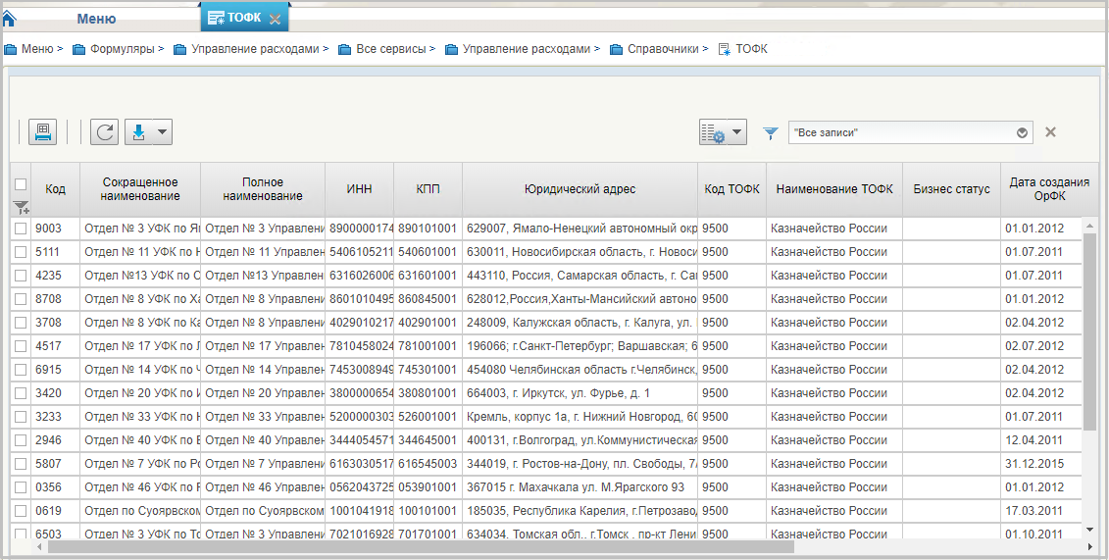
24. ТОФК
Перечень полей, присутствующих в справочнике по умолчанию:
- Код;
- Сокращенное наименование;
- Полное наименование;
- ИНН;
- КПП;
- Юридический адрес;
- Код ТОФК;
- Наименование ТОФК;
- Бизнес статус;
- Дата создания ОрФК;
- Дата ликвидации ОрФК;
- Статус записи;
- Дата начала действия записи;
- Дата окончания действия записи.

Справочник «Календарь»
- На панели «Меню» выбрать «Управление расходами».
- Далее на вкладке «Формуляры», перемещаясь по дереву навигации, развернуть ветку «Справочники».
- Выбрать справочник «Календарь» (рис. 25).
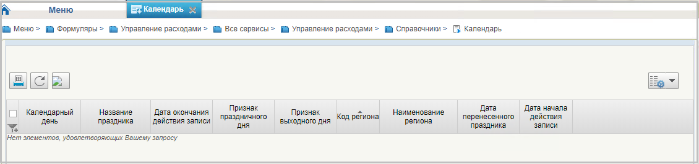
25. Календарь
Перечень полей, присутствующих в справочнике по умолчанию:
- Календарный день;
- Название праздника;
- Дата окончания действия записи;
- Признак праздничного дня;
- Признак выходного дня;
- Код региона;
- Наименование региона;
- Дата перенесенного праздника;
- Дата начала действия записи.

Справочник «КБК Виды источников 2.0»
- На панели «Меню» выбрать «Управление расходами».
- Далее на вкладке «Формуляры», перемещаясь по дереву навигации, развернуть ветку «Справочники».
- Выбрать справочник «КБК Виды источников 2.0» (рис. 26).
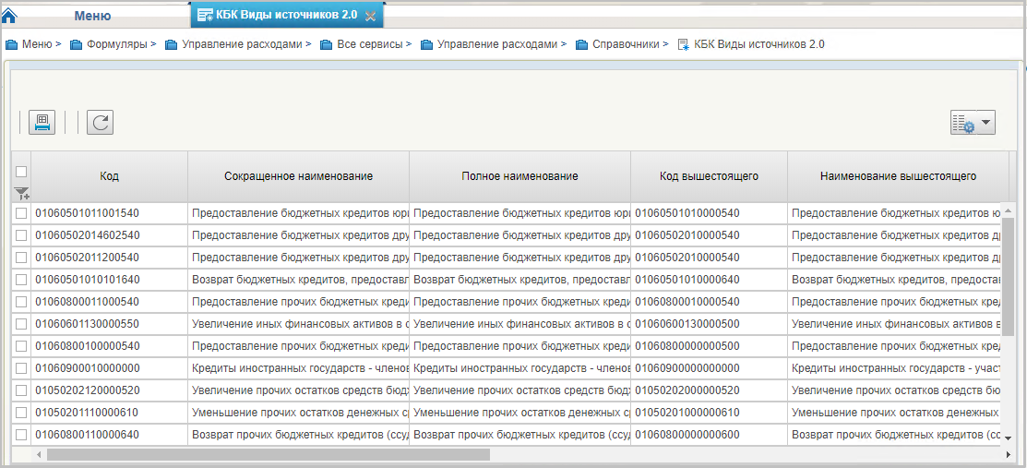
26. КБК Виды источников 2.0
Перечень полей, присутствующих в справочнике по умолчанию:
- Код;
- Сокращенное наименование;
- Полное наименование;
- Код вышестоящего;
- Наименование вышестоящего;
- Код бюджета;
- Наименование бюджета;
- Код ТОФК;
- Наименование ТОФК;
- Бизнес статус;
- Дата включения;
- Дата исключения;
- Статус записи;
- Дата начала действия записи;
- Дата окончания действия записи.

Справочник «Общероссийский классификатор территорий муниципальных образований (ОКТМО)»
- На панели «Меню» выбрать «Управление расходами».
- Далее на вкладке «Формуляры», перемещаясь по дереву навигации, развернуть ветку «Справочники».
- Выбрать справочник «Общероссийский классификатор территорий муниципальных образований (ОКТМО)» (рис. 27).
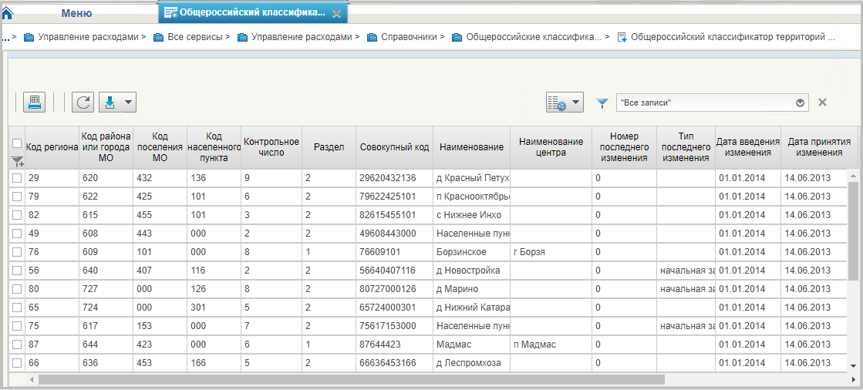
27. Общероссийский классификатор территорий муниципальных образований (ОКТМО)
Перечень полей, присутствующих в справочнике по умолчанию:
- Код региона;
- Код района или города МО;
- Код поселения МО;
- Код населенного пункта;
- Контрольное число;
- Раздел;
- Совокупный код;
- Наименование;
- Наименование центра;
- Номер последнего изменения;
- Тип последнего изменения;
- Дата введения изменения;
- Дата принятия изменения;
- Статус записи;
- Дата начала действия записи;
- Дата окончания действия записи.

Справочник «Общероссийский классификатор стран мира (ОКСМ)»
- На панели «Меню» выбрать «Управление расходами».
- Далее на вкладке «Формуляры», перемещаясь по дереву навигации, развернуть ветку «Справочники».
- Выбрать справочник «Общероссийский классификатор стран мира (ОКСМ)» (рис. 28).
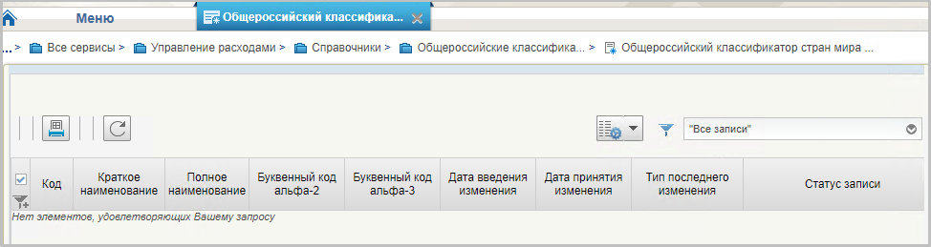
28. Общероссийский классификатор стран мира (ОКСМ)
Перечень полей, присутствующих в справочнике по умолчанию:
- Код;
- Краткое наименование;
- Полное наименование;
- Буквенный код альфа-2;
- Буквенный код альфа-3;
- Дата введения изменения;
- Дата принятия изменения;
- Тип последнего изменения;
- Статус записи.

Справочник «Общероссийский классификатор единиц измерения (ОКЕИ)»
- На панели «Меню» выбрать «Управление расходами».
- Далее на вкладке «Формуляры», перемещаясь по дереву навигации, развернуть ветку «Справочники».
- Выбрать справочник «Общероссийский классификатор единиц измерения (ОКЕИ)» (рис. 29).
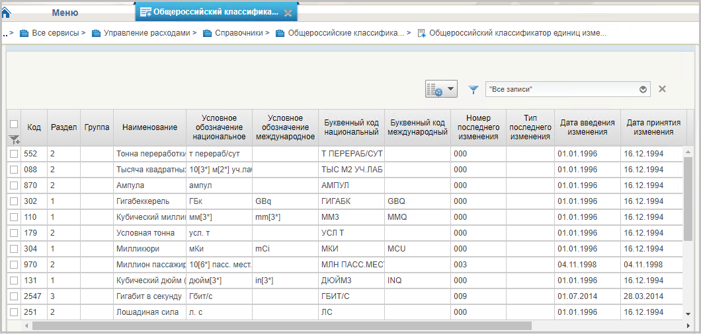
29. Общероссийский классификатор единиц измерения (ОКЕИ)
Перечень полей, присутствующих в справочнике по умолчанию:
- Код;
- Раздел;
- Группа;
- Наименование;
- Условное обозначение национальное;
- Условное обозначение международное;
- Буквенный код национальный;
- Буквенный код международный;
- Номер последнего изменения;
- Тип последнего изменения;
- Дата введения изменения;
- Дата принятия изменения;
- Статус записи;
- Дата начала действия записи;
- Дата окончания действия записи.

Справочник «Общероссийский классификатор валют (ОКВ)»
- На панели «Меню» выбрать «Управление расходами».
- Далее на вкладке «Формуляры», перемещаясь по дереву навигации, развернуть ветку «Справочники».
- Выбрать справочник «Общероссийский классификатор валют (ОКВ)» (рис. 30).
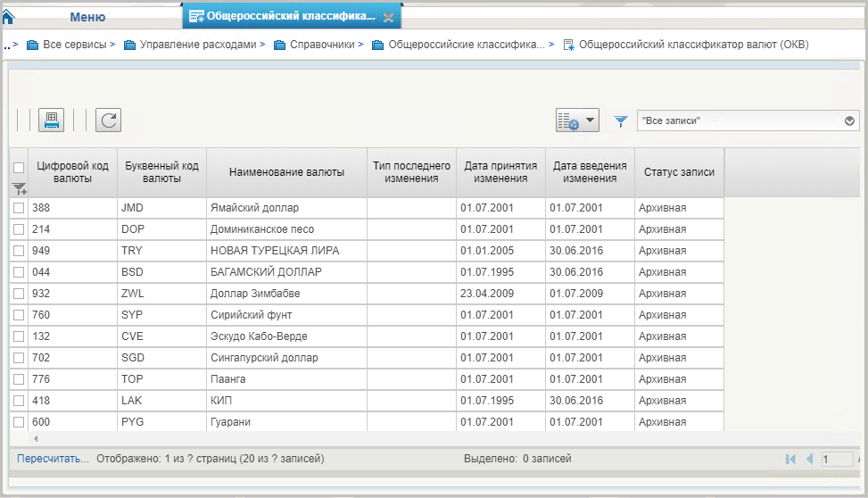
30. Общероссийский классификатор валют (ОКВ)
Перечень полей, присутствующих в справочнике по умолчанию:
- Цифровой код валюты;
- Буквенный код валюты;
- Наименование валюты;
- Тип последнего изменения;
- Дата принятия изменения;
- Дата введения изменения;
- Статус записи.

Справочник «Причины отказа»
- На панели «Меню» выбрать «Управление расходами».
- Далее на вкладке «Формуляры», перемещаясь по дереву навигации, развернуть ветку «Справочники».
- Выбрать справочник «Причины отказа» (рис. 31).
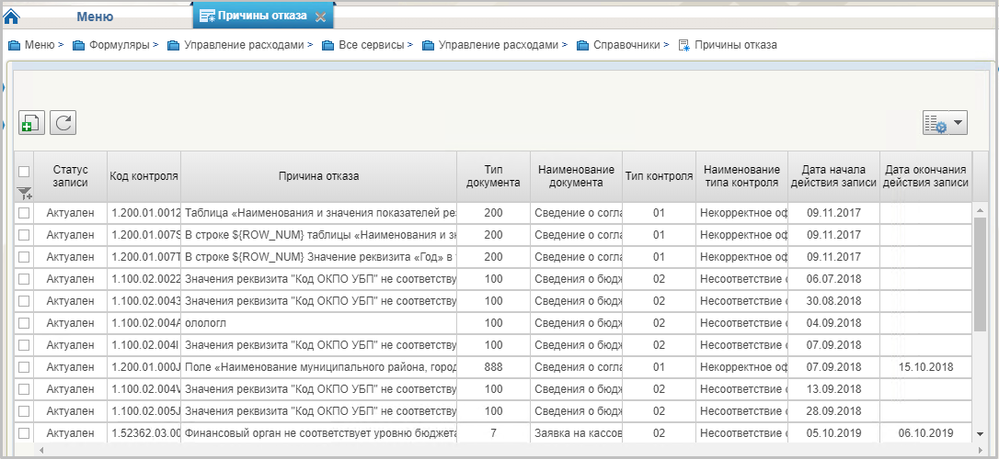
31. Причины отказа
Перечень полей, присутствующих в справочнике по умолчанию:
- Статус записи;
- Код контроля;
- Причина отказа;
- Тип документа;
- Наименование документа;
- Тип контроля;
- Наименование типа контроля;
- Дата начала действия записи;
- Дата окончания действия записи.

Справочник «Типы документов»
- На панели «Меню» выбрать «Управление расходами».
- Далее на вкладке «Формуляры», перемещаясь по дереву навигации, развернуть ветку «Справочники».
- Выбрать справочник «Типы документов» (рис. 32).
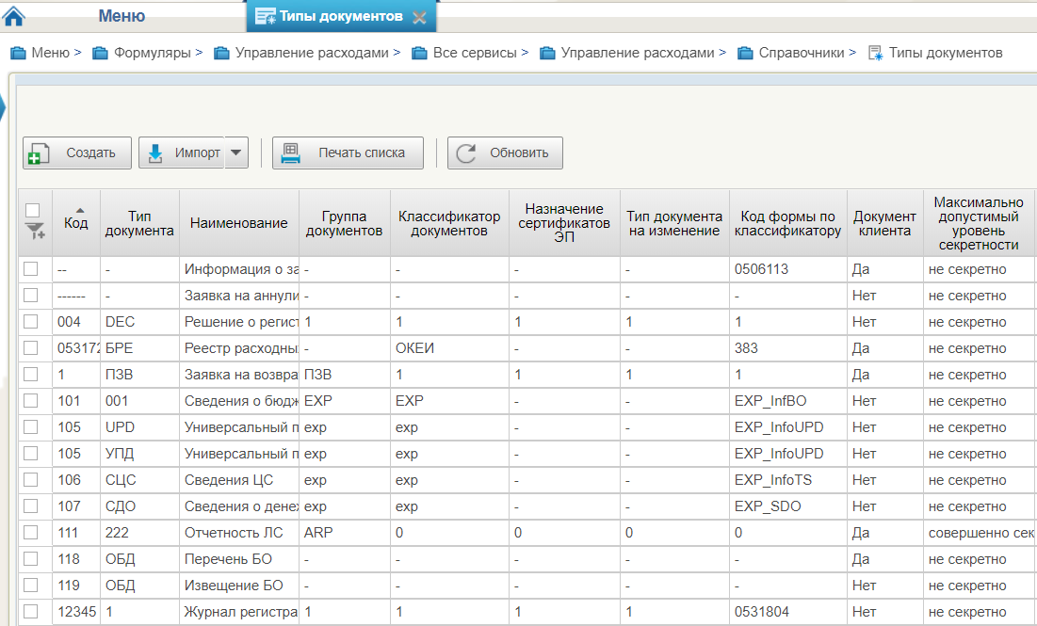
32. Типы документов
Перечень полей, присутствующих в справочнике по умолчанию:
- Код;
- Тип документа;
- Наименование;
- Группа документов;
- Классификатор документов;
- Назначение сертификатов ЭП;
- Тип документа на изменение;
- Код формы по классификатору;
- Документ клиента;
- Максимально допустимый уровень секретности;
- Системное имя формуляра;
- Русское наименование формуляра;
- Признак многоуровневого утверждения;
- Дата действия с;
- Дата действия по;
- Дата изменения;
- Статус;
- ТОФК (где введен);
- Наименование ТОФК (где введен).

Справочник «Сферы бюджетного планирования»
- На панели «Меню» выбрать «Управление расходами».
- Далее на вкладке «Формуляры», перемещаясь по дереву навигации, развернуть ветку «Справочники».
- Выбрать справочник «Сферы бюджетного планирования» (рис. 33).
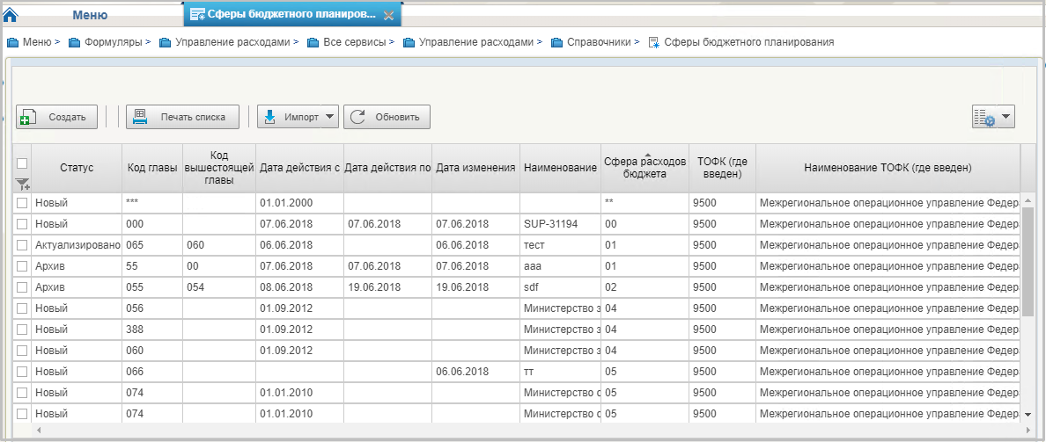
33. Сферы бюджетного планирования
Перечень полей, присутствующих в справочнике по умолчанию:
- Статус;
- Код главы;
- Код вышестоящей главы;
- Дата действия с;
- Дата действия по;
- Дата изменения;
- Наименование;
- Сфера расходов бюджета;
- ТОФК (где введен);
- Наименование ТОФК (где введен).

Справочник «Департаменты МФ РФ»
- На панели «Меню» выбрать «Управление расходами».
- Далее на вкладке «Формуляры», перемещаясь по дереву навигации, развернуть ветку «Справочники».
- Выбрать справочник «Департаменты МФ РФ» (рис. 34).
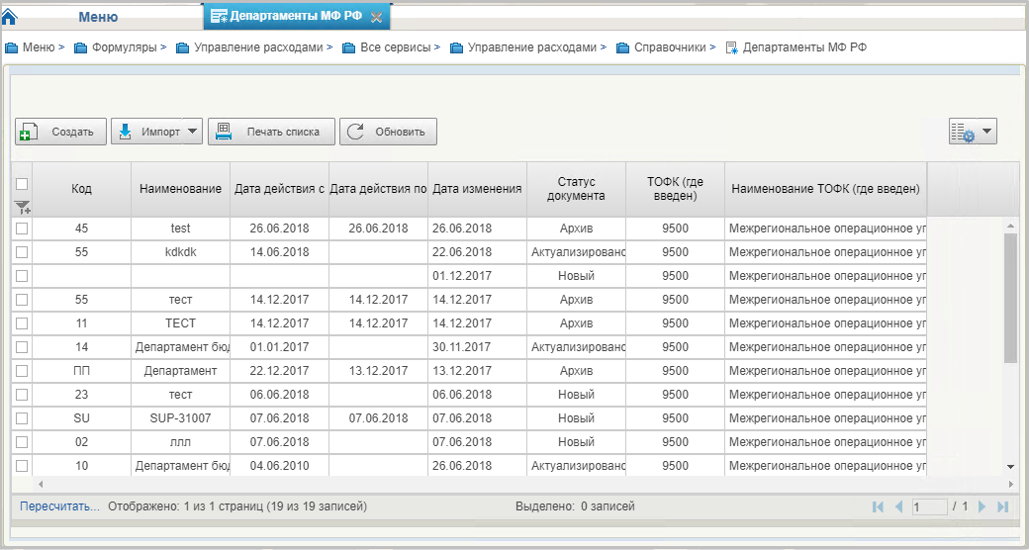
34. Департаменты МФ РФ
Перечень полей, присутствующих в справочнике по умолчанию:
- Код;
- Наименование;
- Дата действия с;
- Дата действия по;
- Дата изменения;
- Статус документа;
- ТОФК (где введен);
- Наименование ТОФК (где введен).

Справочник «Виды специальных указаний»
- На панели «Меню» выбрать «Управление расходами».
- Далее на вкладке «Формуляры», перемещаясь по дереву навигации, развернуть ветку «Справочники».
- Выбрать справочник «Виды специальных указаний» (рис. 35).
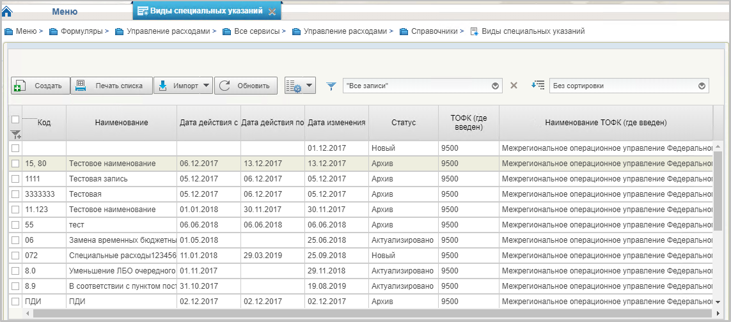
35. Виды специальных указаний
Перечень полей, присутствующих в справочнике по умолчанию:
- Код;
- Наименование;
- Дата действия с;
- Дата действия по;
- Дата изменения;
- Статус;
- ТОФК (где введен);
- Наименование ТОФК (где введен).

Справочник «БА, ЛБО за счет лицевых иностранных кредитов и перечень ПНО»
- На панели «Меню» выбрать «Управление расходами».
- Далее на вкладке «Формуляры», перемещаясь по дереву навигации, развернуть ветку «Справочники».
- Выбрать справочник «БА, ЛБО за счет лицевых иностранных кредитов и перечень ПНО» (рис. 36).
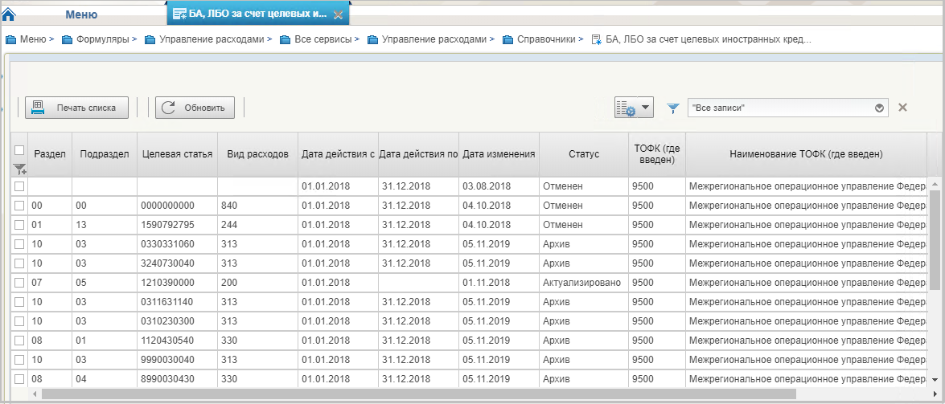
36. БА, ЛБО за счет лицевых иностранных кредитов и перечень ПНО
Перечень полей, присутствующих в справочнике по умолчанию:
- Раздел;
- Подраздел;
- Целевая статья;
- Вид расходов;
- Дата действия с;
- Дата действия по;
- Дата изменения;
- Статус;
- ТОФК (где введен);
- Наименование ТОФК (где введен);
- Код по БК.

Справочник «Виды дополнительной информации для внесения в роспись»
- На панели «Меню» выбрать «Управление расходами».
- Далее на вкладке «Формуляры», перемещаясь по дереву навигации, развернуть ветку «Справочники».
- Выбрать справочник «Виды дополнительной информации для внесения в роспись» (рис. 37).
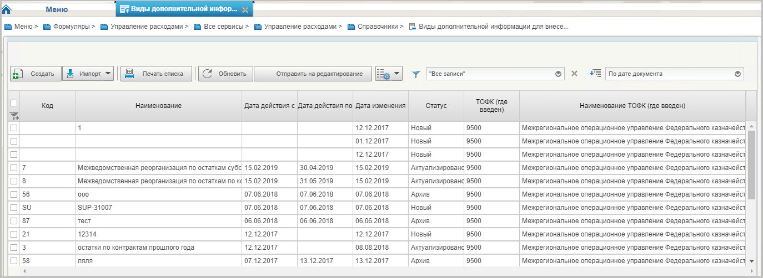
37. Виды дополнительной информации для внесения в роспись
Перечень полей, присутствующих в справочнике по умолчанию:
- Код;
- Наименование;
- Дата действия с;
- Дата действия по;
- Дата изменения;
- Статус;
- ТОФК (где введен);
- Наименование ТОФК (где введен).

Справочник «Виды изменений СБР»
- На панели «Меню» выбрать «Управление расходами».
- Далее на вкладке «Формуляры», перемещаясь по дереву навигации, развернуть ветку «Справочники».
- Выбрать справочник «Виды изменений СБР» (рис. 38).
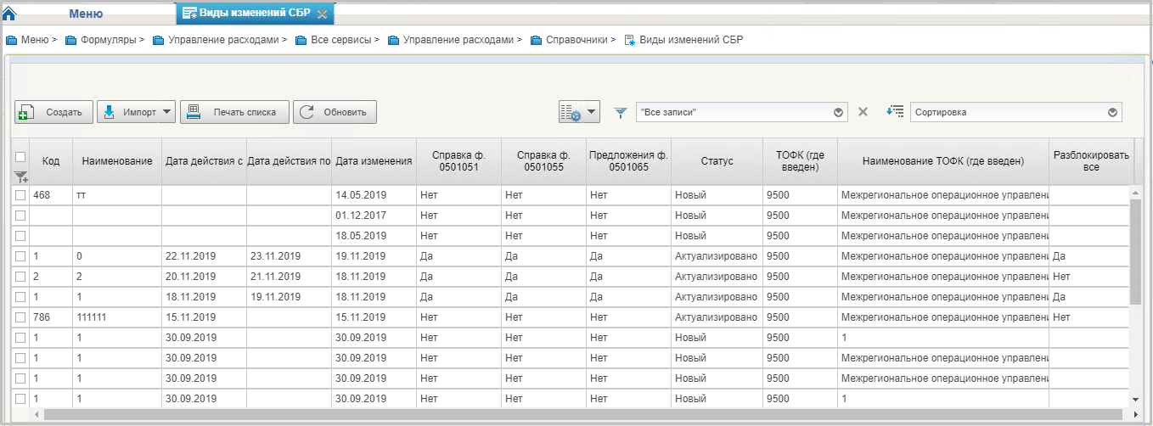
38. Виды изменений СБР
Перечень полей, присутствующих в справочнике по умолчанию:
- Код;
- Наименование;
- Дата действия с;
- Дата действия по;
- Дата изменения;
- Справка ф. 0501051;
- Справка ф. 0501055;
- Справка ф. 0501065;
- Статус;
- ТОФК (где введен);
- Наименование ТОФК (где введен).

Справочник «Виды оснований для внесения изменений в Роспись (По вопросу)»
- На панели «Меню» выбрать «Управление расходами».
- Далее на вкладке «Формуляры», перемещаясь по дереву навигации, развернуть ветку «Справочники».
- Выбрать справочник «Виды оснований для внесения изменений в Роспись (По вопросу)» (рис. 39).
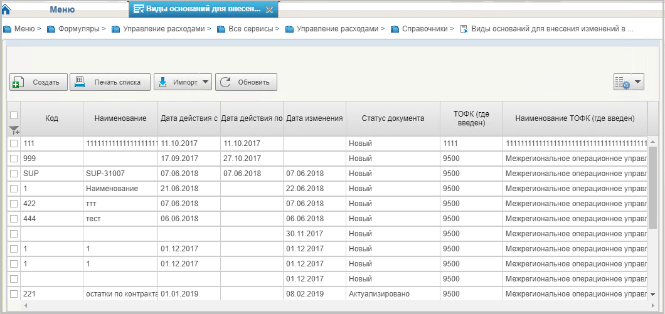
39. Виды оснований для внесения изменений в Роспись (По вопросу)
Перечень полей, присутствующих в справочнике по умолчанию:
- Код;
- Наименование;
- Дата действия с;
- Дата действия по;
- Дата изменения;
- Статус документа;
- ТОФК (где введен);
- Наименование ТОФК (где введен).

Справочник «Аналитические коды»
- На панели «Меню» выбрать «Управление расходами».
- Далее на вкладке «Формуляры», перемещаясь по дереву навигации, развернуть ветку «Справочники».
- Выбрать справочник «Аналитические коды» (рис. 40).
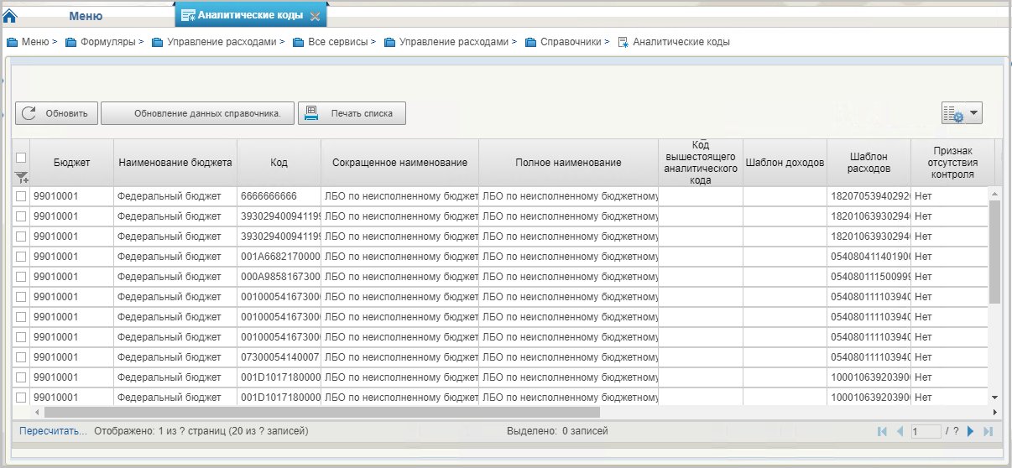
40. Аналитические коды
Перечень полей, присутствующих в справочнике по умолчанию:
- Бюджет;
- Наименование бюджета;
- Код;
- Сокращенное наименование;
- Полное наименование;
- Код вышестоящего аналитического кода;
- Шаблон доходов;
- Шаблон расходов;
- Признак отсутствия контроля;
- Код объекта по ФАИП;
- Дата действия с;
- Дата действия по;
- Статус;
- ТОФК (где введен);
- Наименование ТОФК (где введен).

Справочник «Количество лет бюджетного планирования»
- На панели «Меню» выбрать «Управление расходами».
- Далее на вкладке «Формуляры», перемещаясь по дереву навигации, развернуть ветку «Справочники».
- Выбрать справочник «Количество лет бюджетного планирования» (рис. 41).
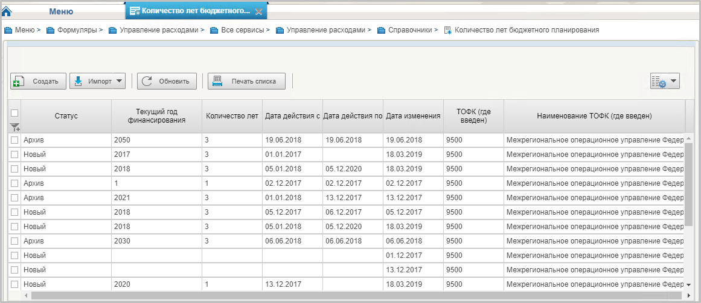
41. Количество лет бюджетного планирования
Перечень полей, присутствующих в справочнике по умолчанию:
- Статус;
- Текущий год финансирования;
- Количество лет;
- Дата действия с;
- Дата действия по;
- Дата изменения;
- ТОФК (где введен);
- Наименование ТОФК (где введен).

Справочник «Иерархия КБК»
- На панели «Меню» выбрать «Управление расходами».
- Далее на вкладке «Формуляры», перемещаясь по дереву навигации, развернуть ветку «Справочники».
- Выбрать справочник «Иерархия КБК» (рис. 42).
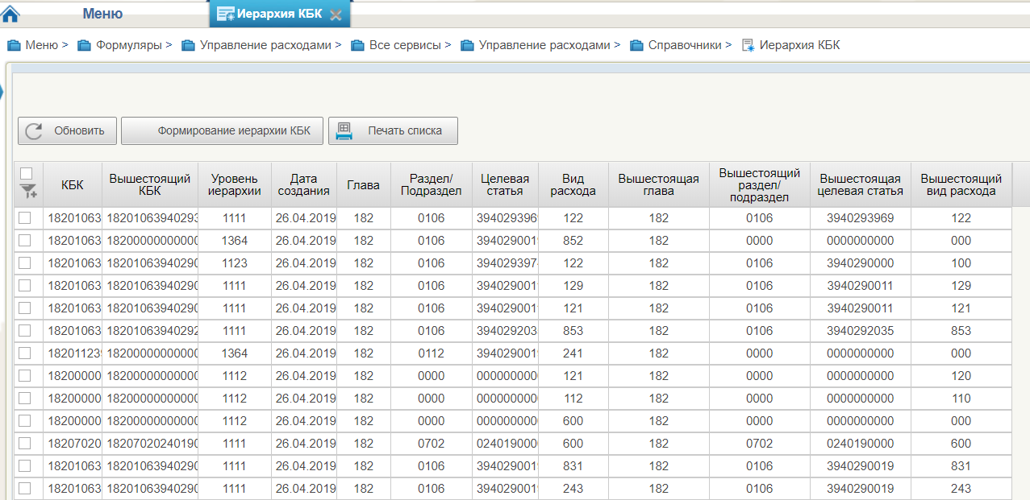
42. Иерархия КБК
Перечень полей, присутствующих в справочнике по умолчанию:
- КБК;
- Вышестоящий КБК;
- Уровень иерархии;
- Дата создания;
- Глава;
- Раздел/Подраздел;
- Целевая статья;
- Вид расхода;
- Вышестоящая глава;
- Вышестоящий раздел/подраздел;
- Вышестоящая целевая статья;
- Вышестоящий вид расхода.

Справочник «Перечень кодов мероприятий по информатизации»
- На панели «Меню» выбрать «Управление расходами».
- Далее на вкладке «Формуляры», перемещаясь по дереву навигации, развернуть ветку «Справочники».
- Выбрать справочник «Перечень кодов мероприятий по информатизации» (рис. 43).
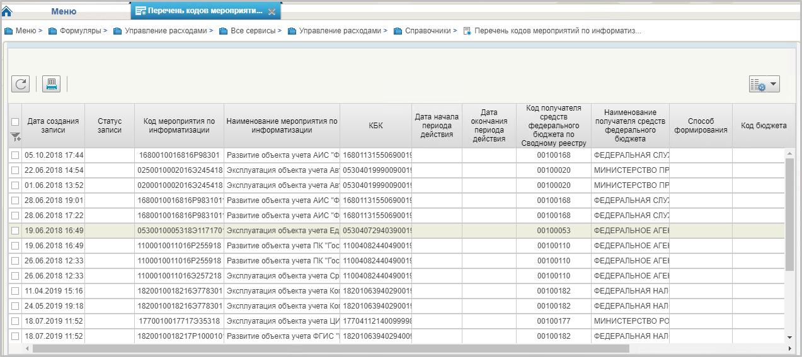
43. Перечень кодов мероприятий по информатизации
Перечень полей, присутствующих в справочнике по умолчанию:
- Код мероприятия по информатизации;
- Наименование мероприятия по информатизации;
- КБК;
- Код получателя средств федерального бюджета по Сводному реестру;
- Наименование получателя средств федерального бюджета;
- Сумма на текущий финансовый год;
- Сумма на первый год планового периода;
- Сумма на второй год планового периода;
- Дата действия с;
- Дата действия по;
- Дата изменения;
- Статус;
- Транспортный статус.

Справочник «Взаимодействие с внешними системами»
- На панели «Меню» выбрать «Управление расходами».
- Далее на вкладке «Формуляры», перемещаясь по дереву навигации, развернуть ветку «Справочники».
- Выбрать справочник «Взаимодействие с внешними системами» (рис. 44).
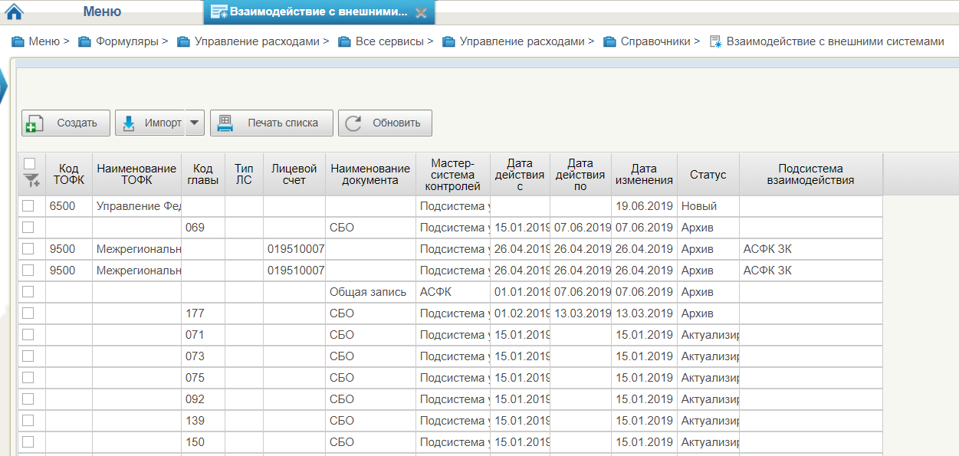
44. Взаимодействие с внешними системами
Перечень полей, присутствующих в справочнике по умолчанию:
- Код ТОФК;
- Наименование ТОФК;
- Код главы;
- Тип ЛС;
- Лицевой счет;
- Наименование документа;
- Мастер-система контролей;
- Дата действия с;
- Дата действия по;
- Дата изменения;
- Статус;
- Подсистема взаимодействия.

Справочник «Период действия ПОФР»
- На панели «Меню» выбрать «Управление расходами».
- Далее на вкладке «Формуляры», перемещаясь по дереву навигации, развернуть ветку «Справочники».
- Выбрать справочник «Период действия ПОФР» (рис. 45).
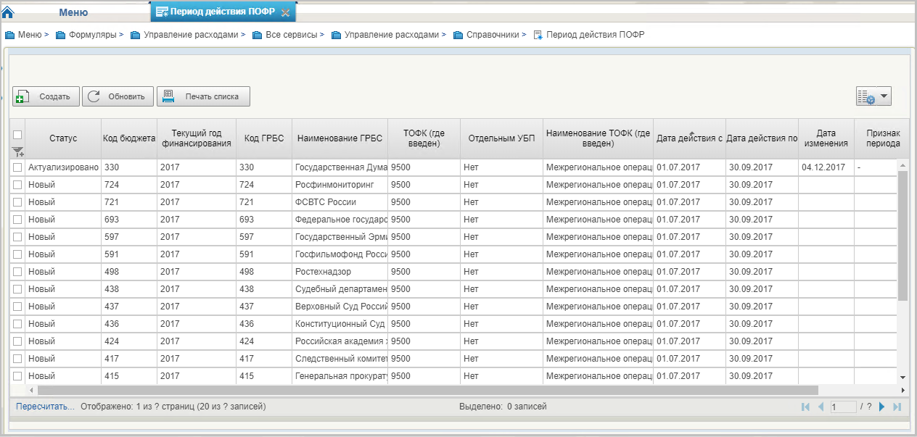
45. Период действия ПОФР
Перечень полей, присутствующих в справочнике по умолчанию:
- Статус;
- Код бюджета;
- Текущий год финансирования;
- Код ГРБС;
- Наименование ГРБС;
- ТОФК (где введен);
- Наименование ТОФК (где введен);
- Отдельным УБП;
- Дата действия с;
- Дата действия по;
- Дата изменения.

Справочник «КБК Источники»
- На панели «Меню» выбрать «Управление расходами».
- Далее на вкладке «Формуляры», перемещаясь по дереву навигации, развернуть ветку «Справочники».
- Выбрать справочник «КБК Источники» (рис. 46).
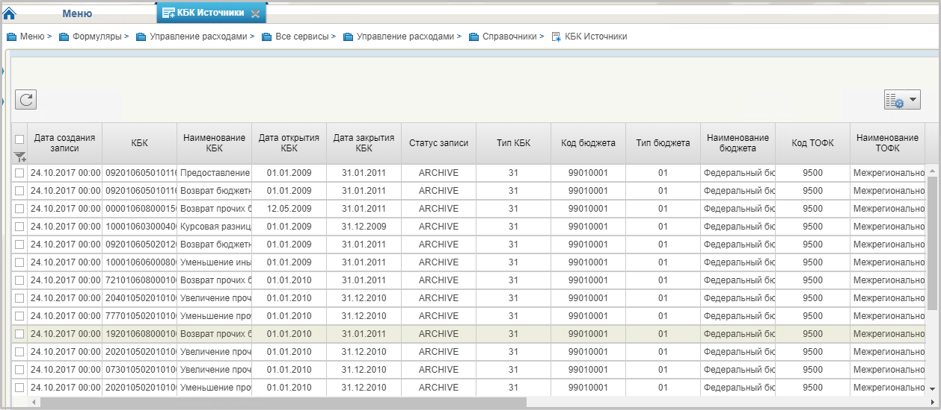
46. КБК Источники
Перечень полей, присутствующих в справочнике по умолчанию:
- КБК;
- Наименование КБК;
- Тип бюджета;
- Дата открытия;
- Дата закрытия;
- Дата создания;
- Дата изменения;
- Статус записи.

Справочник «Контрольные сроки обработки документов»
- На панели «Меню» выбрать «Управление расходами».
- Далее на вкладке «Формуляры», перемещаясь по дереву навигации, развернуть ветку «Справочники».
- Выбрать справочник «Контрольные сроки обработки документов» (рис. 47).
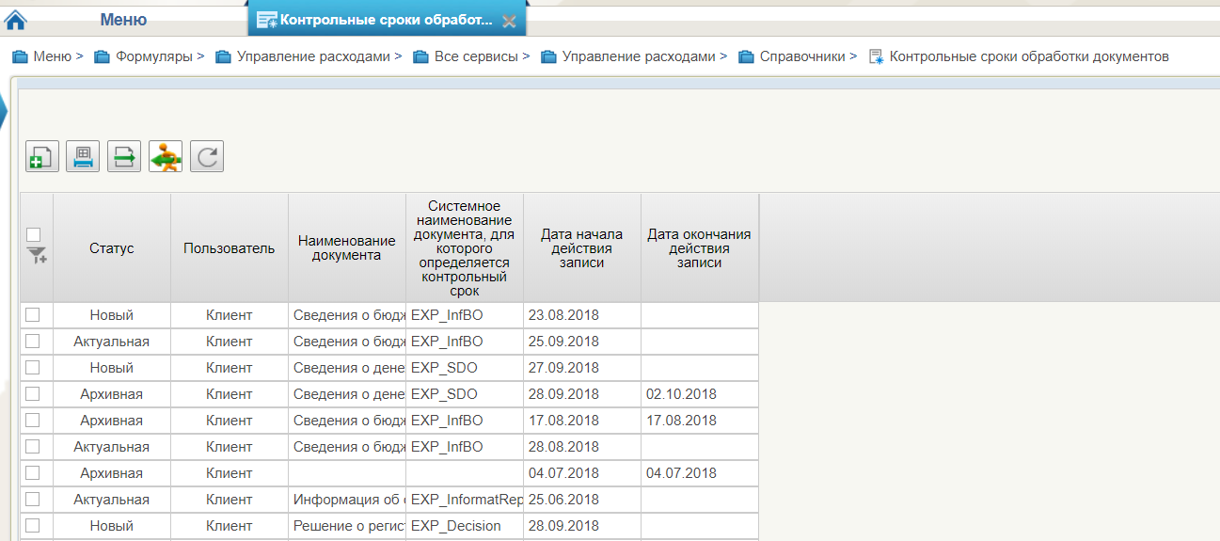
47. Контрольные сроки обработки документов
Перечень полей, присутствующих в справочнике по умолчанию:
- Статус;
- Пользователь;
- Наименование документа;
- Системное наименование документа, для которого определяется контрольный срок;
- Дата начала действия записи;
- Дата окончания действия записи.

Справочник «Центр компетенции»
- На панели «Меню» выбрать «Управление расходами».
- Далее на вкладке «Формуляры», перемещаясь по дереву навигации, развернуть ветку «Справочники».
- Выбрать справочник «Центр компетенции» (рис. 48).
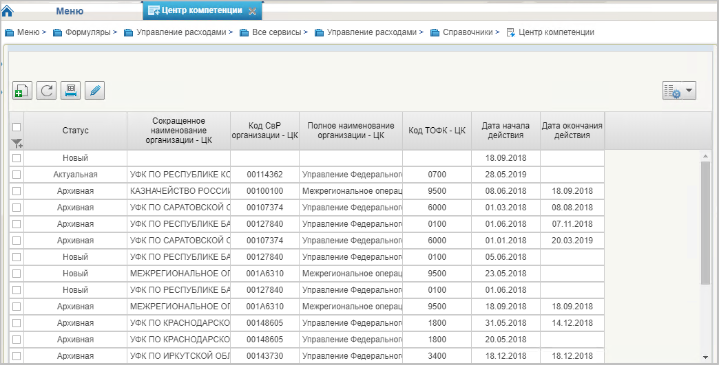
48. Центр компетенции
Перечень полей, присутствующих в справочнике по умолчанию:
- Статус;
- Сокращенное наименование организации – ЦК;
- Код СвР организации – ЦК;
- Полное наименование организации – ЦК;
- Код ТОФК – ЦК;
- Дата начала действия;
- Дата окончания действия.

Справочник «Связи документов»
- На панели «Меню» выбрать «Управление расходами».
- Далее на вкладке «Формуляры», перемещаясь по дереву навигации, развернуть ветку «Справочники».
- Выбрать справочник «Связи документов» (рис. 49).
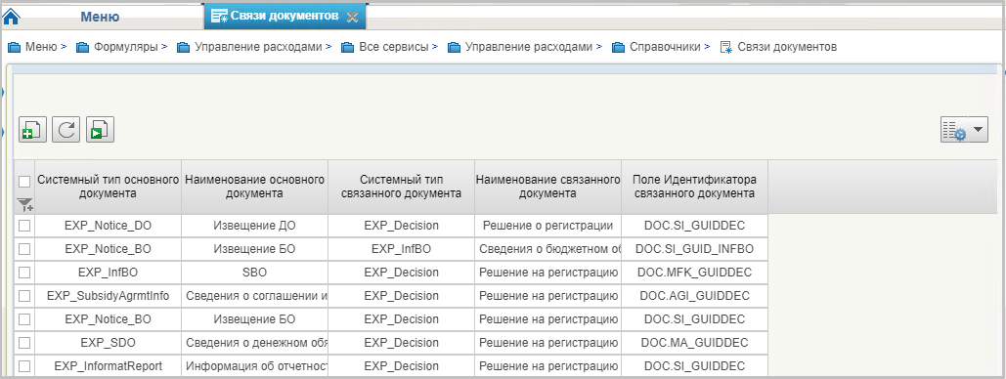
49. Связи документов
Перечень полей, присутствующих в справочнике по умолчанию:
- Системный тип основного документа;
- Наименование основного документа;
- Системный тип связанного документа;
- Наименование связанного документа;
- Поле Идентификатора связанного документа.

Справочник «Соответствие типов БС и ЛС»
- На панели «Меню» выбрать «Управление расходами».
- Далее на вкладке «Формуляры», перемещаясь по дереву навигации, развернуть ветку «Справочники».
- Выбрать справочник «Соответствие типов БС и ЛС» (рис. 50).
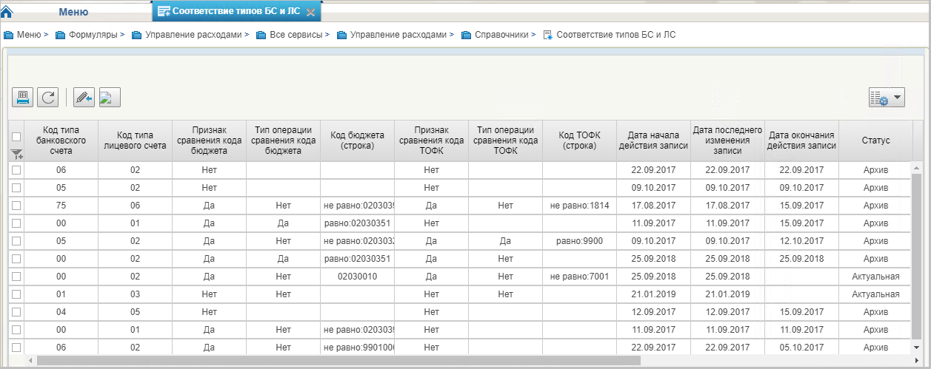
50. Соответствие типов БС и ЛС
Перечень полей, присутствующих в справочнике по умолчанию:
- Код типа банковского счета;
- Код типа лицевого счета;
- Признак сравнения кода бюджета;
- Тип операции сравнения кода бюджета;
- Код бюджета (строка);
- Признак сравнения кода ТОФК;
- Тип операции сравнения кода ТОФК;
- Код ТОФК (строка);
- Дата начала действия записи;
- Дата последнего изменения записи;
- Дата окончания действия записи;
- Статус;
- ГУИД заявки на создание;
- ГУИД заявки на изменение;
- Признак ПИМ.

Справочник «Банковские счета ФК»
- На панели «Меню» выбрать «Управление расходами».
- Далее на вкладке «Формуляры», перемещаясь по дереву навигации, развернуть ветку «Справочники».
- Выбрать справочник «Банковские счета ФК» (рис. 51).
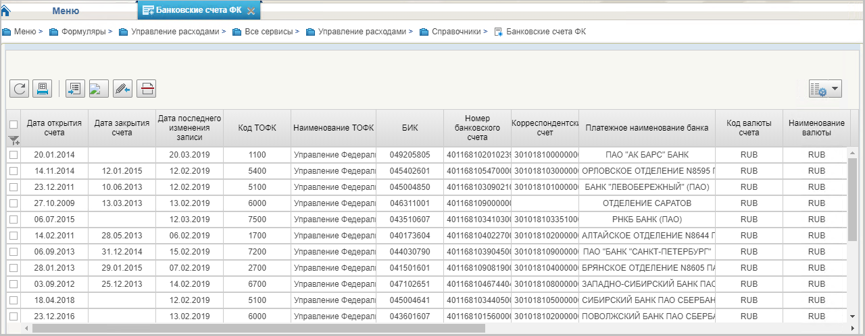
51. Банковские счета ФК
Перечень полей, присутствующих в справочнике по умолчанию:
- Дата открытия счета;
- Дата закрытия счета;
- Дата последнего изменения записи;
- Код ТОФК;
- Наименование ТОФК;
- БИК;
- Номер банковского счета;
- Корреспондентский счет;
- Платежное наименование банка;
- Код валюты счета;
- Наименование валюты;
- Код бюджета;
- Наименование бюджета;
- Наименование типа банковского счета;
- Код типа банковского счета;
- Код вида средств;
- Статус записи;
- Дата включения записи;
- Дата исключения записи.

Описание операций по доведению и распределению ДБД

Описание операций бизнес-процесса «Просмотр КУ (ф. 0531721)»

Просмотр КУ (ф. 0531721)

Условие выполнения операции
В личном кабинете в Компоненте ДБД ПУР ЭБ ГРБС ФБ/ ГАИФДБ доступны для просмотра КУ (ф. 0531721), сформированные МОУ ФК.

Последовательность действий
Для КУ (ф. 0531721) в Компоненте ДБД ПУР ЭБ доступны следующие операции:
- просмотр;
- печать.
Для осуществления вышеуказанных операций в Компоненте ДБД ПУР ЭБ необходимо выполнить следующие действия:
- Выполнить вход в рабочее место: «Управление расходами: СВР и доведение БД – Все сервисы – Управление расходами – Бюджетная роспись – Казначейское уведомление – Все документы». Откроется списковая форма документа (рис. 52).
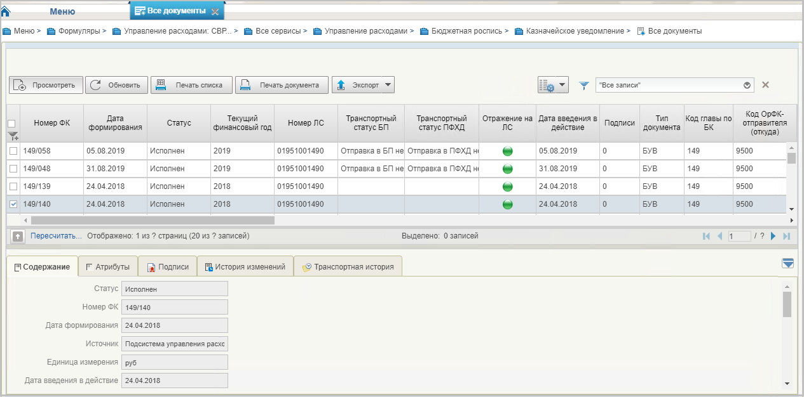
52. Списковая форма КУ (ф. 0531721)
- Для просмотра документа в списковой форме курсором мыши выделить строку с экземпляром формуляра «КУ (ф. 0531721)» и нажать кнопку «Просмотреть» на панели инструментов. Откроется визуальная форма документа (рис. 53).
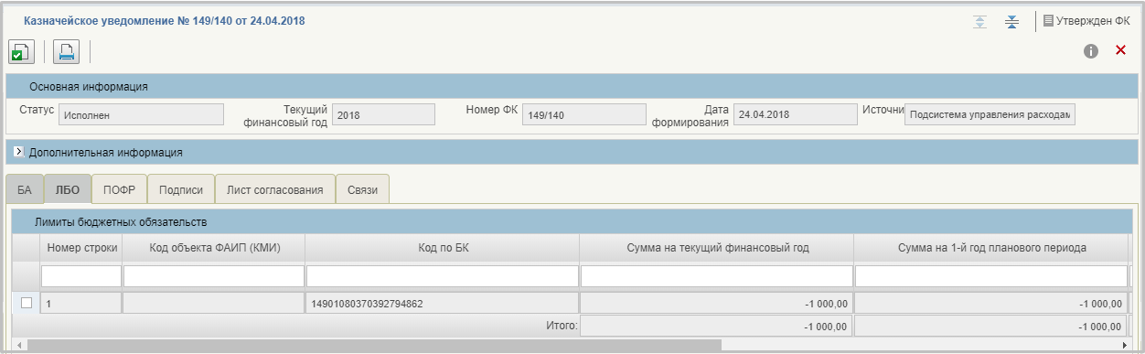
53. Визуальная форма КУ (ф. 0531721)
- Для формирования печатной формы документа необходимо нажать кнопку «Печать» из визуальной формы документа или кнопку «Печать документа» из списковой формы документа. Выбрать формат файла для печати: PDF, XLS или RTF. В результате выполнения операции сформируется печатная форма документа.

Описание операций бизнес-процесса «Формирование и обработка Расходных расписаний (ф. 0531722), Реестров расходных расписаний (ф. 0531723) для доведения и распределения бюджетных данных, не содержащих сведения, составляющие государственную тайну»

Формирование и обработка РР (ф. 0531722)

Условие выполнения операции
Осуществлен вход в личный кабинет в Компоненте ДБД ПУР ЭБ ГРБС/РБС. Настроено сервисное взаимодействие между ПУР и АСФК через ЕСМВ.

Последовательность действий
Для РР (ф. 0531722) в Компоненте ДБД ПУР ЭБ доступны следующие операции:
- импорт;
- экспорт;
- создание;
- контроль;
- передача на согласование;
- согласование;
- утверждение;
- передача на доработку;
- просмотр;
- печать.
Для осуществления вышеуказанных операций в Компоненте ДБД ПУР ЭБ необходимо выполнить следующие действия:
- Выполнить вход в рабочее место: «Управление расходами: СВР и доведение БД – Все сервисы – Управление расходами – Распределение бюджетных данных – Расходное расписание – Все документы». Откроется списковая форма документа (рис. 54).
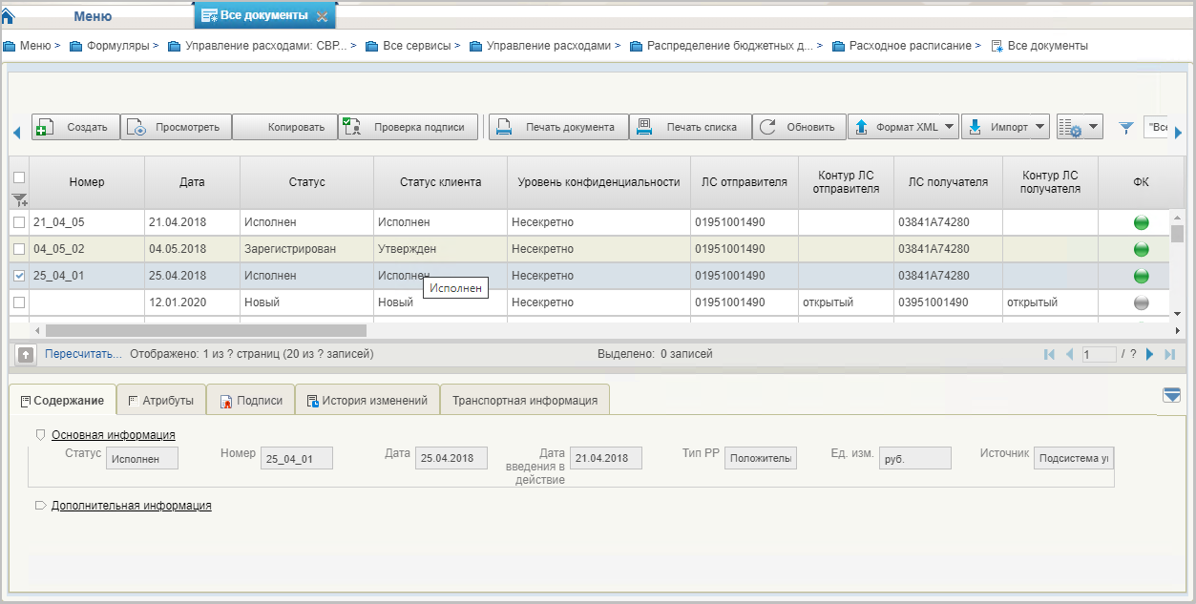
54. Списковая форма РР (ф. 0531722)
- Для импорта РР (ф. 0531722) в списковой форме нажать кнопку «Импорт» на панели инструментов. Выбрать из каталога на диске готовый макет файла с РР (ф. 0531722) из открытого или закрытого контуров и нажать кнопку «ОК». В результате выполнения операции в Компонент ДБД ПУР ЭБ импортируется документ и осуществляются автоматические контроли документа. В случае прохождения контролей документ принимает статус «Новый», в случае непрохождения контролей документ принимает статус «К отмене».
- Для экспорта РР (ф. 0531722) на списковой форме выделить курсором строку с нужным экземпляром формуляра и нажать кнопку «Формат XML» или выбрать другой формат из списка, нажав на стрелку. Далее выбрать каталог, в котором будет сохранен документ.
- Для создания документа в списковой форме на панели инструментов нажать кнопку «Создать». Откроется визуальная форма документа (рис. 55). В визуальной форме РР (ф. 0531722) заполнить все поля, доступные для редактирования, и сохранить документ нажатием кнопки «Сохранить изменения» и закрыть окно.
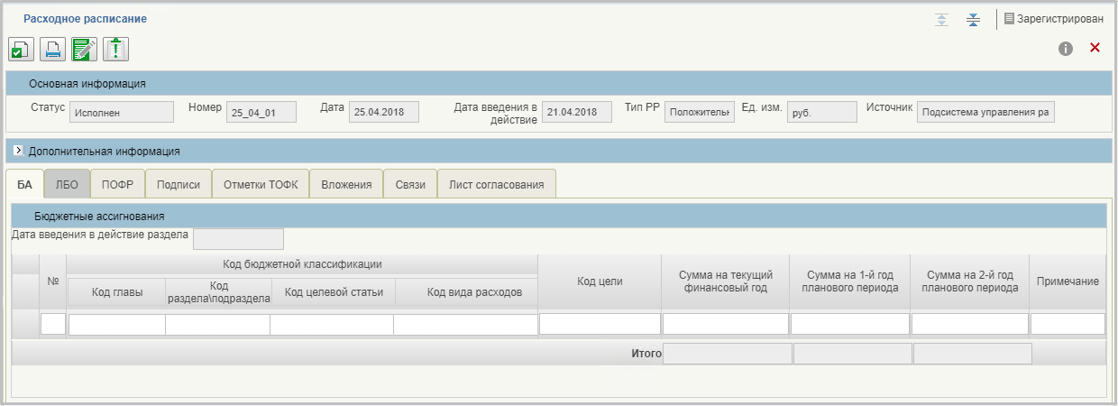
55. Визуальная форма РР (ф. 0531722)
Для создания РР (ф. 0531722) с меткой «Для служебного пользования» требуется в поле «Уровень конфиденциальности» выбрать соответствующее значение.
- Для осуществления контроля РР (ф. 0531722) нажать кнопку «Проверить документ» на панели инструментов визуальной формы документа. В результате выполнения операции выполняется контроль РР (ф. 0531722).
- Для передачи на согласование в списковой форме курсором мыши выделить строку с созданным экземпляром формуляра «РР (ф. 0531722)» и нажать кнопку «На согласование» на панели инструментов. В сформированном окне с шаблоном листа согласования нажать кнопку «ОК». В результате выполнения операции РР (ф. 0531722) перейдет на статус «На согласовании».
- Для согласования РР (ф. 0531722) в статусе «На согласовании» в списковой форме выделить курсором мыши необходимый документ и нажать кнопку «Согласовать». В окне согласования выбрать утверждающего пользователя из списка и нажать кнопку «ОК». В результате выполнения операции РР (ф. 0531722) перейдет на статус «На утверждении».
- Для утверждения РР (ф. 0531722) в статусе «На утверждении» в списковой форме выделить курсором мыши утверждаемый документ и нажать кнопку «Утвердить». В открывшемся окне подписания документа выполнить подписание ЭП. В результате выполнения операции РР (ф. 0531722) перейдет в статус «Утвержден» и станет доступным для просмотра и обработки в ОрФК.
- Для передачи на доработку РР (ф. 0531722) в статусах «На согласовании», «На утверждении» в списковой форме выделить курсором мыши документ, направляемый на доработку, и нажать кнопку «Отозвать». В появившемся диалоговом окне указать причины отзыва документа и нажать кнопку «ОК». В результате выполнения операции РР (ф. 0531722) перейдет на статус «Отозван» и очистится вкладка «Подписи».
- Для возврата в работу РР (ф. 0531722) в статусе «Отозван» в списковой форме выделить курсором мыши документ и нажать кнопку «Взять в работу». В результате выполнения операции документ перейдет на статус «Новый» и будет доступен для редактирования и повторной отправки на согласование или утверждение.
- Для просмотра РР (ф. 0531722) в списковой форме выделить курсором мыши документ, нажать кнопку «Просмотреть». В результате выполнения операции откроется визуальная форма документа.
- Для формирования печатной формы документа необходимо нажать кнопку «Печать» из визуальной формы документа или кнопку «Печать документа» из списковой формы документа. Выбрать формат печати: XLS, RTF или PDF. В результате выполнения операции сформируется печатная форма документа.
Печать документа с меткой ДСП будет осуществляться без выгрузки файла на локальный диск ПК пользователя.

Работа с РР (ф. 0531723) при взаимодействии через БП
Если при работе с РР в ЛК Клиента при взаимодействии через БП в справочнике «Взаимодействие с внешними системами» есть запись на статусе «Актуализировано» по соответствующему коду главы/ЛС и типу документа, кнопки «Создать», «Копировать» и «Импорт» будут недоступны на СФ формуляра.
Для работы с РР при взаимодействии через БП необходимо, чтобы запись справочника «Взаимодействие с внешними подсистемами» по соответствующему коду главы/ЛС и типу документа была переведена в статус «Архив» или же в поле справочника «Взаимодействие с внешними системами» – «Включено» было указано значение «Нет».
Настройки данного справочника выполняются пользователем МОУ ФК с соответствующими правами доступа для администрирования справочника.

Формирование и обработка РРР (ф. 0531723)

Условие выполнения операции
Осуществлен вход в личный кабинет в Компоненте ДБД ПУР ЭБ ГРБС/РБС. Настроено сервисное взаимодействие между ПУР и АСФК через ЕСМВ.

Последовательность действий
Для РРР (ф. 0531723) в Компоненте ДБД ПУР ЭБ доступны следующие операции:
- импорт;
- экспорт;
- создание;
- контроль;
- передача на согласование;
- согласование;
- утверждение;
- передача на доработку;
- просмотр;
- печать.
Для осуществления вышеуказанных операций в Компоненте ДБД ПУР ЭБ необходимо выполнить следующие действия:
- Выполнить вход в рабочее место: «Управление расходами: СВР и доведение БД – Все сервисы – Управление расходами – Распределение бюджетных данных – Реестр расходных расписаний – Все документы». Откроется списковая форма документа (рис. 56).
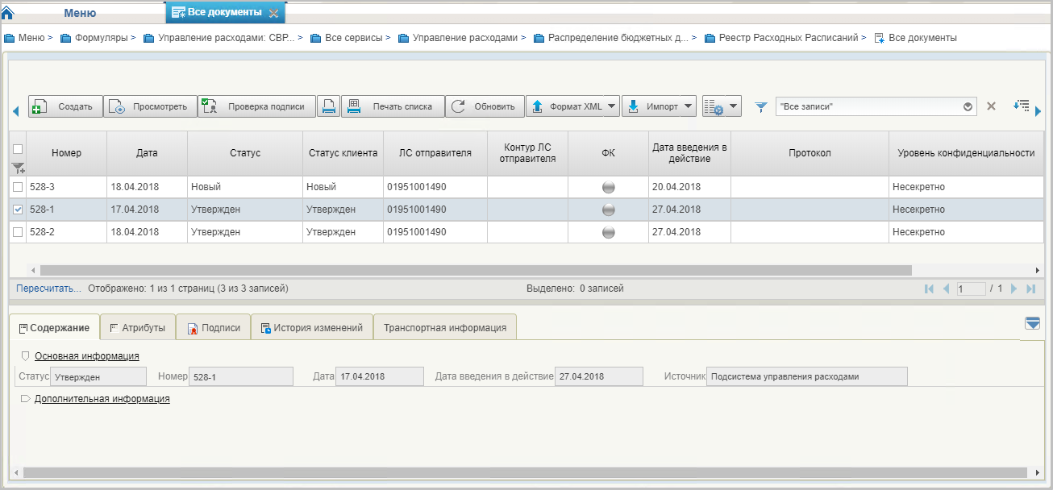
56. Списковая форма РРР (ф. 0531723)
- Для импорта РРР (ф. 0531723) в списковой форме нажать кнопку «Импорт» на панели инструментов. Выбрать из каталога на диске готовый макет файла с РРР (ф. 0531723) из открытого или закрытого контуров и нажать кнопку «ОК». В результате выполнения операции в Компонент ДБД ПУР ЭБ импортируется документ и осуществляются автоматические контроли документа. В случае прохождения контролей документ принимает статус «Новый», в случае непрохождения контролей документ принимает статус «К отмене».
- Для экспорта РРР (ф. 0531723) на списковой форме выделить курсором строку с нужным экземпляром формуляра и нажать кнопку «Формат XML» или выбрать другой формат из списка, нажав на стрелку. Далее выбрать каталог, в котором будет сохранен документ.
- Для создания документа в списковой форме на панели инструментов нажать кнопку «Создать». В результате отроется визуальная форма документа (рис. 57). В визуальной форме РРР (ф. 0531723) заполнить все поля, доступные для редактирования, и сохранить документ нажатием кнопки «Сохранить изменения».
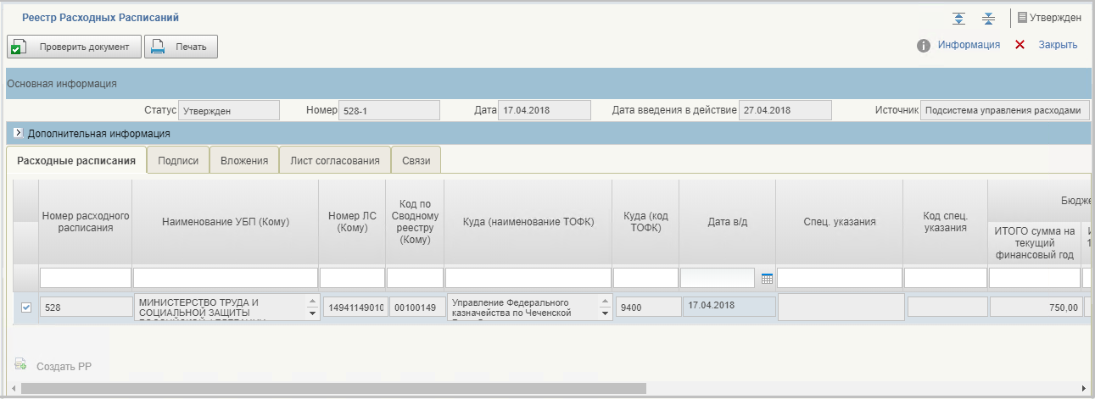
57. Визуальная форма РРР (ф. 0531723)
- Для осуществления контроля РРР (ф. 0531723) нажать кнопку «Проверить документ» на панели инструментов визуальной формы документа. В результате выполнения операции выполняется контроль РРР (ф. 0531723).
- Для передачи на согласование в списковой форме курсором мыши выделить строку с экземпляром формуляра «РРР (ф. 0531723)» и нажать кнопку «На согласование» на панели инструментов. В сформированном окне с шаблоном листа согласования выбрать согласующего и утверждающего пользователя из списка и нажать кнопку «ОК». В результате выполнения операции РРР (ф. 0531723) перейдет на статус «На согласовании».
- Для согласования РРР (ф. 0531723) в статусе «На согласовании» в списковой форме выделить курсором мыши необходимый документ и нажать кнопку «Согласовать». В окне согласования выбрать утверждающего пользователя из списка и нажать кнопку «ОК». В результате выполнения операции РРР (ф. 0531723) перейдет на статус «На утверждении».
- Для утверждения РРР (ф. 0531723) в статусе «На утверждении» в списковой форме выделить курсором мыши утверждаемый документ и нажать кнопку «Утвердить». В открывшемся окне подписания документа выполнить подписание ЭП. В результате выполнения операции РРР (ф. 0531723) перейдет в статус «Утвержден» и станет доступным для просмотра и обработки в ОрФК.
- Для передачи на доработку РРР (ф. 0531723) в статусах «На согласовании», «На утверждении» в списковой форме выделить курсором мыши документ, направляемый на доработку, и нажать кнопку «Отозвать». В появившемся диалоговом окне указать причины отзыва документа и нажать кнопку «ОК». В результате выполнения операции РРР (ф. 0531723) перейдет на статус «Отозван» и очистится вкладка «Подписи».
- Для возврата в работу РР (ф. 0531722) в статусе «Отозван» в списковой форме выделить курсором мыши документ и нажать кнопку «Взять в работу». В результате выполнения операции документ перейдет на статус «Новый» и будет доступен для редактирования и повторной отправки на согласование или утверждение.
- Для просмотра РРР (ф. 0531723) в списковой форме выделить курсором мыши документ, нажать кнопку «Просмотреть». В результате выполнения операции откроется визуальная форма документа.
- Для формирования печатной формы документа необходимо нажать кнопку «Печать» из визуальной формы документа или кнопку «Печать документа» из списковой формы документа. Выбрать формат печати: XLS, RTF или PDF. В результате выполнения операции сформируется печатная форма документа.

Описание операций бизнес-процесса «Формирование и обработка Расходных расписаний (ф. 0531722) при проведении внутриведомственной реорганизации, в случае, когда реорганизуемый получатель средств федерального бюджета не находится в непосредственном ведении главного распорядителя (распорядителя) средств федерального бюджета»
Операции, выполняемые в рамках бизнес-процесса «Формирование и обработка Расходных расписаний (ф. 0531722) при проведении внутриведомственной реорганизации, в случае, когда реорганизуемый получатель средств федерального бюджета не находится в непосредственном ведении главного распорядителя (распорядителя) средств федерального бюджета» аналогичны операциям, приведенным в разделе 5.4.2.1.

Описание операций бизнес-процесса «Приостановление операций на л/с и отзыв ЛБО»

Просмотр документа Уведомление (ф. 0506107)

Условие выполнения операции
Приостановлены операции на ЛС ГРБС, РБС, ПБС/ отменена приостановка операций на ЛС ГРБС, РБС, ПБС в соответствии с Приказом Минфина № 254н.

Последовательность действий
Для документа Уведомление (ф. 0506107) в Компоненте ДБД ПУР ЭБ доступны следующие операции:
- просмотр;
- просмотр записей бухгалтерского учета;
- просмотр записей состояния л/с;
- печать.
Для осуществления вышеуказанных операций в Компоненте ДБД ПУР ЭБ необходимо выполнить следующие действия:
- Выполнить вход в рабочее место: «Управление расходами: СВР и доведение БД – Все сервисы – Управление расходами – Приостановление операций на ЛС и отзыв ЛБО – Уведомление о приостановлении (отмене приостановления) операций на ЛС – Все документы». Откроется списковая форма документа.
- Для просмотра Уведомления (ф. 0506107) в списковой форме выделить курсором мыши документ, нажать кнопку «Просмотреть». В результате выполнения операции откроется визуальная форма документа.
- Для просмотра записей бухгалтерского учета в визуальной форме документа нажать кнопку «Просмотр записей бухгалтерского учета». В результате выполнения операции откроется окно просмотра записей бухгалтерского учета.
- Для просмотра записей состояния л/с в визуальной форме документа нажать кнопку «Просмотр записей состояния лицевого счета». В результате выполнения операции откроется окно просмотра записей состояния л/с.
- Для формирования печатной формы документа необходимо нажать кнопку «Печать» из визуальной формы документа или кнопку «Печать документа» из списковой формы документа. Выбрать формат печати: XLS, RTF или PDF. В результате выполнения операции сформируется печатная форма документа.

Формирование и обработка Информации (ф. 0506113)

Условие выполнения операции
Осуществлен вход в личный кабинет в Компоненте ДБД ПУР ЭБ. Настроено сервисное взаимодействие с АСФК через ЕСМВ.

Последовательность действий
Для Информации (ф. 0506113) в Компоненте ДБД ПУР ЭБ доступны следующие операции:
- создание;
- контроль;
- передача на согласование;
- согласование;
- утверждение;
- передача на доработку;
- просмотр;
- печать.
Для осуществления вышеуказанных операций в Компоненте ДБД ПУР ЭБ необходимо выполнить следующие действия:
- Выполнить вход в рабочее место: «Управление расходами: СВР и доведение БД – Все сервисы – Управление расходами – Приостановление операций на ЛС и отзыв ЛБО – Информация о завершении расчетов по контрактам (ф. 0506113) – Все документы». Откроется списковая форма документа.
- Для создания документа в списковой форме на панели инструментов нажать кнопку «Создать». В результате отроется визуальная форма документа (рис. 58). В визуальной форме Информации (ф. 0506113) заполнить все поля, доступные для редактирования, и сохранить документ нажатием кнопки «Сохранить изменения и закрыть окно». В результате выполнения операции Информация (ф. 0506113) сохранится на статусе «Новый».
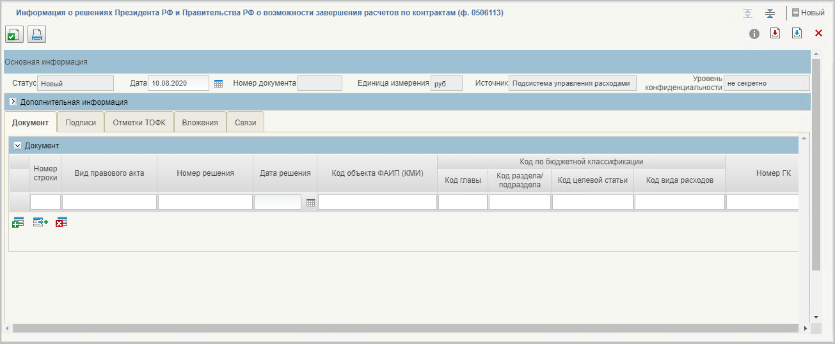
58. Визуальная форма Информации (ф. 0506113)
- Для осуществления контроля Информации (ф. 0506113) нажать кнопку «Проверить документ» на панели инструментов визуальной формы документа. В результате выполнения операции выполняется контроль Информации (ф. 0506113).
- Для передачи на согласование в списковой форме курсором мыши выделить строку с экземпляром формуляра Информация (ф. 0506113) и нажать кнопку «Направить на согласование» на панели инструментов. В сформированном окне с шаблоном листа согласования нажать кнопку «ОК». В результате выполнения операции Информация (ф. 0506113) перейдет на статус «На согласовании».
- Для согласования Информации (ф. 0506113) в статусе «На согласовании» в списковой форме выделить курсором мыши согласуемый документ и нажать кнопку «Согласование». В открывшемся окне нажать кнопку «Согласовать». В результате выполнения операции Информация (ф. 0506113) перейдет на статус «На утверждении».
- Для утверждения Информации (ф. 0506113) в статусе «На утверждении» в списковой форме выделить курсором мыши утверждаемый документ и нажать кнопку «Утверждение». В открывшемся окне нажать кнопку «Утвердить», выбрать сертификат и нажать кнопку «Подписать». В результате выполнения операции Информация (ф. 0506113) перейдет в статус «Утвержден».
- Для передачи на доработку Информации (ф. 0506113) в статусах «На согласовании», «На утверждении» в списковой форме выделить курсором мыши документ, направляемый на доработку, и нажать кнопку «Отозвать». В появившемся диалоговом окне указать причины отзыва документа и нажать кнопку «ОК». В результате выполнения операции Информация (ф. 0506113) перейдет на статус «Отозван» и очистится вкладка «Подписи».
- Для возврата в работу Информации (ф. 0506113) в списковой форме выделить курсором мыши документ и нажать кнопку «Отправить на доработку». В результате выполнения операции документ перейдет на статус «Новый» и будет доступен для редактирования и повторной отправки на согласование или утверждение.
- Для просмотра Информации (ф. 0506113) в списковой форме выделить курсором мыши документ, нажать кнопку «Просмотреть». В результате выполнения операции откроется визуальная форма документа.
- Для формирования печатной формы документа необходимо нажать кнопку «Печать» из визуальной формы документа или кнопку «Печать документа» из списковой формы документа. Выбрать формат печати: XLS, RTF или PDF. В результате выполнения операции сформируется печатная форма документа.

Формирование и обработка Информации (ф. 0506114)

Условие выполнения операции
Осуществлен вход в личный кабинет в Компоненте ДБД ПУР ЭБ. Настроено сервисное взаимодействие с АСФК через ЕСМВ.

Последовательность действий
Для Информации (ф. 0506114) в Компоненте ДБД ПУР ЭБ доступны следующие операции:
- создание;
- импорт;
- контроль;
- передача на согласование;
- согласование;
- утверждение;
- передача на доработку;
- просмотр;
- печать.
Для осуществления вышеуказанных операций в Компоненте ДБД ПУР ЭБ необходимо выполнить следующие действия:
- Выполнить вход в рабочее место: «Управление расходами: СВР и доведение БД – Все сервисы – Управление расходами – Приостановление операций на ЛС и отзыв ЛБО – Информация о возможности принятия обязательств по ГК (ф. 0506114) – Все документы». Откроется списковая форма документа.
- Для создания документа в списковой форме на панели инструментов нажать кнопку «Создать». В результате отроется визуальная форма документа (рис. 59). В визуальной форме Информации (ф. 0506114) заполнить все поля, доступные для редактирования, и сохранить документ нажатием кнопки «Сохранить изменения и закрыть окно». В результате выполнения операции Информация (ф. 0506114) сохранится на статусе «Новый».
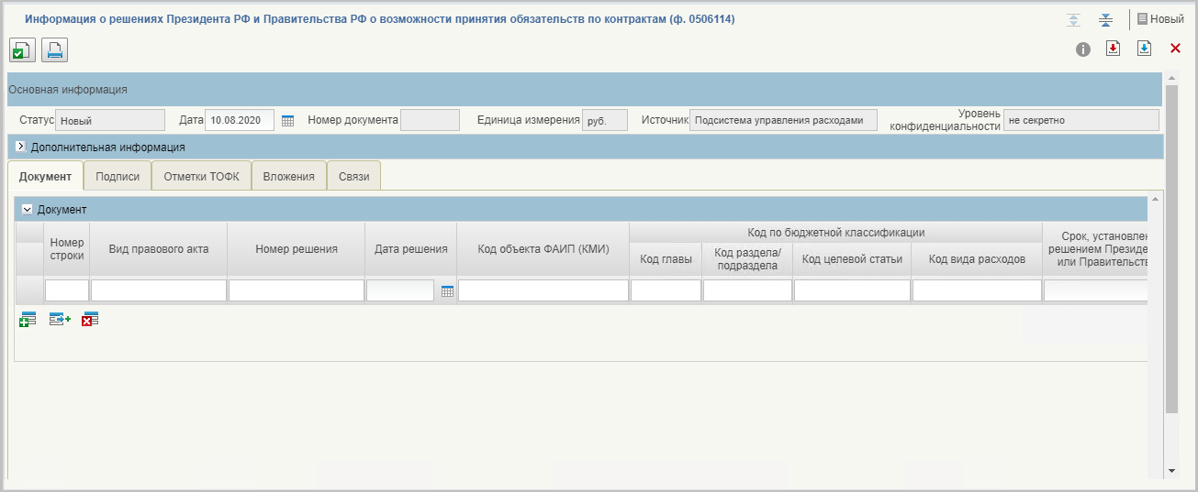
59. Визуальная форма Информации (ф. 0506114)
- Для импорта Информации (ф. 0506114) в списковой форме на панели инструментов нажать кнопку «Импорт». В открывшемся окне нажать кнопку «Загрузить» и выбрать Excel файл импорта. Нажать кнопку «Сохранить». В результате выполнения операции Информация (ф. 0506114) импортируется на статусе «Новый».
- Для осуществления контроля Информации (ф. 0506114) нажать кнопку «Проверить документ» на панели инструментов визуальной формы документа. В результате выполнения операции выполняется контроль Информации (ф. 0506114).
- Для передачи на согласование в списковой форме курсором мыши выделить строку с созданным экземпляром формуляра Информация (ф. 0506114) и нажать кнопку «Направить на согласование» на панели инструментов. В сформированном окне с шаблоном листа согласования нажать кнопку «ОК». В результате выполнения операции Информация (ф. 0506114) перейдет на статус «На согласовании».
- Для согласования Информации (ф. 0506114) в статусе «На согласовании» в списковой форме выделить курсором мыши согласуемый документ и нажать кнопку «Согласование». В открывшемся окне нажать кнопку «Согласовать». В результате выполнения операции Информация (ф. 0506114) перейдет на статус «На утверждении».
- Для утверждения Информации (ф. 0506114) в статусе «На утверждении» в списковой форме выделить курсором мыши утверждаемый документ и нажать кнопку «Утверждение». В открывшемся окне нажать кнопку «Утвердить», выбрать сертификат и нажать кнопку «Подписать». В результате выполнения операции Информация (ф. 0506114) перейдет в статус «Утвержден».
- Для передачи на доработку Информации (ф. 0506114) в статусах «На согласовании», «На утверждении» в списковой форме выделить курсором мыши документ, направляемый на доработку, и нажать кнопку «Отозвать». В появившемся диалоговом окне указать причины отзыва документа и нажать кнопку «ОК». В результате выполнения операции Информация (ф. 0506114) перейдет на статус «Отозван» и очистится вкладка «Подписи».
- Для возврата в работу Информации (ф. 0506114) в списковой форме выделить курсором мыши документ и нажать кнопку «Отправить на доработку». В результате выполнения операции документ перейдет на статус «Новый» и будет доступен для редактирования и повторной отправки на согласование или утверждение.
- Для просмотра Информации (ф. 0506114) в списковой форме выделить курсором мыши документ, нажать кнопку «Просмотреть». В результате выполнения операции откроется визуальная форма документа.
- Для формирования печатной формы документа необходимо нажать кнопку «Печать» из визуальной формы документа или кнопку «Печать документа» из списковой формы документа. Выбрать формат печати: XLS, RTF или PDF. В результате выполнения операции сформируется печатная форма документа.

Формирование и обработка Информации (ф. 0506115)

Условие выполнения операции
Осуществлен вход в личный кабинет в Компоненте ДБД ПУР ЭБ. Настроено сервисное взаимодействие с АСФК через ЕСМВ.

Последовательность действий
Для Информации (ф. 0506115) в Компоненте ДБД ПУР ЭБ доступны следующие операции:
- создание;
- контроль;
- передача на согласование;
- согласование;
- утверждение;
- передача на доработку;
- просмотр;
- печать.
Для осуществления вышеуказанных операций в Компоненте ДБД ПУР ЭБ необходимо выполнить следующие действия:
- Выполнить вход в рабочее место: «Управление расходами: СВР и доведение БД – Все сервисы – Управление расходами – Приостановление операций на ЛС и отзыв ЛБО – Информация о ГК (ф. 0506115) – Все документы». Откроется списковая форма документа.
- Для создания документа в списковой форме на панели инструментов нажать кнопку «Создать». В результате отроется визуальная форма документа (рис. 60). В визуальной форме Информации (ф. 0506115) заполнить все поля, доступные для редактирования, и сохранить документ нажатием кнопки «Сохранить изменения и закрыть окно». В результате выполнения операции Информация (ф. 0506115) сохранится на статусе «Новый».
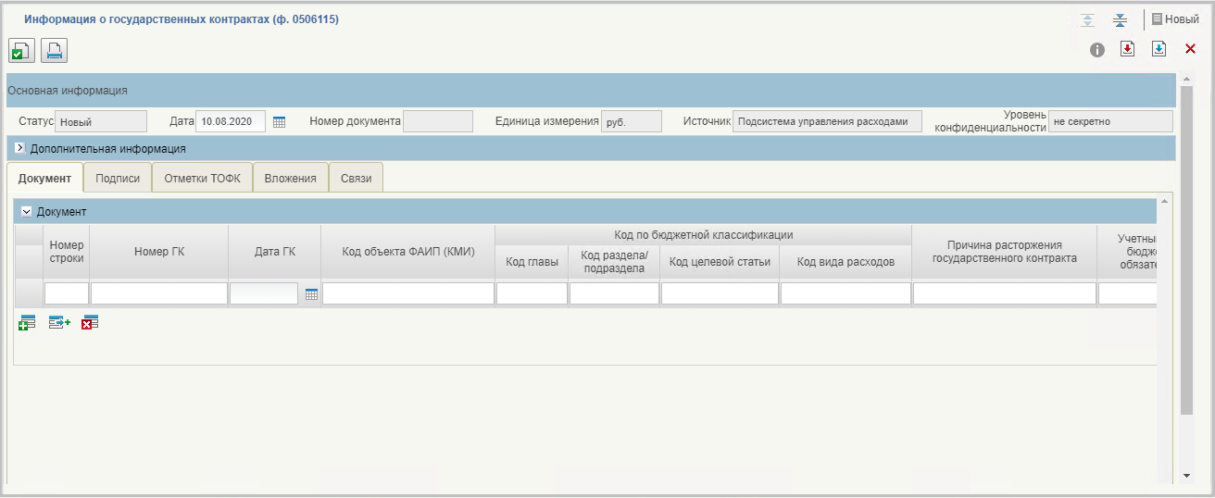
60. Визуальная форма Информации (ф. 0506115)
- Для осуществления контроля Информации (ф. 0506115) нажать кнопку «Проверить документ» на панели инструментов визуальной формы документа. В результате выполнения операции выполняется контроль Информации (ф. 0506115).
- Для передачи на согласование в списковой форме курсором мыши выделить строку с созданным экземпляром формуляра Информация (ф. 0506115) и нажать кнопку «Направить на согласование» на панели инструментов. В сформированном окне с шаблоном листа согласования нажать кнопку «ОК». В результате выполнения операции Информация (ф. 0506115) перейдет на статус «На согласовании».
- Для согласования Информации (ф. 0506115) в статусе «На согласовании» в списковой форме выделить курсором мыши согласуемый документ и нажать кнопку «Согласование». В открывшемся окне нажать кнопку «Согласовать». В результате выполнения операции Информация (ф. 0506115) перейдет на статус «На утверждении».
- Для утверждения Информации (ф. 0506115) в статусе «На утверждении» в списковой форме выделить курсором мыши утверждаемый документ и нажать кнопку «Утверждение». В открывшемся окне нажать кнопку «Утвердить», выбрать сертификат и нажать кнопку «Подписать». В результате выполнения операции Информация (ф. 0506115) перейдет в статус «Утвержден».
- Для передачи на доработку Информации (ф. 0506115) в статусах «На согласовании», «На утверждении» в списковой форме выделить курсором мыши документ, направляемый на доработку, и нажать кнопку «Отозвать». В появившемся диалоговом окне указать причины отзыва документа и нажать кнопку «ОК». В результате выполнения операции Информация (ф. 0506115) перейдет на статус «Отозван» и очистится вкладка «Подписи».
- Для возврата в работу Информации (ф. 0506115) в списковой форме выделить курсором мыши документ и нажать кнопку «Отправить на доработку». В результате выполнения операции документ перейдет на статус «Новый» и будет доступен для редактирования и повторной отправки на согласование или утверждение.
- Для просмотра Информации (ф. 0506115) в списковой форме выделить курсором мыши документ, нажать кнопку «Просмотреть». В результате выполнения операции откроется визуальная форма документа.
- Для формирования печатной формы документа необходимо нажать кнопку «Печать» из визуальной формы документа или кнопку «Печать документа» из списковой формы документа. Выбрать формат печати: XLS, RTF или PDF. В результате выполнения операции сформируется печатная форма документа.

Формирование и обработка Информации (ф. 0506117)

Условие выполнения операции
Осуществлен вход в личный кабинет в Компоненте ДБД ПУР ЭБ. Настроено сервисное взаимодействие с АСФК через ЕСМВ.

Последовательность действий
Для Информации (ф. 0506117) в Компоненте ДБД ПУР ЭБ доступны следующие операции:
- создание;
- контроль;
- передача на согласование;
- согласование;
- утверждение;
- передача на доработку;
- просмотр;
- печать.
Для осуществления вышеуказанных операций в Компоненте ДБД ПУР ЭБ необходимо выполнить следующие действия:
- Выполнить вход в рабочее место: «Управление расходами: СВР и доведение БД – Все сервисы – Управление расходами – Приостановление операций на ЛС и отзыв ЛБО – Информация о планируемых закупках (ф. 0506117) – Все документы». Откроется списковая форма документа.
- Для создания документа в списковой форме на панели инструментов нажать кнопку «Создать». В результате отроется визуальная форма документа (рис. 61). В визуальной форме Информации (ф. 0506117) заполнить все поля, доступные для редактирования, и сохранить документ нажатием кнопки «Сохранить изменения и закрыть окно». В результате выполнения операции Информация (ф. 0506117) сохранится на статусе «Новый».
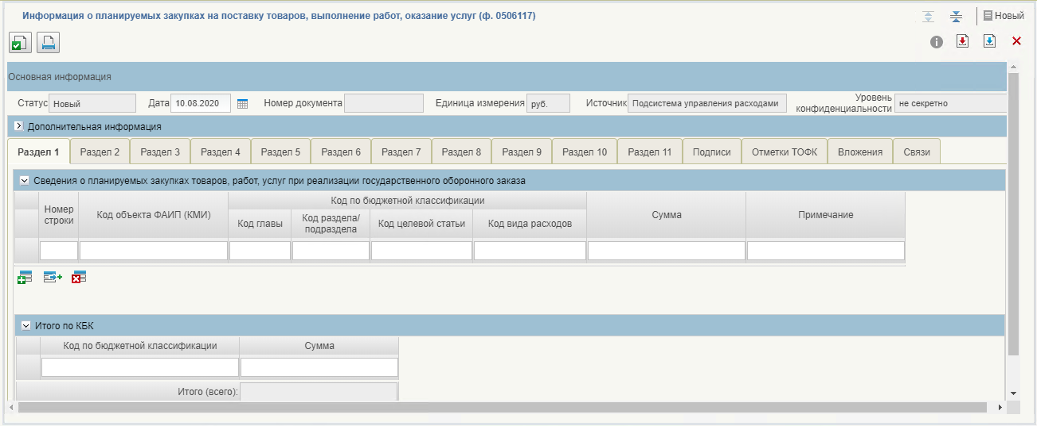
61. Визуальная форма Информации (ф. 0506117)
- Для осуществления контроля Информации (ф. 0506117) нажать кнопку «Проверить документ» на панели инструментов визуальной формы документа. В результате выполнения операции выполняется контроль Информации (ф. 0506117).
- Для передачи на согласование в списковой форме курсором мыши выделить строку с созданным экземпляром формуляра Информация (ф. 0506117) и нажать кнопку «Направить на согласование» на панели инструментов. В сформированном окне с шаблоном листа согласования нажать кнопку «ОК». В результате выполнения операции Информация (ф. 0506117) перейдет на статус «На согласовании».
- Для согласования Информации (ф. 0506117) в статусе «На согласовании» в списковой форме выделить курсором мыши согласуемый документ и нажать кнопку «Согласование». В открывшемся окне нажать кнопку «Согласовать». В результате выполнения операции Информация (ф. 0506117) перейдет на статус «На утверждении».
- Для утверждения Информации (ф. 0506117) в статусе «На утверждении» в списковой форме выделить курсором мыши утверждаемый документ и нажать кнопку «Утверждение». В открывшемся окне нажать кнопку «Утвердить», выбрать сертификат и нажать кнопку «Подписать». В результате выполнения операции Информация (ф. 0506117) перейдет в статус «Утвержден».
- Для передачи на доработку Информации (ф. 0506117) в статусах «На согласовании», «На утверждении» в списковой форме выделить курсором мыши документ, направляемый на доработку, и нажать кнопку «Отозвать». В появившемся диалоговом окне указать причины отзыва документа и нажать кнопку «ОК». В результате выполнения операции Информация (ф. 0506117) перейдет на статус «Отозван» и очистится вкладка «Подписи».
- Для возврата в работу Информации (ф. 0506117) в списковой форме выделить курсором мыши документ и нажать кнопку «Отправить на доработку». В результате выполнения операции документ перейдет на статус «Новый» и будет доступен для редактирования и повторной отправки на согласование или утверждение.
- Для просмотра Информации (ф. 0506117) в списковой форме выделить курсором мыши документ, нажать кнопку «Просмотреть». В результате выполнения операции откроется визуальная форма документа.
- Для формирования печатной формы документа необходимо нажать кнопку «Печать» из визуальной формы документа или кнопку «Печать документа» из списковой формы документа. Выбрать формат печати: XLS, RTF или PDF. В результате выполнения операции сформируется печатная форма документа.

Описание операций бизнес-процесса «Просмотр отчетности по ЛС ГРБС, РБС, ГАИФДБ»

Условие выполнения операции
В ОрФК сформирована отчетность по лицевым счетам ГРБС, РБС, ГАИФДБ, АИФДБ.

Последовательность действий
Для отчетности по лицевым счетам ГРБС, РБС, ГАИФДБ, АИФДБ в Компоненте ДБД ПУР ЭБ доступны следующие операции:
- просмотр;
- печать.
- Авторизоваться в ЛК ЭБ. Перейти в главное меню, выбрать в навигации «Управление расходами: СВР и доведение БД – Все сервисы – Управление расходами – Отчетность по ЛС».
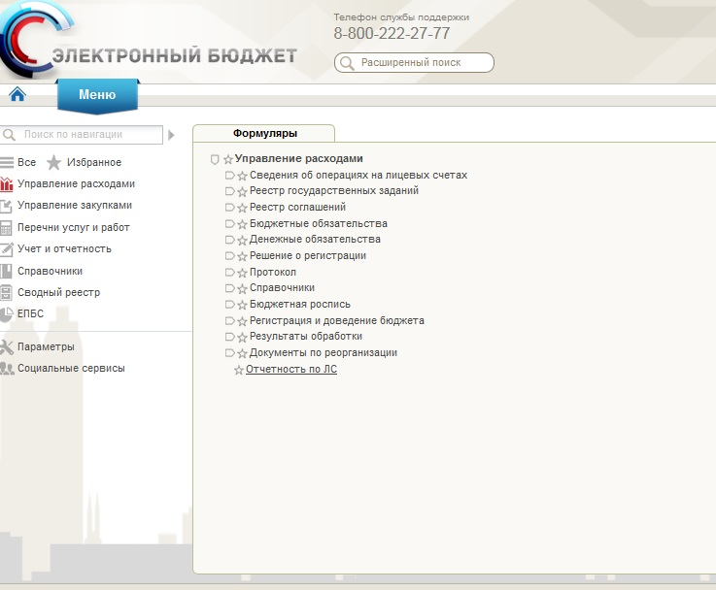
62. Пункт меню «Отчетность по ЛС»
- Для просмотра отчета в списковой форме курсором мыши выделить строку с экземпляром формуляра «Отчетность по ЛС» и нажать кнопку «Открыть документ на просмотр» на панели инструментов. Откроется визуальная форма документа (рис. 63).
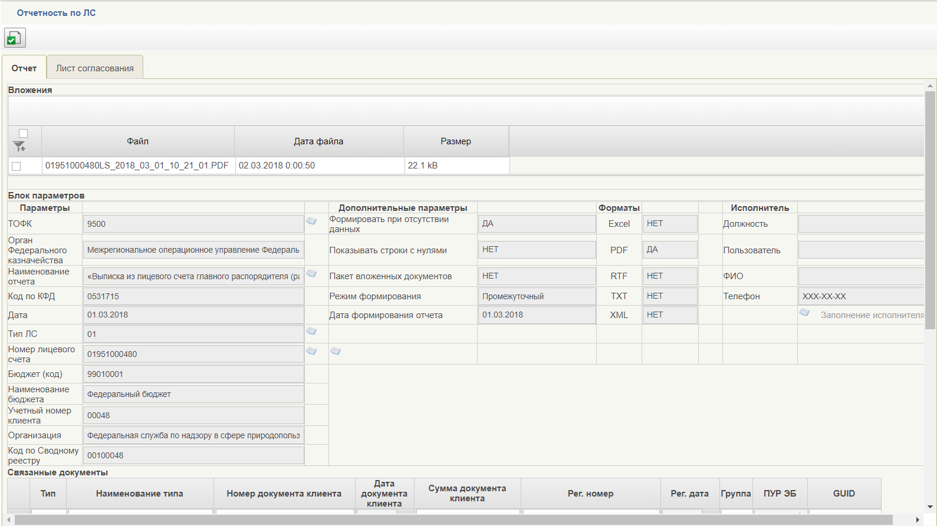
63. Визуальная форма «Отчетность по ЛС»
- Для формирования печатной формы отчета необходимо в визуальной форме документа выделить вложение в необходимом формате и нажать кнопку «Просмотреть». В результате выполнения операции сформируется печатная форма документа.

Описание операций бизнес-процесса «Просмотр отчетов ПБС»

Просмотр отчета «Выписки из лицевого счета получателя бюджетных средств» (ф. 0531759)

Условия выполнения операции
В ПУР ГИИС ЭБ ОрФК сформирован отчет «Выписка из лицевого счета получателя бюджетных средств (код формы по КФД 0531759)».

Последовательность действий
Для отчета «Выписка из лицевого счета получателя бюджетных средств (код формы по КФД 0531759)» в Компоненте ДБД ПУР ЭБ доступны следующие операции:
- просмотр;
- печать.
- В главном меню ЛК выбрать пункт «Управление расходами – Все сервисы – Управление расходами – Сведения об операциях на лицевых счетах – Отчеты – Выписка из лицевого счета получателя бюджетных средств». В результате откроется списковая форма документов «Выписка из лицевого счета получателя бюджетных средств».
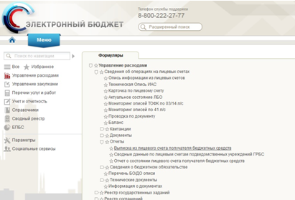
64. Меню папки «Отчеты»
- Для просмотра сформированного отчета можно вывести его на печать или же нажать кнопку «Открыть документ на просмотр». В результате выполнения операции будет открыта визуальная форма отчета либо сформирована печатная форма документа.

Просмотр отчета «Отчет о состоянии лицевого счета получателя бюджетных средств» (ф. 0531786)

Условия выполнения операции
В ПУР ГИИС ЭБ ОрФК сформирован отчет «Отчет о состоянии лицевого счета получателя бюджетных средств (код формы по КФД 0531786)».

Последовательность действий
Для отчета «Отчет о состоянии лицевого счета получателя бюджетных средств (код формы по КФД 0531786)» в Компоненте ДБД ПУР ЭБ доступны следующие операции:
- просмотр;
- печать.
- Перейти в главное меню ЛК ЭБ, выбрать пункт меню: «Управление расходами – Все сервисы – Управление расходами – Сведения об операциях на лицевых счетах – Отчеты – Отчет о состоянии лицевого счета получателя бюджетных средств». В результате откроется списковая форма отчетов.
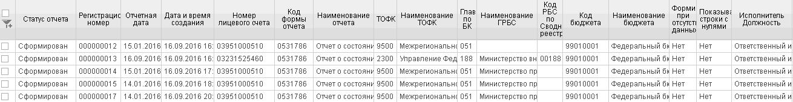
65. Списковая форма
- Для просмотра сформированного отчета можно вывести его на печать или же нажать кнопку «Открыть документ на просмотр». В результате выполнения операции будет открыта визуальная форма отчета либо сформирована печатная форма документа.

Формирование отчета «Сводные данные по лицевым счетам подведомственных учреждений главного распорядителя (распорядителя) бюджетных средств» (ф. 0531822)

Условия выполнения операции
В ПУР ГИИС ЭБ ОрФК сформирован отчет «Сводные данные по лицевым счетам подведомственных учреждений главного распорядителя (распорядителя) бюджетных средств (код формы по КФД 0531822)».

Последовательность действий
Для отчета «Сводные данные по лицевым счетам подведомственных учреждений главного распорядителя (распорядителя) бюджетных средств (код формы по КФД 0531822)» в Компоненте ДБД ПУР ЭБ доступны следующие операции:
- просмотр;
- печать.
- Перейти в главное меню ЛК ЭБ, выбрать пункт меню: «Управление расходами – Все сервисы – Управление расходами – Сведения об операциях на лицевых счетах – Отчеты – Сводные данные по лицевым счетам подведомственных учреждений ГРБС». В результате откроется списковая форма Отчетов.
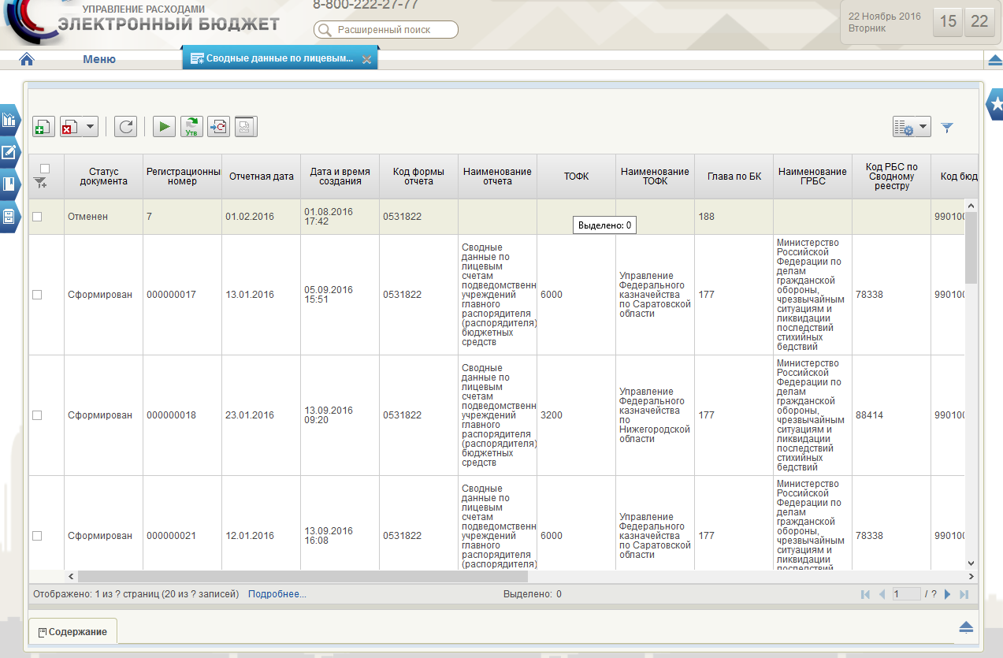
66. Списковая форма
- Для просмотра сформированного отчета можно вывести его на печать или же нажать кнопку «Открыть документ на просмотр». В результате выполнения операции будет открыта визуальная форма отчета либо сформирована печатная форма документа.

Описание операций бизнес-процесса «Порядок выгрузки информации в Счетной палате»

Работа с документом «Информация о расходных расписаниях»
Для формирования документа «Информация о расходных расписаниях» необходимо выполнить следующие действия:
- Выполнить вход в рабочее место: «Управление расходами: СВР и доведение БД – Все сервисы – Управление расходами – Информация для Счетной палаты – Информация о расходных расписаниях» или «Меню – Управление расходами – Информации для Счетной палаты – Все документы». В результате откроется списковая форма документов «Информация о РР».
- На СФ нажать кнопку «Сформировать». Откроется окно входных параметров отчета (рис. 67).
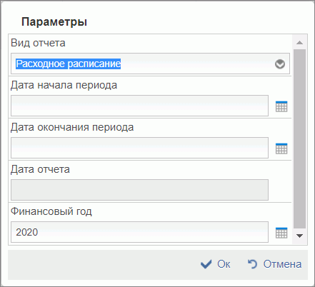
67. Окно «Параметры» для формирования отчета «Информация о РР»
- В открывшемся окне требуется заполнить следующие поля:
- «Вид отчета» – выбрать из выпадающего списка «Расходное расписание»;
- «Дата начала периода» – указать дату начала периода, за который будет сформирован отчет. По умолчанию указана первая дата месяца минус 2 месяца от даты, предшествующей отчетной дате.
- «Дата окончания периода» – указать конечную дату периода, за который будет сформирован отчет. По умолчанию указывается последняя дата месяца, предшествующая отчетной дате.
- «Дата отчета» – указать дату формирования отчета.
- «Финансовый год» – указать финансовый год, за который формируется отчет. По умолчанию указывается текущий финансовый год.
- Нажать кнопку «Ок». Будет запущена процедура формирования, при успешном завершении которой отчет отобразится в СФ на статусе «Сформирован».
- Для выгрузки отчета необходимо войти в соответствующую фильтр-папку, выбрать на списковой форме нужный отчет и нажать кнопку «Экспорт». Документ будет выгружен в соответствующую папку обмена файлами. Выгруженный документ перейдет на статус «Экспортирован».
- Для просмотра отчета необходимо открыть выгруженный на локальный диск ПК пользователя документ средствами установленного ПО.
- Для удаления отчета необходимо войти в соответствующую фильтр-папку, выбрать на списковой форме нужный отчет и нажать кнопку «Удалить».

Работа с документом «Информация о казначейских уведомлениях»
Для формирования документа «Информация о казначейских уведомлениях» необходимо выполнить следующие действия:
- Авторизоваться в ЛК ЭБ. Перейти в главное меню и открыть фильтр-папку «Информация о казначейских уведомлениях», расположенную по пути «Управление расходами: СВР и доведение БД – Все сервисы – Управление расходами – Информация для Счетной палаты». В результате откроется списковая форма документов «Информация о КУ».
- На СФ нажать кнопку «Сформировать». Откроется окно входных параметров отчета (см. рис. 67).
- В открывшемся окне требуется заполнить следующие поля:
- «Вид отчета» – выбрать из выпадающего списка «Казначейское уведомление»;
- «Дата начала периода» – указать дату начала периода, за который будет сформирован отчет. По умолчанию указана первая дата месяца минус 2 месяца от даты, предшествующей отчетной дате.
- «Дата окончания периода» – указать конечную дату периода, за который будет сформирован отчет. По умолчанию указывается последняя дата месяца, предшествующая отчетной дате.
- «Дата отчета» – указать дату формирования отчета.
- «Финансовый год» – указать финансовый год, за который формируется отчет. По умолчанию указывается текущий финансовый год.
- Нажать «Ок». Будет запущена процедура формирования, при успешном завершении которой отчет будет отобразится в СФ на статусе «Сформирован».
Для выгрузки отчета необходимо войти в соответствующую фильтр-папку, выбрать на списковой форме нужный отчет и нажать кнопку «Экспорт». Документ будет выгружен в соответствующую папку обмена файлами. Выгруженный документ перейдет на статус «Экспортирован».
Для просмотра отчета необходимо открыть выгруженный на локальный диск ПК пользователя документ средствами установленного ПО.
Для удаления отчета необходимо войти в соответствующую фильтр-папку, выбрать на списковой форме нужный отчет и нажать кнопку «Удалить».

Работа с документом «Отчеты о состоянии лицевых счетов главных распорядителей (распорядителей) бюджетных средств (ф. 0531785)»
Для формирования документа «Отчеты о состоянии лицевых счетов главных распорядителей (распорядителей) бюджетных средств (ф. 0531785)» (далее – Отчеты ГРБС) необходимо выполнить следующие действия:
- Авторизоваться в ЛК ЭБ. Перейти в главное меню и открыть фильтр-папку «Отчеты ГРБС», расположенную по пути «Управление расходами: СВР и доведение БД – Все сервисы – Управление расходами – Информация для Счетной палаты». В результате откроется списковая форма документов «Отчеты ГРБС».
- На СФ нажать кнопку «Сформировать». Откроется окно входных параметров отчета (см. рис. 67).
- В открывшемся окне заполнить следующие поля:
- «Вид отчета» – выбрать из выпадающего списка «Отчеты ГРБС»;
- «Дата начала периода» – указать дату начала периода, за который будет сформирован отчет. По умолчанию указана первая дата месяца минус 2 месяца от даты, предшествующей отчетной дате.
- «Дата окончания периода» – указать конечную дату периода, за который будет сформирован отчет. По умолчанию указывается последняя дата месяца, предшествующая отчетной дате.
- «Дата отчета» – указать дату формирования отчета.
- «Финансовый год» – указать финансовый год, за который формируется отчет. По умолчанию указывается текущий финансовый год.
- Нажать «Ок». Будет запущена процедура формирования, при успешном завершении которой отчет будет отобразится в СФ на статусе «Сформирован».
Для выгрузки отчета необходимо войти в соответствующую фильтр-папку, выбрать на списковой форме нужный отчет и нажать кнопку «Экспорт». Документ будет выгружен в соответствующую папку обмена файлами. Выгруженный документ перейдет на статус «Экспортирован».
Для просмотра отчета необходимо открыть выгруженный на локальный диск ПК пользователя документ средствами установленного ПО.
Для удаления отчета необходимо войти в соответствующую фильтр-папку, выбрать на списковой форме нужный отчет и нажать кнопку «Удалить».

Работа с документом «Информация по выпискам из лицевых счетов главных распорядителей (распорядителей) бюджетных средств (ф. 0531758)»
Для формирования документа «Информация по выпискам из лицевых счетов главных распорядителей (распорядителей) бюджетных средств (ф. 0531758)» (далее – Информация по выпискам ГРБС) необходимо выполнить следующие действия:
- Авторизоваться в ЛК ЭБ. Перейти в главное меню и открыть фильтр-папку «Информация по выпискам ГРБС», расположенную по пути «Управление расходами: СВР и доведение БД – Все сервисы – Управление расходами – Информация для Счетной палаты». В результате откроется списковая форма документов «Информация по выпискам ГРБС».
- На СФ нажать кнопку «Сформировать». Откроется окно входных параметров отчета (см. рис. 67).
- В открывшемся окне заполнить следующие поля:
- «Вид отчета» – выбрать из выпадающего списка «Информация по выпискам ГРБС»;
- «Дата начала периода» – указать дату начала периода, за который будет сформирован отчет. По умолчанию указана первая дата месяца минус 2 месяца от даты, предшествующей отчетной дате.
- «Дата окончания периода» – указать конечную дату периода, за который будет сформирован отчет. По умолчанию указывается последняя дата месяца, предшествующая отчетной дате.
- «Дата отчета» – указать дату формирования отчета.
- «Финансовый год» – указать финансовый год, за который формируется отчет. По умолчанию указывается текущий финансовый год.
- Нажать «Ок». Будет запущена процедура формирования, при успешном завершении которой отчет будет отобразится в СФ на статусе «Сформирован».
Для выгрузки отчета необходимо войти в соответствующую фильтр-папку, выбрать на списковой форме нужный отчет и нажать кнопку «Экспорт». Документ будет выгружен в соответствующую папку обмена файлами. Выгруженный документ перейдет на статус «Экспортирован».
Для просмотра отчета необходимо открыть выгруженный на локальный диск ПК пользователя документ средствами установленного ПО.
Для удаления отчета необходимо войти в соответствующую фильтр-папку, выбрать на списковой форме нужный отчет и нажать кнопку «Удалить».

Работа с документом «Информация по приложениям к выпискам из лицевых счетов главных распорядителей (распорядителей) бюджетных средств (ф. 0531777)»
Для формирования документа «Информация по приложениям к выпискам из лицевых счетов главных распорядителей (распорядителей) бюджетных средств (ф. 0531777)» (далее – Информация по приложениям к выписке ГРБС) необходимо выполнить следующие действия:
- Авторизоваться в ЛК ЭБ. Перейти в главное меню и открыть фильтр-папку «Информация по приложениям к выписке ГРБС», расположенную по пути «Управление расходами: СВР и доведение БД – Все сервисы – Управление расходами – Информация для Счетной палаты». В результате откроется списковая форма документов «Информация по приложениям к выписке ГРБС».
- На СФ нажать кнопку «Сформировать». Откроется окно входных параметров отчета (см. рис. 67).
- В открывшемся окне заполнить следующие поля:
- «Вид отчета» – выбрать из выпадающего списка «Информация по приложениям к выписке ГРБС»;
- «Дата начала периода» – указать дату начала периода, за который будет сформирован отчет. По умолчанию указана первая дата месяца минус 2 месяца от даты, предшествующей отчетной дате.
- «Дата окончания периода» – указать конечную дату периода, за который будет сформирован отчет. По умолчанию указывается последняя дата месяца, предшествующая отчетной дате.
- «Дата отчета» – указать дату формирования отчета.
- «Финансовый год» – указать финансовый год, за который формируется отчет. По умолчанию указывается текущий финансовый год.
- Нажать «Ок». Будет запущена процедура формирования, при успешном завершении которой отчет будет отобразится в СФ на статусе «Сформирован».
Для выгрузки отчета необходимо войти в соответствующую фильтр-папку, выбрать на списковой форме нужный отчет и нажать кнопку «Экспорт». Документ будет выгружен в соответствующую папку обмена файлами. Выгруженный документ перейдет на статус «Экспортирован».
Для просмотра отчета необходимо открыть выгруженный на локальный диск ПК пользователя документ средствами установленного ПО.
Для удаления отчета необходимо войти в соответствующую фильтр-папку, выбрать на списковой форме нужный отчет и нажать кнопку «Удалить».

Работа с документом «Отчеты о состоянии лицевого счета главного администратора источников финансирования дефицита бюджета (администратора источников финансирования дефицита бюджета с полномочиями главного администратора) (ф. 0531789)»
Для формирования документа «Отчеты о состоянии лицевого счета главного администратора источников финансирования дефицита бюджета (администратора источников финансирования дефицита бюджета с полномочиями главного администратора) (ф. 0531789)» (далее – Отчеты ГАИФ) необходимо выполнить следующие действия:
- Авторизоваться в ЛК ЭБ. Перейти в главное меню и открыть фильтр-папку «Отчеты ГАИФ», расположенную по пути «Управление расходами: СВР и доведение БД – Все сервисы – Управление расходами – Информация для Счетной палаты». В результате откроется списковая форма документов «Отчеты ГАИФ».
- На СФ нажать кнопку «Сформировать». Откроется окно входных параметров отчета (см. рис. 67).
- В открывшемся окне заполнить следующие поля:
- «Вид отчета» – выбрать из выпадающего списка «Отчеты ГАИФ»;
- «Дата начала периода» – указать дату начала периода, за который будет сформирован отчет. По умолчанию указана первая дата месяца минус 2 месяца от даты, предшествующей отчетной дате.
- «Дата окончания периода» – указать конечную дату периода, за который будет сформирован отчет. По умолчанию указывается последняя дата месяца, предшествующая отчетной дате.
- «Дата отчета» – указать дату формирования отчета.
- «Финансовый год» – указать финансовый год, за который формируется отчет. По умолчанию указывается текущий финансовый год.
- Нажать «Ок». Будет запущена процедура формирования, при успешном завершении которой отчет будет отобразится в СФ на статусе «Сформирован».
Для выгрузки отчета необходимо войти в соответствующую фильтр-папку, выбрать на списковой форме нужный отчет и нажать кнопку «Экспорт». Документ будет выгружен в соответствующую папку обмена файлами. Выгруженный документ перейдет на статус «Экспортирован».
Для просмотра отчета необходимо открыть выгруженный на локальный диск ПК пользователя документ средствами установленного ПО.
Для удаления отчета необходимо войти в соответствующую фильтр-папку, выбрать на списковой форме нужный отчет и нажать кнопку «Удалить».

Работа с документом «Информация по выпискам из лицевых счетов главных администраторов источников финансирования дефицита бюджета (администратора источников финансирования дефицита бюджета с полномочиями главного администратора) (ф. 0531763)»
Для формирования документа «Информация по выпискам из лицевых счетов главных администраторов источников финансирования дефицита бюджета (администратора источников финансирования дефицита бюджета с полномочиями главного администратора) (ф. 0531763)» (далее – Информация по выпискам ГАИФ) необходимо выполнить следующие действия:
- Авторизоваться в ЛК ЭБ. Перейти в главное меню и открыть фильтр-папку «Информация по выпискам ГАИФ», расположенную по пути «Управление расходами: СВР и доведение БД – Все сервисы – Управление расходами – Информация для Счетной палаты». В результате откроется списковая форма документов «Информация по выпискам ГАИФ».
- На СФ нажать кнопку «Сформировать». Откроется окно входных параметров отчета (см. рис. 67).
- В открывшемся окне заполнить следующие поля:
- «Вид отчета» – выбрать из выпадающего списка «Информация по выпискам ГАИФ»;
- «Дата начала периода» – указать дату начала периода, за который будет сформирован отчет. По умолчанию указана первая дата месяца минус 2 месяца от даты, предшествующей отчетной дате.
- «Дата окончания периода» – указать конечную дату периода, за который будет сформирован отчет. По умолчанию указывается последняя дата месяца, предшествующая отчетной дате.
- «Дата отчета» – указать дату формирования отчета.
- «Финансовый год» – указать финансовый год, за который формируется отчет. По умолчанию указывается текущий финансовый год.
- Нажать «Ок». Будет запущена процедура формирования, при успешном завершении которой отчет будет отобразится в СФ на статусе «Сформирован».
Для выгрузки отчета необходимо войти в соответствующую фильтр-папку, выбрать на списковой форме нужный отчет и нажать кнопку «Экспорт». Документ будет выгружен в соответствующую папку обмена файлами. Выгруженный документ перейдет на статус «Экспортирован».
Для просмотра отчета необходимо открыть выгруженный на локальный диск ПК пользователя документ средствами установленного ПО.
Для удаления отчета необходимо войти в соответствующую фильтр-папку, выбрать на списковой форме нужный отчет и нажать кнопку «Удалить».

Работа с документом «Информация по приложениям к выпискам из лицевых счетов главных администраторов источников финансирования дефицита бюджета (администратора источников финансирования дефицита бюджета с полномочиями главного администратора) (ф. 0531781)»
Для формирования документа «Информация по приложениям к выпискам из лицевых счетов главных администраторов источников финансирования дефицита бюджета (администратора источников финансирования дефицита бюджета с полномочиями главного администратора) (ф. 0531781)» (далее – Информация по приложениям к выпискам ГАИФ) необходимо выполнить следующие действия:
- Авторизоваться в ЛК ЭБ. Перейти в главное меню и открыть фильтр-папку «Информация по приложениям к выпискам ГАИФ», расположенную по пути «Управление расходами: СВР и доведение БД – Все сервисы – Управление расходами – Информация для Счетной палаты». В результате откроется списковая форма документов «Информация по приложениям к выпискам ГАИФ».
- На СФ нажать кнопку «Сформировать». Откроется окно входных параметров отчета (см. рис. 67).
- В открывшемся окне заполнить следующие поля:
- «Вид отчета» – выбрать из выпадающего списка «Информация по приложениям к выпискам ГАИФ»;
- «Дата начала периода» – указать дату начала периода, за который будет сформирован отчет. По умолчанию указана первая дата месяца минус 2 месяца от даты, предшествующей отчетной дате.
- «Дата окончания периода» – указать конечную дату периода, за который будет сформирован отчет. По умолчанию указывается последняя дата месяца, предшествующая отчетной дате.
- «Дата отчета» – указать дату формирования отчета.
- «Финансовый год» – указать финансовый год, за который формируется отчет. По умолчанию указывается текущий финансовый год.
- Нажать «Ок». Будет запущена процедура формирования, при успешном завершении которой отчет будет отобразится в СФ на статусе «Сформирован».
Для выгрузки отчета необходимо войти в соответствующую фильтр-папку, выбрать на списковой форме нужный отчет и нажать кнопку «Экспорт». Документ будет выгружен в соответствующую папку обмена файлами. Выгруженный документ перейдет на статус «Экспортирован».
Для просмотра отчета необходимо открыть выгруженный на локальный диск ПК пользователя документ средствами установленного ПО.
Для удаления отчета необходимо войти в соответствующую фильтр-папку, выбрать на списковой форме нужный отчет и нажать кнопку «Удалить».

Контроль сроков обработки документов
В ПУР ЭБ осуществляется возможность контроля сроков обработки документов с помощью справочника «Контрольные сроки обработки документов в ПУР ЭБ».
Контроль определяет конкретную дату окончания срока обработки документа, установленную НПА, или количество рабочих дней, требующихся для обработки документа пользователем.
Контрольный срок определяется на списковой форме документа в колонке «Срок обработки документа по НПА (Клиент)», а фактический срок – в колонке «Факт соблюдения срока (Клиент)».
При этом для поля «Срок обработки документа по НПА (Клиент)» осуществляется подсветка красным цветом, в случае если соответственно поле «Факт соблюдения срока (Клиент)» заполнено значением «Пусто» и значение поля «Срок обработки документа по НПА (Клиент)» меньше системной даты.
Для поля «Факт соблюдения срока (Клиент)» осуществляется подсветка красным цветом, в случае если соответственно поле «Факт соблюдения срока (Клиент)» заполнено значением «Нарушен».
Данные колонки по умолчанию не отображаются на СФ. Чтобы включить их отображение, необходимо выполнить действия, описанные в п. 5.2.1.

Просмотр электронной подписи документа
Описание функциональности по визуальному отображению электронного документа, подписанного электронной подписью, включая визуализацию данной электронной подписи, содержащую информацию о подписании документа электронной подписью, а также о номере, владельце и периоде действия сертификата ключа проверки электронной подписи, приведено в документе «Руководство работников (представителей) участников системы «Электронный бюджет» по работе с подсистемой (компонентом, модулем)» на ПОИ. Указанный функционал реализован средствами ПОИ для всех функциональных подсистем ГИИС «Электронный бюджет».

Описание действий работника в случае аварийных ситуаций
С целью оперативного уведомления службы сопровождения о возникающих сбоях и инцидентах в работе системы используется функция отправки пользователем сообщения о возникшей проблеме в систему управления эксплуатации ФК. На основании полученного сообщения о нештатном функционировании системы СУЭ автоматически зарегистрирует инцидент в системе учета. Доставка сообщения в СУЭ осуществляется по протоколу электронной почты SMTP. Адрес электронной почты получателя сообщения о проблеме указывается в настройках системы, доступных администратору портала. Тема электронного письма будет содержать следующий текст: «[EB Portal] Личный кабинет ЭБ – Постановка на сопровождение».
Функция отправки сообщения о возникшей проблеме доступна авторизованным пользователям личного кабинета вне зависимости от текущего портлета, страницы портала или подсистемы, в которой работает пользователь. Инициация формирования производится по выбору пользователем соответствующего пункта меню (ссылки) или нажатием сочетания «горячих» клавиш (рис. 68).
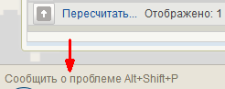
68. Ссылка на ПУЭ
В результате указанных действий пользователя открывается форма сообщения (рис. 69).
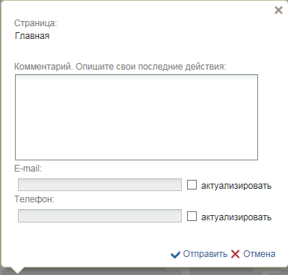
69. Форма сообщения о проблеме
Форма содержит следующие текстовые поля ввода, доступные пользователю для редактирования:
- комментарий пользователя;
- телефон пользователя;
- адрес электронной почты.
Кроме данных, заполненных пользователем, сообщение будет содержать следующие автоматически заполняемые сведения:
- снимок экрана пользователя, сделанный в момент инициации функции отправки сообщения о возникшей проблеме;
- адрес текущей рабочей страницы (url), с которой был вызван сервис «Сообщить о проблеме»;
- наименование и версия браузера пользователя;
- операционная система пользователя;
- версия java;
- версия КриптоПРО;
- информация о СPU;
- количество оперативной памяти;
- количество свободной оперативной памяти;
- сведения о пользователе:
- ФИО;
- Организация;
- подразделение;
- должность;
- полномочия;
- сведения об организации:
- ИНН;
- КПП;
- ОГРН;
- Код ТОФК;
- Код по СПЗ;
- e-mail организации;
- телефон организации.
В случае нажатия на ссылку возможно возникновение информационного сообщения, представленного на рисунке 70.
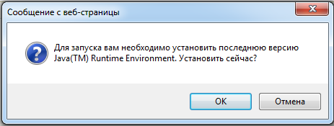
70. Информационное сообщение
Примечание. Минимальная версия Java Virtual Machine (JVM) для установки на клиенте – 1.7.0_07.
Для продолжения работы необходимо нажать кнопку «ОК». В результате откроется страница, содержащая обновление для JVM (рис. 71). Выполнить стандартные действия по установке обновления программного обеспечения.
В случае если версия JVM, установленная на рабочей станции пользователя, не ниже требуемой, то в информационном сообщении необходимо нажать кнопку «Отмена». В результате откроется форма сообщения (см. рис. 69).
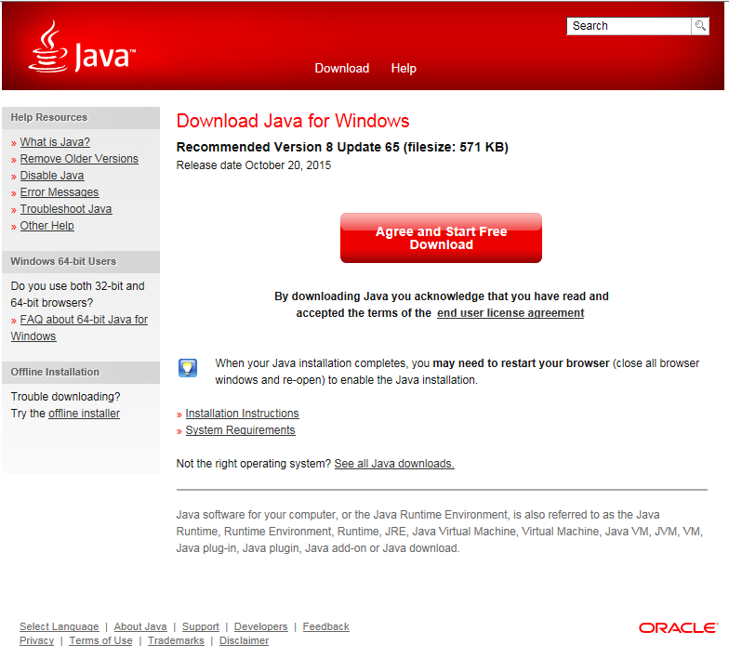
71. Страница JAVA

СОСТАВИЛИ
Наименование организации, предприятия | Должность исполнителя | Фамилия, имя, отчество | Подпись | Дата
ООО «ОТР 2000» | Технический писатель | Егорова Е. И. |  | 17.10.2017
СОГЛАСОВАНО
Наименование организации, предприятия | Должность исполнителя | Фамилия, имя, отчество | Подпись | Дата

ЛИСТ РЕГИСТРАЦИИ ИЗМЕНЕНИЙ
№ версии док-та | Дата изменения | Автор изменений | Изменения
1.0 | 17.10.2017 | Егорова Е. И. | Документ разработан на основании Государственного контракта ФКУ0533/10/2017 от 11.10.2017.
2.0 | 03.11.2017 | Егорова Е. И. | Внесены изменения по замечаниям Заказчика.
3.0 | 13.12.2017 | Егорова Е. И. | Документ доработан на основании Письма ФКУ «ЦОКР» от 29.11.2017 № 99-27-15/8250 «О направлении запроса на актуализацию документации» в рамках исполнения Государственного контракта ФКУ0533/10/2017 от 11.10.2017.
3.1 | 26.12.2017 | Егорова Е. И. | Документ актуализирован в части п. 3.
4.0 | 27.12.2017 | Егорова Е. И. | Документ доработан на основании Государственного контракта ФКУ0533/10/2017 от 11.10.2017 (2-й этап работ по развитию).
5.0 | 12.03.2018 | Егорова Е. И. | Внесены изменения по замечаниям Заказчика.
6.0 | 07.05.2018 | Егорова Е. И. | Внесены изменения по замечаниям Заказчика.
7.0 | 06.06.2018 | Егорова Е. И. | Внесены изменения по замечаниям Заказчика.
8.0 | 12.02.2019 | Егорова Е. И. | Документ актуализирован на основании Государственного контракта № ФКУ0678/12/2018/ИС от 03.12.2018 (1-й период работ по развитию подсистемы управления расходами).
8.1 | 06.05.2019 | Егорова Е. И. | Внесены изменения по замечаниям Заказчика.
8.2 | 15.08.2019 | Тяпкина О. В. | Внесены изменения по замечаниям Заказчика.
8.3 | 05.09.2019 | Тяпкина О. В. | В раздел 4 добавлен перечень ролей пользователей.
08.04 | 17.10.2019 | Сафронова А. В. | Документ актуализирован на основании Государственного контракта № ФКУ0678/12/2018/ИС от 03.12.2018 (2-й период работ по развитию подсистемы управления расходами).
09.00 | 29.10.2019 | Тяпкина О. В. | Добавлены разделы –, 5.4.7.
09.01 | 18.12.2019 | Сафронова А. В.  Тяпкина О. В. | Плановая актуализация документа.  Внесены изменения в раздел 5.4.2.
09.02 | 19.02.2020 | Тяпкина О. В. | Плановая актуализация документа.
09.03 | 22.03.2020 | Петрова Н. В. | Актуализация пп. 1.2, 4, 5.4.
09.04 | 27.05.2020 | Тяпкина О. В. | Документ актуализирован в ходе проведения опытной эксплуатации в рамках Государственного контракта № ФКУ0678/12/2018/ИС от 03.12.2018 (2-й период работ по развитию подсистемы управления расходами)
09.05 | 07.08.2020 | Тяпкина О. В. | Внесены изменения по замечаниям Заказчика в рамках Государственного контракта № ФКУ0678/12/2018/ИС от 03.12.2018 (2-й период работ по развитию подсистемы управления расходами).

